Dasar-dasar kotlin
https://youtu.be/U9lJY_XscRA?si=H1W_3fX8DjMmjB8G
Menulis kondisional di Kotlin

Sebelum memulai
Salah satu dasar pemrograman yang paling penting adalah kondisional. Kondisional ini merupakan perintah dalam bahasa pemrograman yang menangani keputusan. Dengan kondisional, sifat kode akan menjadi dinamis, yang berarti bahwa kode dapat berperilaku berbeda dalam kondisi yang berbeda.
Codelab ini mengajarkan cara menggunakan pernyataan dan ekspresi if/else dan when untuk menulis kondisional di Kotlin.

Prasyarat
- Pengetahuan tentang dasar-dasar pemrograman Kotlin, termasuk variabel, serta fungsi println() dan main()

Yang akan Anda pelajari
- Cara menulis ekspresi boolean.
- Cara menulis pernyataan if/else.
- Cara menulis pernyataan when.
- Cara menulis ekspresi if/else.
- Cara menulis ekspresi when.
- Cara menggunakan koma untuk menentukan perilaku umum bagi beberapa cabang di kondisional when.
- Cara menggunakan rentang in untuk menentukan perilaku umum bagi berbagai cabang dalam kondisional when.
- Cara menggunakan kata kunci is untuk menulis pernyataan bersyarat when.

Yang akan Anda butuhkan
- Browser web dengan akses ke Kotlin Playground

Menggunakan pernyataan if/else untuk menyatakan kondisi
Dalam kehidupan sehari-hari, melakukan berbagai hal dengan cara yang berbeda berdasarkan situasi yang Anda hadapi bukan lagi hal yang aneh. Misalnya, jika cuaca dingin, Anda mengenakan jaket, sedangkan jika cuaca hangat, Anda tidak mengenakan jaket.
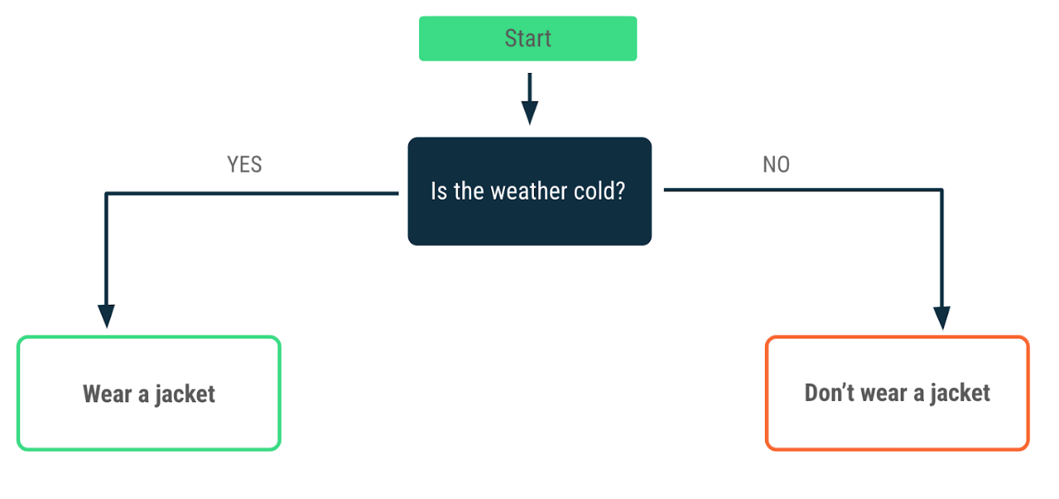
Pengambilan keputusan juga merupakan konsep dasar dalam pemrograman. Anda menulis petunjuk yang memaparkan perilaku ideal suatu program dalam situasi tertentu sehingga program dapat bertindak atau bereaksi dengan semestinya ketika situasi terjadi. Di Kotlin, saat Anda ingin program menjalankan tindakan yang berbeda berdasarkan sebuah kondisi, Anda dapat menggunakan pernyataan if/else. Di bagian berikutnya, Anda akan menulis pernyataan if.

Menulis kondisi if dengan ekspresi boolean
Bayangkan Anda membuat suatu program yang berisi informasi mengenai tindakan yang harus dilakukan pengemudi saat berada di lampu lalu lintas. Fokus pada kondisi pertama: lampu lalu lintas menyala merah. Apa yang Anda lakukan saat lampu lalu lintas menyala merah? Berhenti.
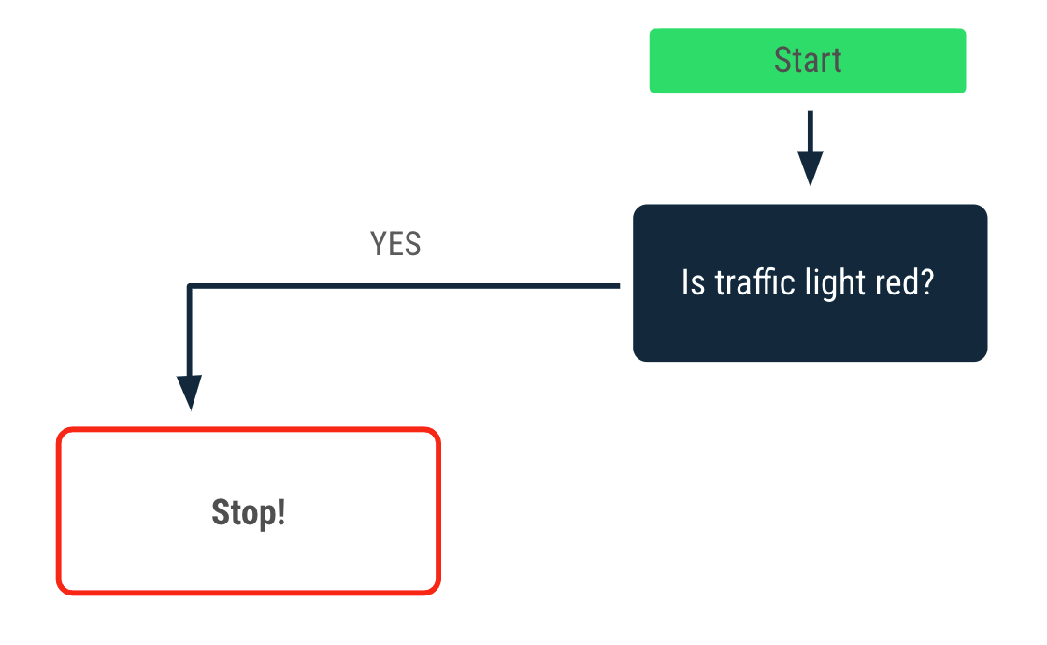
Di Kotlin, Anda dapat mengekspresikan kondisi ini dengan pernyataan if. Lihat anatomi pernyataan if:
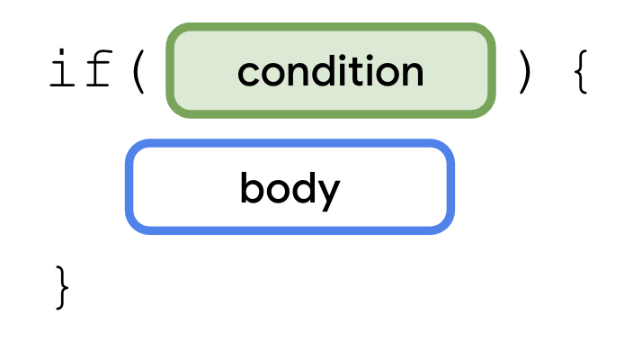
Untuk menggunakan pernyataan if, Anda harus menggunakan kata kunci if diikuti dengan kondisi yang ingin dievaluasi. Anda harus menyatakan kondisinya dengan ekspresi boolean. Ekspresi menggabungkan nilai, variabel, dan operator yang menampilkan nilai. Ekspresi Boolean menampilkan nilai boolean.
Sebelumnya, Anda telah mempelajari operator penetapan, seperti:
val number = 1
Operator penetapan = menetapkan nilai 1 ke variabel number.
Sebaliknya, ekspresi boolean dibuat dengan operator perbandingan yang membandingkan nilai atau variabel pada kedua sisi persamaan. Lihat operator perbandingan.
1 == 1
Operator perbandingan == membandingkan nilai satu dengan nilai lain. Menurut Anda, nilai boolean mana yang akan ditampilkan oleh ekspresi ini?
Temukan nilai boolean ekspresi ini:
- Gunakan Kotlin Playground untuk menjalankan kode Anda.
- Dalam isi fungsi, tambahkan fungsi println(), lalu teruskan ekspresi 1 == 1 sebagai argumen:
fun main() {
println(1 == 1)
}
- Jalankan program, lalu lihat output-nya:
true
Nilai 1 pertama sama dengan nilai 1 kedua sehingga ekspresi boolean menampilkan nilai true yang merupakan nilai boolean.

Coba
Selain operator perbandingan ==, ada operator perbandingan tambahan yang dapat Anda gunakan untuk membuat ekspresi boolean:
- Kurang dari: <
- Lebih dari: >
- Kurang dari atau sama dengan: <=
- Lebih dari atau sama dengan: >=
- Tidak sama dengan: !=
Praktikkan penggunaan operator perbandingan dengan ekspresi sederhana:
- Dalam argumen, ganti operator perbandingan == dengan operator perbandingan <:
fun main() {
println(1 < 1)
}
- Jalankan program, lalu lihat output-nya:
Output menampilkan nilai false karena nilai 1 pertama tidak kurang dari nilai 1 kedua.
false
- Ulangi dua langkah pertama dengan operator dan angka perbandingan lainnya.

Tulis pernyataan if sederhana
Setelah melihat beberapa contoh cara menulis ekspresi boolean, Anda dapat menulis pernyataan if pertama. Sintaksis untuk pernyataan if adalah sebagai berikut:
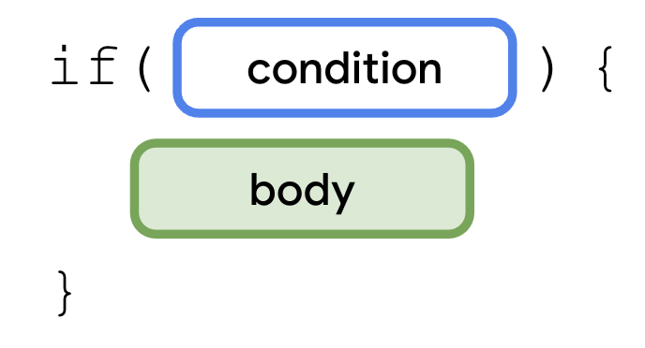
Pernyataan if dimulai dengan kata kunci if diikuti dengan suatu kondisi yang merupakan ekspresi boolean di dalam tanda kurung dan kumpulan tanda kurung kurawal. Isi adalah serangkaian pernyataan atau ekspresi yang Anda masukkan ke dalam sepasang tanda kurung kurawal setelah kondisi. Pernyataan atau ekspresi ini hanya dieksekusi jika kondisi terpenuhi. Dengan kata lain, pernyataan dalam tanda kurung kurawal hanya dieksekusi jika ekspresi boolean di cabang if menampilkan nilai true.
Tulis pernyataan if untuk kondisi saat lampu lalu lintas menyala merah:
- Di dalam fungsi main(), buat variabel trafficLightColor dan tetapkan nilai "Red":
fun main() {
val trafficLightColor = "Red"
}
- Tambahkan pernyataan if untuk kondisi saat lampu lalu lintas menyala merah, lalu teruskan ekspresi trafficLightColor == "Red":
fun main() {
val trafficLightColor = "Red"
if (trafficLightColor == "Red") {
}
}
- Di bagian isi pernyataan if, tambahkan fungsi println(), lalu teruskan argumen "Stop":
fun main() {
val trafficLightColor = "Red"
if (trafficLightColor == "Red") {
println("Stop")
}
}
- Jalankan program, lalu lihat output-nya:
Stop
Ekspresi trafficLightColor == "Red" menampilkan nilai true. Jadi, pernyataan println("Stop") akan dieksekusi sehingga akan mencetak pesan Stop.
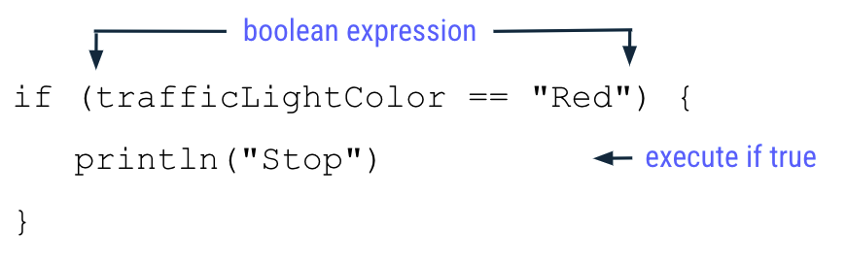

Menambahkan cabang else
Sekarang Anda dapat memperluas program sehingga pengemudi dapat diberi tahu untuk mulai melaju ketika lampu lalu lintas tidak lagi berwarna merah.
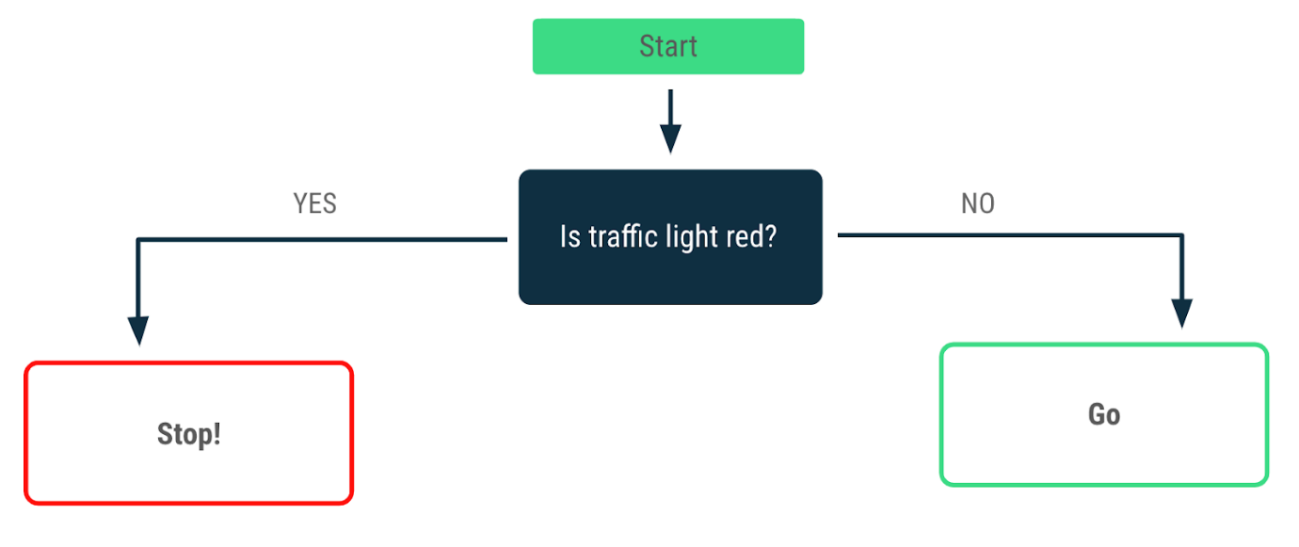
Anda perlu menambahkan cabang else untuk membuat pernyataan if/else. Cabang adalah bagian kode tidak lengkap yang dapat Anda ikuti untuk membuat pernyataan atau ekspresi formulir. Cabang else harus mengikuti cabang if.
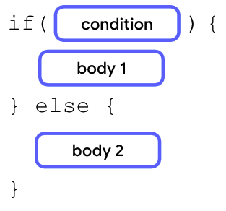
Setelah kurung kurawal tutup dari pernyataan if, tambahkan kata kunci else diikuti dengan sepasang tanda kurung kurawal. Di dalam tanda kurung kurawal pernyataan else, Anda dapat menambahkan isi kedua yang hanya dieksekusi saat kondisi di cabang if bernilai salah.
Menambahkan cabang else ke program Anda:
- Setelah kurung kurawal tutup dari pernyataan if, tambahkan kata kunci else diikuti dengan pasangan kurung kurawal lainnya:
fun main() {
val trafficLightColor = "Red"
if (trafficLightColor == "Red") {
println("Stop")
} else {
}
}
- Di dalam tanda kurung kurawal kata kunci else, tambahkan fungsi println(), lalu teruskan argumen "Go":
fun main() {
val trafficLightColor = "Red"
if (trafficLightColor == "Red") {
println("Stop")
} else {
println("Go")
}
}
- Jalankan program ini, lalu lihat output-nya:
Stop
Perilaku program ini masih tetap sama seperti sebelum Anda menambahkan cabang else, tetapi tidak mencetak pesan Go.
- Tetapkan ulang variabel trafficLightColor ke nilai Green karena Anda ingin pengemudi mulai melaju saat lampu lalu lintas berwarna hijau:
fun main() {
val trafficLightColor = "Green"
if (trafficLightColor == "Red") {
println("Stop")
} else {
println("Go")
}
}
- Jalankan program ini, lalu lihat output-nya:
Go
Seperti yang dapat Anda lihat, program sekarang mencetak pesan Go, bukan pesan Stop.
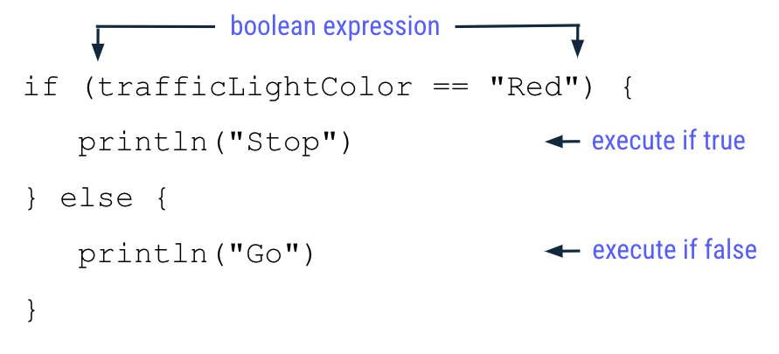
Anda menetapkan ulang variabel trafficLightColor ke nilai "Green" sehingga ekspresi trafficLightColor == "Red" yang dievaluasi di cabang if menampilkan nilai false karena nilai "Green" tidak sama dengan nilai "Red".
Hasilnya, program akan melewati semua pernyataan di cabang if dan mengeksekusi semua pernyataan di dalam cabang else. Ini berarti fungsi println("Go") dieksekusi, tetapi fungsi println("Stop") tidak dieksekusi.

Menambahkan cabang else if
Biasanya, lampu lalu lintas juga memiliki warna kuning yang memberi tahu pengemudi untuk berkendara pelan-pelan. Anda dapat memperluas proses pengambilan keputusan program untuk menunjukkan ini.
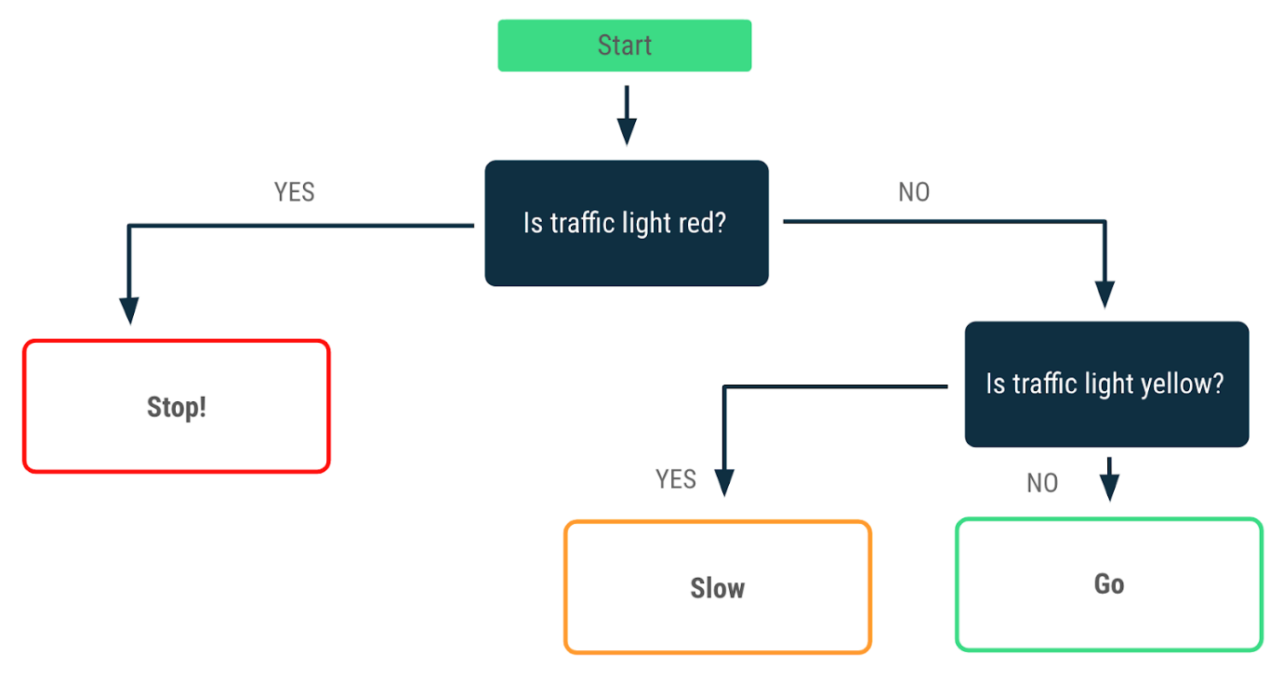
Anda telah mempelajari cara menulis kondisional yang memenuhi satu titik keputusan dengan pernyataan if/else yang berisi satu cabang if dan satu cabang else. Bagaimana Anda dapat menangani cabang yang lebih kompleks dengan beberapa titik keputusan? Saat menghadapi beberapa titik keputusan, Anda harus membuat kondisional dengan beberapa lapisan kondisi yang dapat dilakukan saat menambahkan cabang else if ke pernyataan if/else.
Setelah kurung kurawal tutup dari cabang if, Anda harus menambahkan kata kunci else if. Di dalam tanda kurung kata kunci else if, Anda perlu menambahkan ekspresi boolean sebagai kondisi untuk cabang else if diikuti dengan isi di dalam sepasang tanda kurung kurawal. Isi hanya dijalankan jika kondisi 1 gagal, tetapi kondisi 2 terpenuhi.
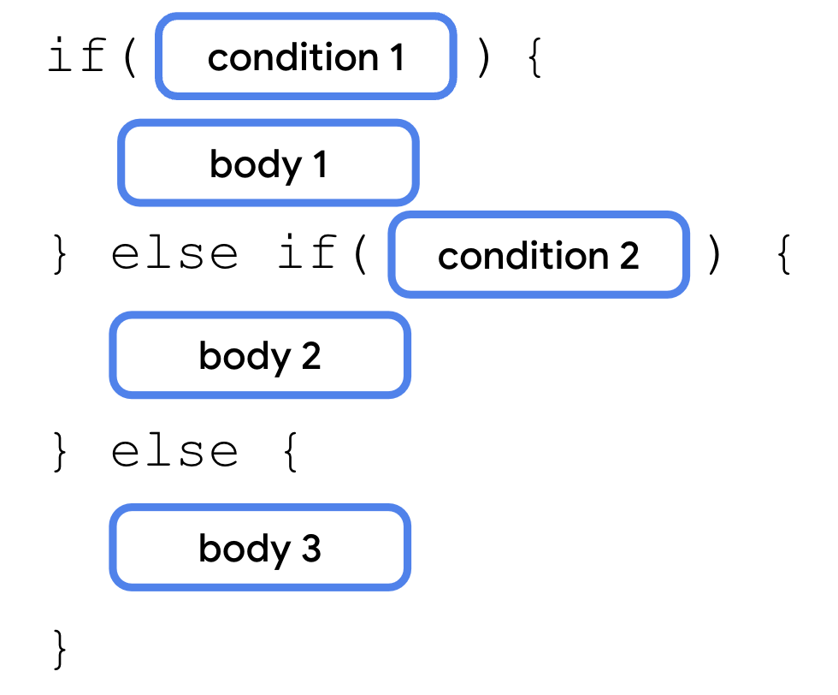
Cabang else if selalu berada setelah cabang if, tetapi sebelum cabang else. Anda dapat menggunakan beberapa cabang else if dalam pernyataan:
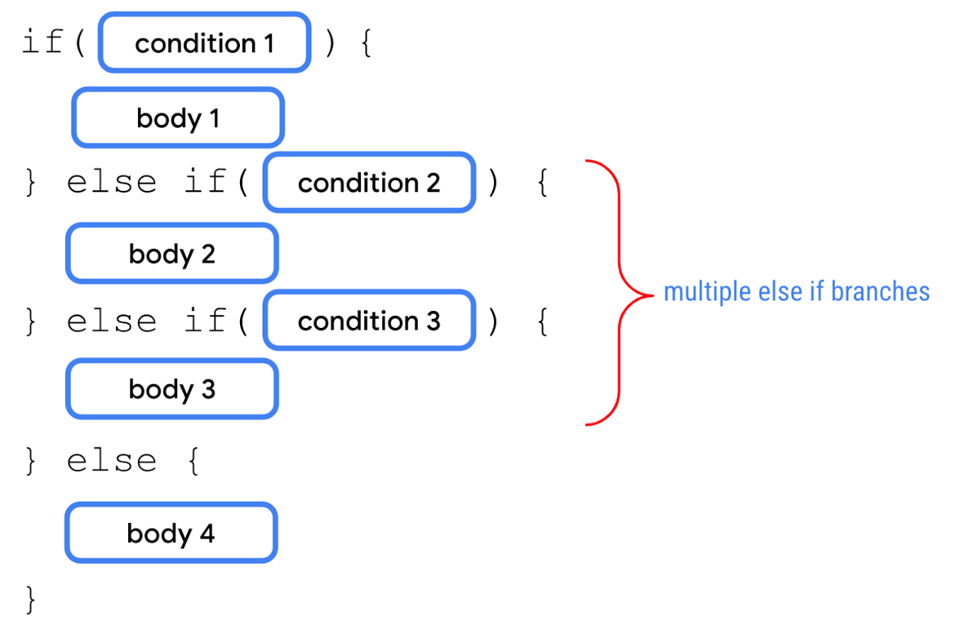
Pernyataan if juga dapat berisi cabang if dan cabang else if tanpa cabang else:
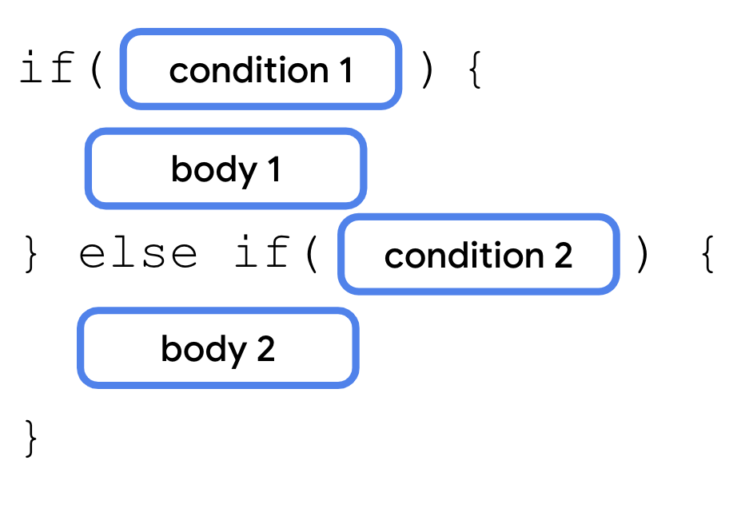
Menambahkan cabang else if ke program Anda:
- Setelah kurung kurawal tutup dari pernyataan if, tambahkan ekspresi else if (trafficLightColor == "Yellow") yang diikuti dengan tanda kurung kurawal:
fun main() {
val trafficLightColor = "Green"
if (trafficLightColor == "Red") {
println("Stop")
} else if (trafficLightColor == "Yellow") {
} else {
println("Go")
}
}
- Di dalam tanda kurung kurawal cabang else if, tambahkan pernyataan println(), lalu teruskan argumen string "Slow":
fun main() {
val trafficLightColor = "Green"
if (trafficLightColor == "Red") {
println("Stop")
} else if (trafficLightColor == "Yellow") {
println("Slow")
} else {
println("Go")
}
}
- Tetapkan ulang variabel trafficLightColor ke nilai string "Yellow":
fun main() {
val trafficLightColor = "Yellow"
if (trafficLightColor == "Red") {
println("Stop")
} else if (trafficLightColor == "Yellow") {
println("Slow")
} else {
println("Go")
}
}
- Jalankan program ini, lalu lihat output-nya:
Slow
Sekarang program akan mencetak pesan Slow, bukan pesan Stop atau Go.
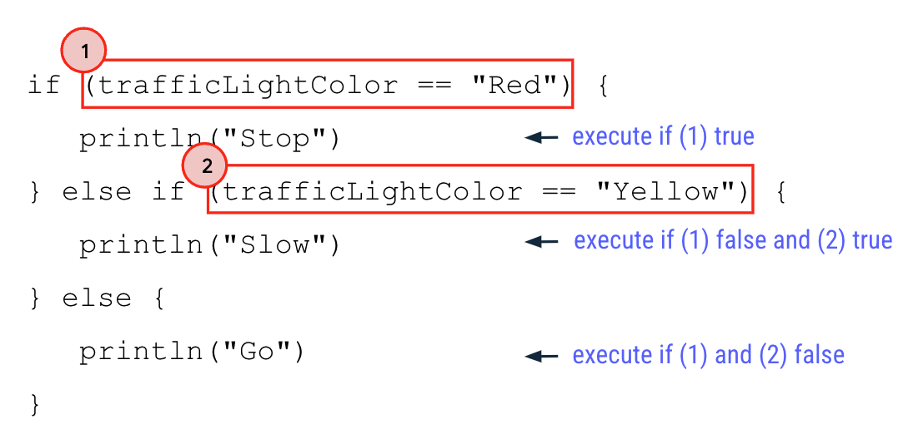
Berikut alasan pesan hanya mencetak pesan Slow, bukan baris lainnya:
- Variabel trafficLightColor diberi nilai "Yellow".
- Nilai "Yellow" tidak sama dengan nilai "Red" sehingga ekspresi boolean cabang if (ditunjukkan sebagai 1 dalam gambar) menampilkan nilai false. Program ini melewati semua pernyataan di cabang if dan tidak mencetak pesan Stop.
- Karena cabang if menghasilkan nilai false, program melanjutkan untuk mengevaluasi ekspresi boolean di dalam cabang else if.
- Nilai "Yellow" sama dengan nilai "Yellow" sehingga ekspresi boolean cabang else if (ditunjukkan sebagai 2 dalam gambar) menampilkan nilai true. Program ini mengeksekusi semua pernyataan di dalam cabang else if dan mencetak pesan Slow.
- Karena boolean expression dari cabang else if menampilkan nilai true, program akan melewati cabang lainnya. Dengan demikian, semua pernyataan di cabang else tidak dieksekusi dan program tidak mencetak pesan Go.

Coba
Apakah Anda memperhatikan bahwa program saat ini berisi bug?
Di Unit 1, Anda telah mempelajari jenis bug yang disebut error kompilasi saat Kotlin tidak dapat mengompilasi kode karena error sintaksis dalam kode Anda dan program tidak dapat berjalan. Di sini, Anda akan menemukan jenis bug lain yang disebut error logika tempat program dapat berjalan, tetapi tidak menghasilkan output seperti yang diinginkan.
Sebenarnya, Anda hanya ingin pengemudi berkendara hanya saat warna lampu lalu lintas berwarna hijau. Bagaimana jika lampu lalu lintas rusak dan dimatikan? Apakah Anda ingin pengemudi tetap mengemudi atau menerima peringatan bahwa ada sesuatu yang tidak beres?
Sayangnya, pada program saat ini, jika lampu lalu lintas yang menyala warnanya bukan merah atau kuning, pengemudi tetap disarankan untuk terus melaju.
Perbaiki masalah ini:
- Tetapkan ulang variabel trafficLightColor ke nilai "Black" untuk mengilustrasikan lampu lalu lintas yang dinonaktifkan:
fun main() {
val trafficLightColor = "Black"
if (trafficLightColor == "Red") {
println("Stop")
} else if (trafficLightColor == "Yellow") {
println("Slow")
} else {
println("Go")
}
}
- Jalankan program ini, lalu lihat output-nya:
Go
Perhatikan bahwa program akan mencetak pesan Go meskipun variabel trafficLightColor tidak diberi nilai "Green". Bisakah Anda memperbaiki program ini agar menunjukkan perilaku yang benar?
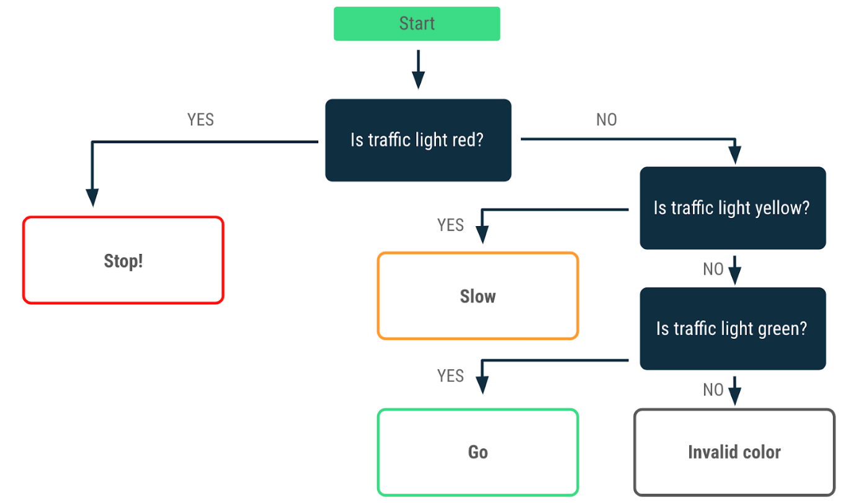
Anda perlu memodifikasi program agar dapat mencetak:
- Pesan Go hanya jika variabel trafficLightColor diberi nilai "Green".
- Pesan Invalid traffic-light color saat variabel trafficLightColor tidak diberi nilai "Red", "Yellow", atau "Green".

Memperbaiki cabang else
Cabang else selalu berada di akhir pernyataan if/else karena merupakan cabang catchall. Fitur ini otomatis dieksekusi jika semua kondisi lain dalam cabang sebelumnya tidak terpenuhi. Dengan demikian, cabang else tidak akan cocok apabila Anda ingin tindakan dieksekusi hanya jika memenuhi kondisi tertentu. Untuk lampu lalu lintas, Anda dapat menggunakan cabang else if guna menentukan kondisi lampu hijau.
Gunakan cabang else if untuk mengevaluasi kondisi lampu lalu lintas berwarna hijau:
- Setelah cabang else if saat ini, tambahkan cabang else if (trafficLightColor == "Green") lain:
fun main() {
val trafficLightColor = "Black"
if (trafficLightColor == "Red") {
println("Stop")
} else if (trafficLightColor == "Yellow") {
println("Slow")
} else if (trafficLightColor == "Green") {
println("Go")
}
}
- Jalankan program ini, lalu lihat output-nya.
Outputnya kosong karena Anda tidak memiliki cabang else yang dieksekusi saat kondisi sebelumnya tidak terpenuhi.
- Setelah cabang else if terakhir, tambahkan cabang else dengan pernyataan println("Invalid traffic-light color") di dalamnya:
fun main() {
val trafficLightColor = "Black"
if (trafficLightColor == "Red") {
println("Stop")
} else if (trafficLightColor == "Yellow") {
println("Slow")
} else if (trafficLightColor == "Green") {
println("Go")
} else {
println("Invalid traffic-light color")
}
}
- Jalankan program ini, lalu lihat output-nya:
Invalid traffic-light color
- Tetapkan nilai trafficLightColor variabel lain selain "Red", "Yellow", atau "Green", lalu jalankan kembali program.
Apa output program ini?
Praktik pemrograman dikatakan baik apabila memiliki cabang else if eksplisit sebagai validasi input untuk warna hijau dan cabang else untuk menangkap input tidak valid lainnya. Ini memastikan pengemudi diarahkan untuk melaju, hanya jika lampu lalu lintas berwarna hijau. Untuk kasus lainnya, ada pesan eksplisit yang disampaikan bahwa lampu lalu lintas tidak berfungsi seperti yang diharapkan.

Menggunakan pernyataan when untuk beberapa cabang
Program trafficLightColor Anda terlihat lebih kompleks dengan beberapa kondisi, atau disebut juga sebagai cabang. Anda mungkin bertanya-tanya apakah Anda dapat menyederhanakan program yang memiliki jumlah cabang sangat banyak.
Di Kotlin, saat menangani beberapa cabang, Anda dapat menggunakan pernyataan when sebagai ganti pernyataan if/else karena akan meningkatkan keterbacaan, yang mengacu pada kemudahan bagi pembaca manusia, biasanya developer, untuk membaca kode. Sangat penting bagi Anda untuk mempertimbangkan keterbacaan saat menulis kode karena kemungkinan developer lain perlu meninjau dan mengubah kode tersebut selama masa penggunaannya. Keterbacaan yang baik memastikan bahwa developer dapat memahami kode Anda dengan benar dan tidak memasukkan bug ke dalamnya secara tidak sengaja.
Pernyataan when lebih disarankan jika ada lebih dari dua cabang untuk dipertimbangkan.
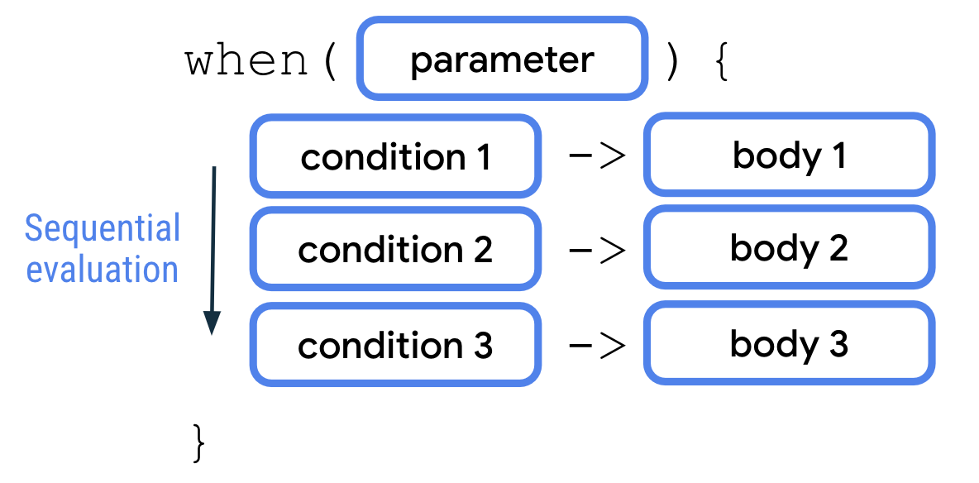
Pernyataan when menerima satu nilai melalui parameter. Nilai ini kemudian dievaluasi dengan membandingkannya ke setiap kondisi secara berurutan. Isi kondisi pertama yang terpenuhi kemudian akan dieksekusi. Setiap kondisi dan isi dipisahkan dengan panah (->). Serupa dengan pernyataan if/else, setiap pasangan kondisi dan isi dalam pernyataan when disebut cabang. Serupa dengan pernyataan if/else, Anda dapat menambahkan cabang else sebagai kondisi akhir dalam pernyataan when yang berfungsi sebagai cabang catchall.

Tulis ulang pernyataan if/else dengan pernyataan when
Dalam program lampu lalu lintas, sudah terdapat beberapa cabang:
- Warna lampu lalu lintas merah
- Warna lampu lalu lintas kuning
- Warna lampu lalu lintas hijau
- Warna lampu lalu lintas lainnya
Konversikan program untuk menggunakan pernyataan when:
- Dalam fungsi main(), hapus pernyataan if/else:
fun main() {
val trafficLightColor = "Black"
}
- Tambahkan pernyataan when, lalu teruskan variabel trafficLightColor sebagai argumen:
fun main() {
val trafficLightColor = "Black"
when (trafficLightColor) {
}
}
- Di bagian isi pernyataan when, tambahkan kondisi "Red" diikuti dengan panah dan isi println("Stop"):
fun main() {
val trafficLightColor = "Black"
when (trafficLightColor) {
"Red" -> println("Stop")
}
}
- Di baris berikutnya, tambahkan kondisi "Yellow" diikuti dengan tanda panah dan isi println("Slow"):
fun main() {
val trafficLightColor = "Black"
when (trafficLightColor) {
"Red" -> println("Stop")
"Yellow" -> println("Slow")
}
}
- Di baris berikutnya, tambahkan kondisi "Green" diikuti dengan tanda panah, lalu isi println("Go"):
fun main() {
val trafficLightColor = "Black"
when (trafficLightColor) {
"Red" -> println("Stop")
"Yellow" -> println("Slow")
"Green" -> println("Go")
}
}
- Pada baris berikutnya, tambahkan kata kunci else diikuti dengan tanda panah, lalu isi println("Invalid traffic-light color"):
fun main() {
val trafficLightColor = "Black"
when (trafficLightColor) {
"Red" -> println("Stop")
"Yellow" -> println("Slow")
"Green" -> println("Go")
else -> println("Invalid traffic-light color")
}
}
- Tetapkan ulang variabel trafficLightColor ke nilai "Yellow":
fun main() {
val trafficLightColor = "Yellow"
when (trafficLightColor) {
"Red" -> println("Stop")
"Yellow" -> println("Slow")
"Green" -> println("Go")
else -> println("Invalid traffic-light color")
}
}
Saat menjalankan program ini, bagaimana pendapat Anda terhadap hasilnya?
- Jalankan program, lalu lihat output-nya:
Slow
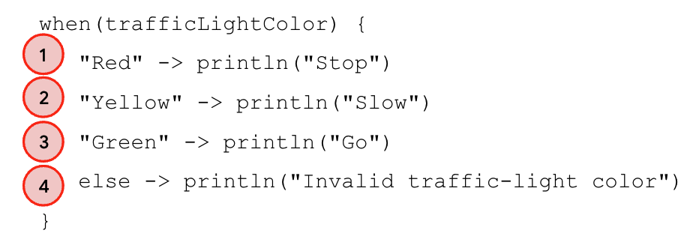
Outputnya adalah pesan Slow karena:
- Variabel trafficLightColor diberi nilai "Yellow".
- Program ini mengevaluasi setiap kondisi satu per satu secara berurutan.
- Nilai "Yellow" tidak sama dengan nilai "Red" sehingga program melewati isi pertama.
- Nilai "Yellow" sama dengan nilai "Yellow" sehingga program mengeksekusi isi kedua dan mencetak pesan Slow.
- Isi akan dieksekusi sehingga program mengabaikan cabang ketiga dan keempat serta meninggalkan pernyataan when.
Catatan: Ada varian pernyataan when yang tidak menggunakan parameter apa pun dan digunakan sebagai pengganti rantai if/else. Untuk mempelajari lebih lanjut, lihat Ekspresi when.

Menulis kondisi yang lebih kompleks dalam pernyataan when
Sejauh ini Anda telah mempelajari cara menulis kondisi when untuk satu kondisi yang sama, seperti saat variabel trafficLightColor diberi nilai "Yellow". Selanjutnya, Anda belajar menggunakan koma (,), kata kunci in, dan kata kunci is untuk membentuk kondisi when yang lebih kompleks.
Buat program yang menentukan apakah bilangan antara 1 hingga 10 adalah bilangan prima:
- Buka Kotlin playground di jendela terpisah.
Anda nanti akan kembali ke program lampu lalu lintas.
- Tentukan variabel x, lalu tetapkan nilai 3:
fun main() {
val x = 3
}
- Tambahkan pernyataan when yang menyertakan beberapa cabang untuk kondisi 2,3,5 dan 7, lalu ikuti setiap isi dengan isi println("x is prime number between 1 and 10."):
fun main() {
val x = 3
when (x) {
2 -> println("x is a prime number between 1 and 10.")
3 -> println("x is a prime number between 1 and 10.")
5 -> println("x is a prime number between 1 and 10.")
7 -> println("x is a prime number between 1 and 10.")
}
}
- Tambahkan cabang else dengan isi println("x is not prime number between 1 and 10."):
fun main() {
val x = 3
when (x) {
2 -> println("x is a prime number between 1 and 10.")
3 -> println("x is a prime number between 1 and 10.")
5 -> println("x is a prime number between 1 and 10.")
7 -> println("x is a prime number between 1 and 10.")
else -> println("x isn't a prime number between 1 and 10.")
}
}
- Jalankan program, lalu verifikasi bahwa outputnya seperti yang diharapkan:
x is a prime number between 1 and 10.

Gunakan koma (,) untuk beberapa kondisi
Program bilangan prima berisi banyak pengulangan pernyataan println(). Saat menulis pernyataan when, Anda dapat menggunakan koma (,) untuk menunjukkan beberapa kondisi yang sesuai dengan isi yang sama.
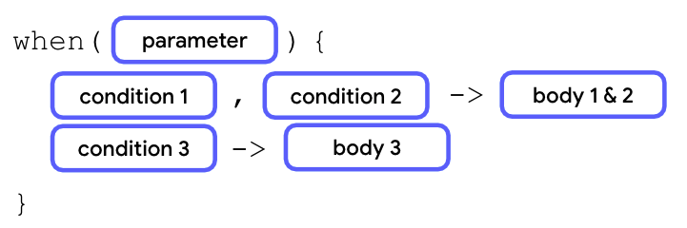
Pada diagram sebelumnya, jika kondisi pertama atau kedua terpenuhi, isi yang sesuai akan dieksekusi.
Tulis ulang program bilangan prima dengan konsep ini:
- Di cabang untuk kondisi 2, tambahkan 3, 5, dan 7 dipisahkan dengan koma (,):
fun main() {
val x = 3
when (x) {
2, 3, 5, 7 -> println("x is a prime number between 1 and 10.")
3 -> println("x is a prime number between 1 and 10.")
5 -> println("x is a prime number between 1 and 10.")
7 -> println("x is a prime number between 1 and 10.")
else -> println("x isn't a prime number between 1 and 10.")
}
}
- Hapus setiap cabang untuk kondisi 3, 5, dan 7:
fun main() {
val x = 3
when (x) {
2, 3, 5, 7 -> println("x is a prime number between 1 and 10.")
else -> println("x isn't a prime number between 1 and 10.")
}
}
- Jalankan program, lalu verifikasi bahwa outputnya seperti yang diharapkan:
x is a prime number between 1 and 10.

Gunakan kata kunci in untuk berbagai kondisi
Selain simbol koma (,) untuk menunjukkan beberapa kondisi, Anda juga dapat menggunakan kata kunci in dan rentang nilai di cabang when.
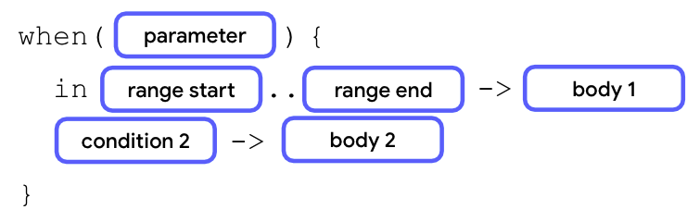
Untuk menggunakan rentang nilai, tambahkan angka yang menunjukkan awal rentang yang diikuti dengan dua titik tanpa spasi, lalu tutup dengan angka lain yang menunjukkan akhir rentang tersebut.
Jika nilai parameter sama dengan nilai berapa pun dalam rentang antara awal rentang dan akhir rentang, isi pertama akan dieksekusi.
Dalam program bilangan prima, dapatkah Anda mencetak pesan jika bilangannya antara 1 hingga 10, tetapi bukan bilangan prima?
Tambahkan cabang lain dengan kata kunci in:
- Setelah cabang pertama pernyataan when, tambahkan cabang kedua dengan kata kunci in diikuti dengan rentang 1..10 dan isi println("x is a number between 1 and 10, but not a prime number."):
fun main() {
val x = 3
when (x) {
2, 3, 5, 7 -> println("x is a prime number between 1 and 10.")
in 1..10 -> println("x is a number between 1 and 10, but not a prime number.")
else -> println("x isn't a prime number between 1 and 10.")
}
}
- Ubah variabel x menjadi nilai 4:
fun main() {
val x = 4
when (x) {
2, 3, 5, 7 -> println("x is a prime number between 1 and 10.")
in 1..10 -> println("x is a number between 1 and 10, but not a prime number.")
else -> println("x isn't a prime number between 1 and 10.")
}
}
- Jalankan program, lalu verifikasi output:
x is a number between 1 and 10, but not a prime number.
Program akan mencetak pesan cabang kedua, tetapi bukan pesan cabang pertama atau ketiga.

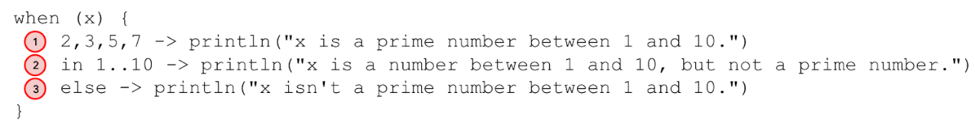
Cara kerja program ini ialah sebagai berikut:
- Variabel x diberi nilai 4.
- Kemudian program akan mengevaluasi kondisi untuk cabang pertama. Nilai 4 bukan nilai 2, 3, 5, atau 7 sehingga program akan melewati eksekusi bagian isi pertama dan berlanjut ke cabang kedua.
- Nilai 4 antara 1 dan 10 sehingga pesan isi x is a number between 1 and 10, but not a prime number. akan dicetak.
- Satu isi dieksekusi sehingga program melanjutkan untuk meninggalkan pernyataan when dan mengabaikan cabang else.

Menggunakan kata kunci is untuk memeriksa jenis data
Anda dapat menggunakan kata kunci is sebagai kondisi untuk memeriksa jenis data nilai yang dievaluasi.
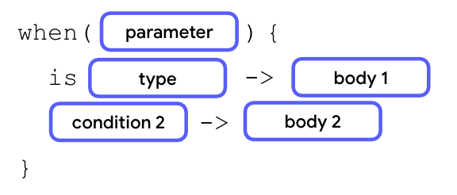
Pada diagram sebelumnya, jika nilai argumen berasal dari jenis data yang dinyatakan, isi pertama akan dieksekusi.
Dalam program bilangan prima, dapatkah Anda mencetak pesan jika input-nya merupakan bilangan bulat di luar rentang 1 sampai 10?
Tambahkan cabang lain dengan kata kunci is:
- Ubah x menjadi jenis Any. Ini menandakan bahwa x dapat memiliki nilai selain jenis Int.
fun main() {
val x: Any = 4
when (x) {
2, 3, 5, 7 -> println("x is a prime number between 1 and 10.")
in 1..10 -> println("x is a number between 1 and 10, but not a prime number.")
else -> println("x isn't a prime number between 1 and 10.")
}
}
- Setelah cabang kedua pernyataan when, tambahkan kata kunci is dan jenis data Int dengan isi println("x is an integer number, but not between 1 and 10."):
fun main() {
val x: Any = 4
when (x) {
2, 3, 5, 7 -> println("x is a prime number between 1 and 10.")
in 1..10 -> println("x is a number between 1 and 10, but not a prime number.")
is Int -> println("x is an integer number, but not between 1 and 10.")
else -> println("x isn't a prime number between 1 and 10.")
}
}
- Di cabang else, ubah isi menjadi println("x isn't an integer number.")isi:
fun main() {
val x: Any = 4
when (x) {
2, 3, 5, 7 -> println("x is a prime number between 1 and 10.")
in 1..10 -> println("x is a number between 1 and 10, but not a prime number.")
is Int -> println("x is an integer number, but not between 1 and 10.")
else -> println("x isn't an integer number.")
}
}
- Ubah variabel x menjadi nilai 20:
fun main() {
val x: Any = 20
when (x) {
2, 3, 5, 7 -> println("x is a prime number between 1 and 10.")
in 1..10 -> println("x is a number between 1 and 10, but not a prime number.")
is Int -> println("x is an integer number, but not between 1 and 10.")
else -> println("x isn't an integer number.")
}
}
- Jalankan program, lalu verifikasi output:
x is an integer number, but not between 1 and 10.
Program akan mencetak pesan cabang ketiga, tetapi tidak mengirimkan pesan cabang pertama, kedua, atau keempat.
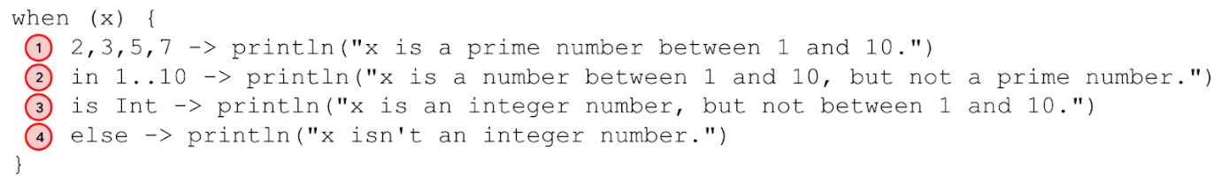
Berikut cara kerja program tersebut:
- Variabel x diberi nilai 20.
- Kemudian program akan mengevaluasi kondisi untuk cabang pertama. Nilai 20 bukan nilai 2, 3, 5, atau 7 sehingga program akan melewati eksekusi bagian isi pertama dan berlanjut ke cabang kedua.
- Nilai 20 tidak berada di dalam rentang 1 hingga 10 sehingga program melewati eksekusi bagian isi kedua dan berlanjut ke cabang ketiga.
- Nilai 20 adalah dari jenis Int sehingga isi x is an integer number, but not between 1 and 10 dicetak.
- Satu isi dieksekusi sehingga program melanjutkan untuk meninggalkan pernyataan when dan mengabaikan cabang else.

Coba
Sekarang praktikkan apa yang telah Anda pelajari di program lampu lalu lintas.
Bayangkan ada warna lampu lalu lintas amber di beberapa negara yang memperingatkan pengemudi dengan cara yang sama seperti lampu lalu lintas berwarna kuning di negara lain. Dapatkah Anda memodifikasi program agar ketentuan tambahan ini tercakup dan mempertahankan kondisi awal?

Menambahkan kondisi tambahan dengan isi yang sama
Tambahkan kondisi tambahan ke program lampu lalu lintas:
- Jika Anda masih membukanya, kembali ke instance Kotlin Playground dengan program lampu lalu lintas Anda.
- Jika Anda sudah menutupnya, buka instance Kotlin Playground baru, lalu masukkan kode ini:
fun main() {
val trafficLightColor = "Yellow"
when (trafficLightColor) {
"Red" -> println("Stop")
"Yellow" -> println("Slow")
"Green" -> println("Go")
else -> println("Invalid traffic-light color")
}
}
- Di cabang kedua pernyataan when, tambahkan koma setelah kondisi "Yellow", lalu kondisi "Amber":
fun main() {
val trafficLightColor = "Yellow"
when (trafficLightColor) {
"Red" -> println("Stop")
"Yellow", "Amber" -> println("Slow")
"Green" -> println("Go")
else -> println("Invalid traffic-light color")
}
}
- Ubah variabel trafficLightColor menjadi nilai "Amber":
fun main() {
val trafficLightColor = "Amber"
when (trafficLightColor) {
"Red" -> println("Stop")
"Yellow", "Amber" -> println("Slow")
"Green" -> println("Go")
else -> println("Invalid traffic-light color")
}
}
- Jalankan program ini, lalu verifikasi output-nya:
Slow

Menggunakan if/else dan when sebagai ekspresi
Anda telah mempelajari cara menggunakan if/else dan when sebagai pernyataan. Saat menggunakan kondisional sebagai pernyataan, Anda mengizinkan setiap cabang untuk mengeksekusi tindakan yang berbeda dalam isi berdasarkan kondisi.
Anda juga dapat menggunakan kondisional sebagai ekspresi untuk menampilkan nilai yang berbeda untuk setiap cabang kondisi. Jika isi setiap cabang tampak serupa, Anda sebaiknya menggunakan ekspresi bersyarat untuk meningkatkan keterbacaan kode, daripada menggunakan pernyataan bersyarat.
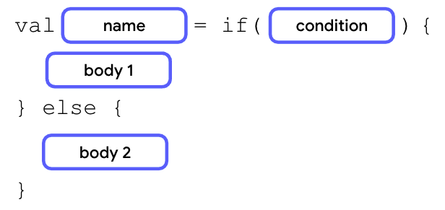
Sintaksis untuk kondisional sebagai ekspresi mirip dengan pernyataan, tetapi baris terakhir isi di setiap cabang harus menampilkan nilai atau ekspresi, dan kondisional ditetapkan ke variabel.
Jika isi hanya berisi nilai atau ekspresi yang ditampilkan, Anda dapat menghapus tanda kurung kurawal agar kode lebih ringkas.
Di bagian berikutnya, Anda akan melihat ekspresi if/else melalui program lampu lalu lintas.

Mengonversi pernyataan if menjadi suatu ekspresi
Ada banyak pengulangan pernyataan println() dalam pernyataan if/else ini:
fun main() {
val trafficLightColor = "Black"
if (trafficLightColor == "Red") {
println("Stop")
} else if (trafficLightColor == "Yellow") {
println("Slow")
} else if (trafficLightColor == "Green") {
println("Go")
} else {
println("Invalid traffic-light color")
}
}
Konversikan pernyataan if/else ini menjadi ekspresi if/else dan hapus pengulangan ini:
- Di Kotlin Playground, masukkan program lampu lalu lintas sebelumnya.
- Tentukan variabel message, lalu tetapkan pernyataan if/else:
fun main() {
val trafficLightColor = "Black"
val message = if (trafficLightColor == "Red") {
println("Stop")
} else if (trafficLightColor == "Yellow") {
println("Slow")
} else if (trafficLightColor == "Green") {
println("Go")
} else {
println("Invalid traffic-light color")
}
}
- Hapus semua pernyataan println() dan tanda kurung kurawal, tetapi biarkan nilai tetap di dalamnya:
fun main() {
val trafficLightColor = "Black"
val message =
if (trafficLightColor == "Red") "Stop"
else if (trafficLightColor == "Yellow") "Slow"
else if (trafficLightColor == "Green") "Go"
else "Invalid traffic-light color"
}
- Tambahkan pernyataan println() ke akhir program, lalu teruskan variabel message sebagai argumen:
fun main() {
val trafficLightColor = "Black"
val message =
if (trafficLightColor == "Red") "Stop"
else if (trafficLightColor == "Yellow") "Slow"
else if (trafficLightColor == "Green") "Go"
else "Invalid traffic-light color"
println(message)
}
- Jalankan program ini, lalu lihat output-nya:
Invalid traffic-light color

Coba
Konversi program lampu lalu lintas untuk menggunakan ekspresi when, bukan pernyataan when:
- Di Kotlin Playground, masukkan kode ini:
fun main() {
val trafficLightColor = "Amber"
when (trafficLightColor) {
"Red" -> println("Stop")
"Yellow", "Amber" -> println("Slow")
"Green" -> println("Go")
else -> println("Invalid traffic-light color")
}
}
Dapatkah Anda mengonversi pernyataan when menjadi suatu ekspresi sehingga Anda tidak perlu mengulangi pernyataan println()?
- Buat variabel message dan tetapkan ke ekspresi when:
fun main() {
val trafficLightColor = "Amber"
val message = when(trafficLightColor) {
"Red" -> "Stop"
"Yellow", "Amber" -> "Proceed with caution."
"Green" -> "Go"
else -> "Invalid traffic-light color"
}
}
- Tambahkan pernyataan println() sebagai baris terakhir program, lalu teruskan variabel message sebagai argumen:
fun main() {
val trafficLightColor = "Amber"
val message = when(trafficLightColor) {
"Red" -> "Stop"
"Yellow", "Amber" -> "Proceed with caution."
"Green" -> "Go"
else -> "Invalid traffic-light color"
}
println(message)
}
Catatan: Pernyataan when tidak memerlukan cabang else untuk ditentukan. Namun, dalam sebagian besar kasus, ekspresi when memerlukan cabang else karena ekspresi when perlu menampilkan nilai. Dengan demikian, compiler Kotlin memeriksa apakah semua cabang sudah lengkap. Cabang else memastikan bahwa tidak akan ada skenario saat variabel tidak mendapatkan nilai.

Kesimpulan
Selamat! Anda telah mempelajari kondisional dan cara menulisnya di Kotlin.

Ringkasan
- Di Kotlin, cabang dapat dicapai dengan kondisional if/else atau when.
- Isi cabang if dalam kondisional if/else hanya dieksekusi saat ekspresi boolean dalam kondisi cabang if menampilkan nilai true.
- Cabang else if berikutnya di if/else bersyarat hanya dieksekusi saat cabang if atau else if sebelumnya menampilkan nilai false.
- Cabang else terakhir dalam kondisional if/else hanya dieksekusi ketika semua cabang if atau else if sebelumnya menampilkan nilai false.
- Sebaiknya gunakan kondisional when untuk menggantikan kondisional if/else jika ada lebih dari dua cabang.
- Anda dapat menulis kondisi yang lebih kompleks dalam kondisional when dengan koma (,), rentang in, dan kata kunci is.
- Kondisional if/else dan when dapat berfungsi sebagai sebuah pernyataan atau ekspresi.

Pelajari lebih lanjut
- Kondisi dan loop
Menggunakan nullability di Kotlin

Sebelum memulai
Codelab ini mengajarkan tentang nullability dan pentingnya keamanan null. Nullability adalah konsep yang umumnya ditemukan dalam banyak bahasa pemrograman. Hal ini mengacu pada kemampuan variabel untuk tidak memiliki nilai. Di Kotlin, perlakuan pada nullability sengaja diatur untuk mencapai keamanan null.

Prasyarat
- Pengetahuan tentang dasar-dasar pemrograman Kotlin, termasuk variabel, yang mengakses metode dan properti dari variabel, serta fungsi println() dan main()
- Pemahaman tentang kondisional Kotlin, termasuk pernyataan if/else dan ekspresi Boolean

Yang akan Anda pelajari
- Pengertian null.
- Perbedaan antara jenis nullable dan non-nullable
- Pengertian keamanan null, nilai pentingnya, dan cara Kotlin mencapai keamanan null.
- Cara mengakses metode dan properti variabel nullable dengan operator panggilan aman ?. dan operator pernyataan non-null !!.
- Cara melakukan pemeriksaan null dengan kondisi if/else.
- Cara mengonversi variabel nullable menjadi jenis non-nullable dengan ekspresi if/else.
- Cara memberikan nilai default saat variabel nullable adalah null dengan ekspresi if/else atau operator Elvis ?:.

Yang akan Anda butuhkan
- Browser web dengan akses ke Kotlin Playground

Menggunakan variabel nullable

Apa itu null?
Di Unit 1, Anda telah mempelajari bahwa saat mendeklarasikan variabel, Anda harus segera menetapkan nilainya. Misalnya, saat mendeklarasikan variabel favoriteActor, Anda dapat langsung menetapkan nilai string "Sandra Oh" padanya.
val favoriteActor = "Sandra Oh"

Namun, bagaimana jika Anda tidak memiliki aktor favorit? Anda mungkin ingin menetapkan nilai "Nobody" atau "None" ke variabel. Ini bukan pendekatan yang baik karena program Anda menafsirkan variabel favoriteActor memiliki nilai "Nobody" atau "None", dan bukan tidak ada nilai sama sekali. Di Kotlin, Anda dapat menggunakan null untuk menunjukkan bahwa tidak ada nilai yang terkait dengan variabel.
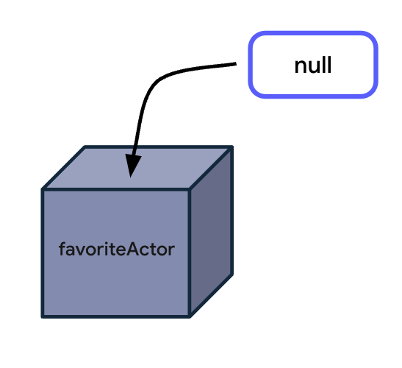
Untuk menggunakan null dalam kode, ikuti langkah-langkah berikut:
- Di Kotlin Playground, ganti konten di bagian isi fungsi main() dengan variabel favoriteActor yang ditetapkan ke null:
fun main() {
val favoriteActor = null
}
- Cetak nilai variabel favoriteActor dengan fungsi println(), lalu jalankan program ini:
fun main() {
val favoriteActor = null
println(favoriteActor)
}
Outputnya akan terlihat seperti cuplikan kode ini:
null

Penetapan ulang variabel dengan null
Sebelumnya, Anda sudah mempelajari bahwa Anda dapat menetapkan ulang variabel yang ditentukan dengan kata kunci var ke nilai yang berbeda dari jenis yang sama. Misalnya, Anda dapat menetapkan ulang variabel name yang dideklarasikan dengan satu nama ke nama lain selama nama baru berjenis String.
var favoriteActor: String = "Sandra Oh"
favoriteActor = "Meryl Streep"
Setelah mendeklarasikan variabel, ada kalanya Anda ingin menetapkan variabel ke null. Misalnya, setelah menyatakan aktor favorit Anda, Anda memutuskan bahwa Anda tidak ingin mengungkapkan aktor favorit Anda sama sekali. Dalam hal ini, sebaiknya tetapkan variabel favoriteActor ke null.

Memahami variabel non-nullable dan nullable
Untuk menetapkan ulang variabel favoriteActor ke null, ikuti langkah-langkah berikut:
- Ubah kata kunci val menjadi kata kunci var, lalu tentukan bahwa variabel favoriteActor adalah jenis String dan tetapkan ke nama aktor favorit Anda:
fun main() {
var favoriteActor: String = "Sandra Oh"
println(favoriteActor)
}
- Hapus fungsi println():
fun main() {
var favoriteActor: String = "Sandra Oh"
}
- Tetapkan ulang variabel favoriteActor ke null, lalu jalankan program ini:
fun main() {
var favoriteActor: String = "Sandra Oh"
favoriteActor = null
}
Anda mendapatkan pesan error ini:
Di Kotlin, ada perbedaan antara jenis nullable dan non-nullable:
- Jenis nullable adalah variabel yang dapat menyimpan null.
- Jenis non-null adalah variabel yang tidak dapat menyimpan null.
Suatu jenis hanya nullable jika Anda secara eksplisit mengizinkannya untuk menyimpan null. Seperti yang dinyatakan dalam pesan error, jenis data String adalah jenis non-nullable sehingga Anda tidak dapat menetapkan ulang variabel ke null.
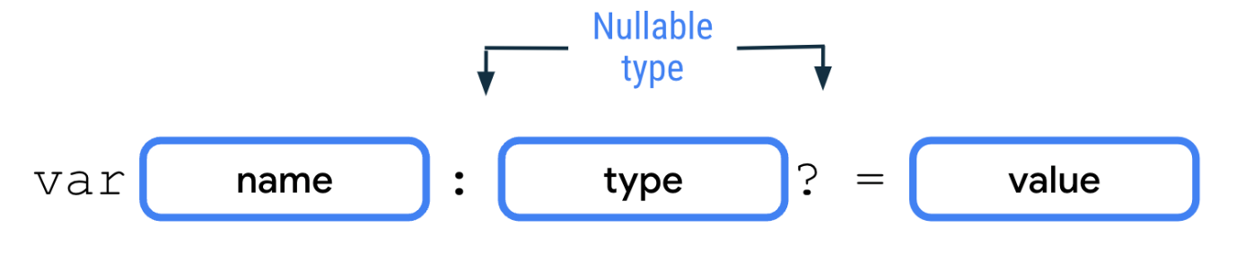
Untuk mendeklarasikan variabel nullable di Kotlin, Anda perlu menambahkan operator ? di akhir jenis. Misalnya, jenis String? dapat menyimpan string atau null, sedangkan jenis String hanya dapat menyimpan string. Untuk mendeklarasikan variabel nullable, Anda harus menambahkan jenis nullable secara eksplisit. Tanpa jenis nullable, compiler Kotlin menyimpulkan bahwa variabel itu berjenis non-nullable.
- Ubah jenis variabel favoriteActor dari jenis data String menjadi jenis data String?:
fun main() {
var favoriteActor: String? = "Sandra Oh"
favoriteActor = null
}
- Cetak variabel favoriteActor sebelum dan sesudah penetapan ulang null, lalu jalankan program ini:
fun main() {
var favoriteActor: String? = "Sandra Oh"
println(favoriteActor)
favoriteActor = null
println(favoriteActor)
}
Outputnya akan terlihat seperti cuplikan kode ini:
Sandra Oh
null
Variabel favoriteActor awalnya berisi string, lalu dikonversi menjadi null.

Coba
Setelah dapat menggunakan jenis String? nullable, dapatkah Anda melakukan inisialisasi pada variabel dengan nilai Int dan menetapkannya kembali ke null?

Menulis nilai Int nullable
- Hapus semua kode di fungsi main():
fun main() {
}
- Buat variabel number dari jenis Int nullable, lalu tetapkan nilai 10 padanya:
fun main() {
var number: Int? = 10
}
- Cetak variabel number, lalu jalankan program ini:
fun main() {
var number: Int? = 10
println(number)
}
Outputnya seperti yang diharapkan:
10
- Tetapkan ulang variabel number ke null untuk mengonfirmasi bahwa variabel tersebut nullable:
fun main() {
var number: Int? = 10
println(number)
number = null
}
- Tambahkan pernyataan println(number) lain sebagai baris terakhir program, lalu jalankan:
fun main() {
var number: Int? = 10
println(number)
number = null
println(number)
}
Outputnya seperti yang diharapkan:
10
null
Catatan: Meskipun Anda harus menggunakan variabel nullable untuk variabel yang dapat membawa null, Anda harus menggunakan variabel non-nullable untuk variabel yang tidak dapat membawa null karena akses variabel nullable memerlukan penanganan yang lebih rumit. Anda akan mempelajari berbagai teknik untuk menangani variabel nullable di bagian berikutnya.

Menangani variabel nullable
Sebelumnya, Anda telah mempelajari cara menggunakan operator . untuk mengakses metode dan properti variabel non-nullable. Di bagian ini, Anda akan mempelajari cara menggunakannya untuk mengakses metode dan properti variabel nullable.
Untuk mengakses properti variabel favoriteActor non-nullable, ikuti langkah-langkah berikut:
- Hapus semua kode dalam fungsi main(), lalu deklarasikan variabel favoriteActor dari jenis String dan tetapkan ke nama aktor favorit Anda:
fun main() {
var favoriteActor: String = "Sandra Oh"
}
- Cetak jumlah karakter di nilai variabel favoriteActor dengan properti length, lalu jalankan program ini:
fun main() {
var favoriteActor: String = "Sandra Oh"
println(favoriteActor.length)
}
Outputnya seperti yang diharapkan:
9
Ada sembilan karakter dalam nilai variabel favoriteActor, yang mencakup spasi. Jumlah karakter pada nama aktor favorit Anda mungkin berbeda.

Mengakses properti variabel nullable
Misalkan Anda ingin membuat variabel favoriteActor nullable agar orang yang tidak memiliki aktor favorit dapat menetapkan variabel ke null.
Untuk mengakses properti variabel favoriteActor nullable, ikuti langkah-langkah berikut:
- Ubah jenis variabel favoriteActor menjadi jenis nullable, lalu jalankan program ini:
fun main() {
var favoriteActor: String? = "Sandra Oh"
println(favoriteActor.length)
}
Anda mendapatkan pesan error ini:
Error ini merupakan error kompilasi. Seperti disebutkan dalam codelab sebelumnya, error kompilasi terjadi saat Kotlin tidak dapat mengompilasi kode karena error sintaksis dalam kode Anda.
Kotlin dengan sengaja menerapkan aturan sintaksis agar dapat mencapai keamanan null, yang mengacu pada jaminan bahwa tidak akan ada panggilan yang tidak disengaja pada variabel yang mungkin null. Ini bukan berarti variabel tidak boleh null. Ini berarti, jika anggota variabel diakses, variabel tidak boleh null.
Hal ini penting karena jika ada upaya untuk mengakses anggota variabel yang null - dikenal sebagai referensi null - selama aplikasi berjalan, aplikasi akan error karena variabel null tidak berisi properti atau metode apa pun. Jenis error ini dikenal sebagai error runtime, yang terjadi setelah kode dikompilasi dan dijalankan.
Terkait dengan sifat keamanan null Kotlin, error runtime seperti itu dicegah karena compiler Kotlin memaksakan pemeriksaan null untuk jenis nullable. Pemeriksaan Nullmengacu pada proses pemeriksaan apakah variabel dapat berupa null sebelum diakses dan diperlakukan sebagai jenis non-nullable. Jika ingin menggunakan nilai nullable sebagai jenis non-nullable, Anda harus melakukan pemeriksaan null secara eksplisit. Anda akan mempelajari hal ini nanti di bagian Menggunakan kondisional if/else dalam codelab ini.
Dalam contoh ini, kode gagal pada waktu kompilasi karena referensi langsung ke properti length untuk variabel favoriteActor tidak diizinkan karena ada kemungkinan variabel adalah null.
Selanjutnya, Anda akan mempelajari berbagai teknik dan operator untuk bekerja dengan jenis nullable.

Menggunakan operator panggilan aman ?.
Anda dapat menggunakan operator panggilan aman ?. untuk mengakses metode atau properti dari variabel nullable.

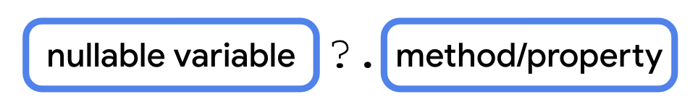
Untuk menggunakan operator panggilan aman ?. guna mengakses metode atau properti, tambahkan simbol ? setelah nama variabel dan akses metode atau properti dengan notasi ..
Operator panggilan aman ?. memungkinkan akses yang lebih aman ke variabel nullable karena compiler Kotlin menghentikan upaya akses anggota ke referensi null dan menampilkan null untuk anggota yang diakses.
Untuk mengakses properti variabel favoriteActor nullable secara aman, ikuti langkah-langkah berikut:
- Dalam pernyataan println(), ganti operator . dengan operator panggilan aman ?.:
fun main() {
var favoriteActor: String? = "Sandra Oh"
println(favoriteActor?.length)
}
- Jalankan program ini, lalu verifikasi bahwa outputnya seperti yang diharapkan:
9
Jumlah karakter pada nama aktor favorit Anda mungkin berbeda.
- Tetapkan ulang variabel favoriteActor ke null, lalu jalankan program ini:
fun main() {
var favoriteActor: String? = null
println(favoriteActor?.length)
}
Anda akan melihat output ini:
null
Perhatikan bahwa program tidak mengalami error meskipun ada upaya untuk mengakses properti length dari variabel null. Ekspresi panggilan aman akan menampilkan null.
Catatan: Anda juga dapat menggunakan operator panggilan aman ?. pada variabel non-nullable untuk mengakses metode atau properti. Meskipun compiler Kotlin tidak akan memberikan error apa pun, hal ini tidak diperlukan karena akses metode atau properti untuk variabel non-nullable selalu aman.

Menggunakan operator pernyataan not-null !!
Anda juga dapat menggunakan operator pernyataan not-null !! untuk mengakses metode atau properti dari variabel nullable.
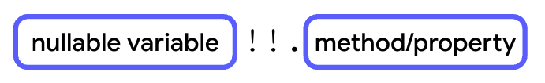
Setelah variabel nullable, Anda harus menambahkan operator pernyataan not-null !!, diikuti dengan operator ., lalu metode atau properti tanpa spasi.
Seperti namanya, jika Anda menggunakan pernyataan not-null !!, artinya Anda menegaskan bahwa nilai variabel bukan null, terlepas dari apakah itu yang terjadi atau tidak.
Tidak seperti operator panggilan aman ?., penggunaan operator pernyataan not-null !! dapat mengakibatkan error NullPointerException ditampilkan jika variabel nullable memang null. Dengan demikian, tindakan tersebut hanya boleh dilakukan jika variabel selalu non-nullable atau penanganan pengecualian yang tepat telah ditetapkan. Jika tidak ditangani, pengecualian akan menyebabkan error runtime. Anda akan mempelajari penanganan pengecualian di unit berikutnya pada kursus ini.
Untuk mengakses properti variabel favoriteActor dengan operator pernyataan not-null !!, ikuti langkah-langkah berikut:
- Tetapkan ulang variabel favoriteActor ke nama aktor favorit Anda, lalu ganti operator panggilan aman ?. dengan operator pernyataan not-null !! di pernyataan println():
fun main() {
var favoriteActor: String? = "Sandra Oh"
println(favoriteActor!!.length)
}
- Jalankan program ini, lalu verifikasi bahwa outputnya seperti yang diharapkan:
9
Jumlah karakter pada nama aktor favorit Anda mungkin berbeda.
- Tetapkan ulang variabel favoriteActor ke null, lalu jalankan program ini:
fun main() {
var favoriteActor: String? = null
println(favoriteActor!!.length)
}
Anda mendapatkan error NullPointerException:
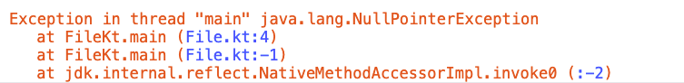
Error Kotlin ini menunjukkan bahwa program Anda mengalami error selama eksekusi. Dengan demikian, sebaiknya jangan gunakan operator pernyataan not-null !!, kecuali jika Anda yakin bahwa variabelnya bukan null.
Catatan: Dalam bahasa pemrograman lain yang tidak berisi atribut keamanan null, error NullPointerException sering menyebabkan error aplikasi. Dengan demikian, Kotlin menghilangkan penyebab utama error program karena menyertakan keamanan null dalam bahasanya.

Menggunakan kondisional if/else
Anda dapat menggunakan cabang if dalam kondisional if/else untuk melakukan pemeriksaan null.
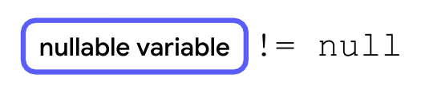
Untuk melakukan pemeriksaan null, Anda dapat memeriksa apakah variabel nullable tidak sama dengan null menggunakan operator perbandingan !=.

Pernyataan if/else
Pernyataan if/else dapat digunakan bersama dengan pemeriksaan null sebagai berikut:
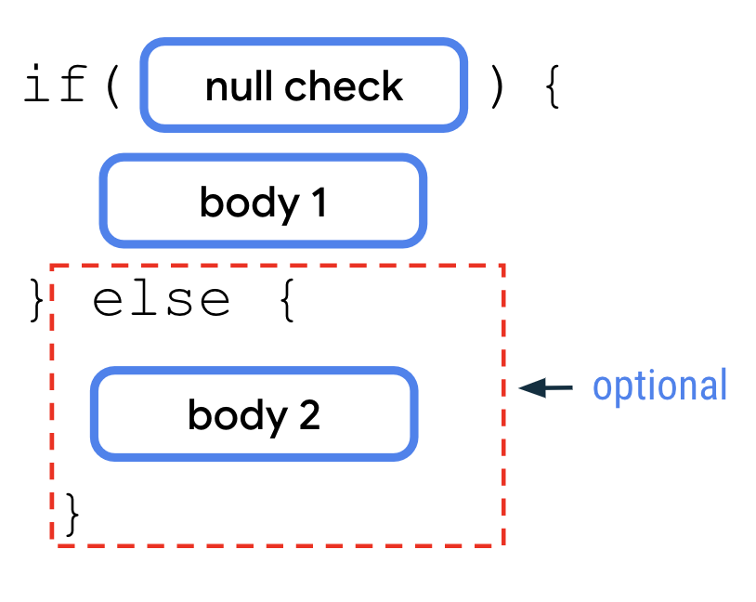
Pemeriksaan null berguna saat dikombinasikan dengan pernyataan if/else:
- Pemeriksaan null dari ekspresi nullableVariable != null digunakan sebagai kondisi if.
- Isi 1 di dalam cabang if mengasumsikan bahwa variabel tersebut non-nullable. Oleh karena itu, dalam isi ini, Anda dapat bebas mengakses metode atau properti variabel seolah-olah variabel itu non-nullable tanpa menggunakan operator panggilan aman ?. atau operator pernyataan not-null !!.
- Isi 2 di dalam cabang else mengasumsikan bahwa variabel tersebut null. Oleh karena itu, dalam isi ini, Anda dapat menambahkan pernyataan yang harus dijalankan saat variabelnya null. Cabang else bersifat opsional. Anda hanya dapat menggunakan kondisional if untuk menjalankan pemeriksaan null tanpa memberikan tindakan default saat pemeriksaan null gagal.
Pemeriksaan null lebih praktis digunakan dengan kondisi if jika ada beberapa baris kode yang menggunakan variabel nullable. Sebaliknya, operator panggilan aman ?. lebih praktis untuk referensi tunggal variabel nullable.
Untuk menulis pernyataan if/else dengan pemeriksaan null untuk variabel favoriteActor, ikuti langkah-langkah berikut:
- Tetapkan variabel favoriteActor ke nama aktor favorit Anda lagi, lalu hapus pernyataan println():
fun main() {
var favoriteActor: String? = "Sandra Oh"
}
- Tambahkan cabang if dengan kondisi favoriteActor != null:
fun main() {
var favoriteActor: String? = "Sandra Oh"
if (favoriteActor != null) {
}
}
- Dalam isi cabang if, tambahkan pernyataan println yang menerima string "The number of characters in your favorite actor's name is ${favoriteActor.length}", lalu jalankan program ini:
fun main() {
var favoriteActor: String? = "Sandra Oh"
if (favoriteActor != null) {
println("The number of characters in your favorite actor's name is ${favoriteActor.length}.")
}
}
Outputnya seperti yang diharapkan.
The number of characters in your favorite actor's name is 9.
Jumlah karakter pada nama aktor favorit Anda mungkin berbeda.
Perhatikan bahwa Anda dapat mengakses metode panjang nama secara langsung dengan operator . karena Anda mengakses metode length di dalam cabang if setelah pemeriksaan null. Dengan demikian, compiler Kotlin mengetahui bahwa tidak ada kemungkinan bahwa variabel favoriteActor adalah null sehingga compiler mengizinkan akses langsung ke properti.
- Opsional: Tambahkan cabang else untuk menangani situasi ketika nama aktornya null:
fun main() {
var favoriteActor: String? = "Sandra Oh"
if (favoriteActor != null) {
println("The number of characters in your favorite actor's name is ${favoriteActor.length}.")
} else {
}
}
- Dalam isi cabang else, tambahkan pernyataan println yang menggunakan string "You didn't input a name.":
fun main() {
var favoriteActor: String? = "Sandra Oh"
if (favoriteActor != null) {
println("The number of characters in your favorite actor's name is ${favoriteActor.length}.")
} else {
println("You didn't input a name.")
}
}
- Tetapkan variabel favoriteActor ke null, lalu jalankan program ini:
fun main() {
var favoriteActor: String? = null
if(favoriteActor != null) {
println("The number of characters in your favorite actor's name is ${favoriteActor.length}.")
} else {
println("You didn't input a name.")
}
}
Outputnya seperti yang diharapkan:
You didn't input a name.

Ekspresi if/else
Anda juga dapat menggabungkan pemeriksaan null dengan ekspresi if/else untuk mengonversi variabel nullable menjadi variabel non-nullable.
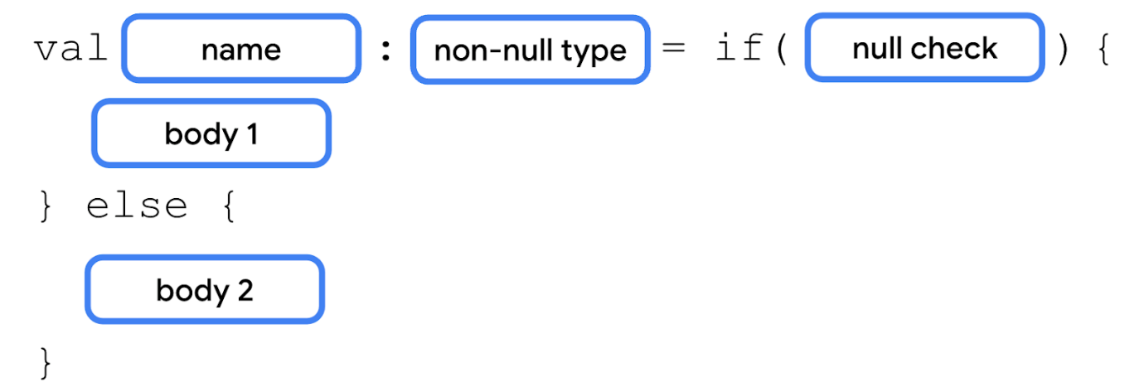
Untuk menetapkan ekspresi if/else ke jenis non-nullable:
- Pemeriksaan nullableVariable != null null digunakan sebagai kondisi if.
- Isi 1 di dalam cabang if mengasumsikan bahwa variabel tersebut non-nullable. Oleh karena itu, dalam isi ini, Anda dapat mengakses metode atau properti variabel seolah-olah variabel itu non-nullable tanpa operator aman ?. atau operator pernyataan not-null !!.
- Isi 2 di dalam cabang else mengasumsikan bahwa variabel tersebut null. Oleh karena itu, dalam isi ini Anda dapat menambahkan pernyataan yang harus dijalankan saat variabelnya null.
- Pada baris terakhir isi 1 dan 2, Anda harus menggunakan ekspresi atau nilai yang menghasilkan jenis non-nullable sehingga jenis itu ditetapkan ke variabel non-nullable saat pemeriksaan null lulus atau gagal.
Untuk menggunakan ekspresi if/else guna menulis ulang program sehingga hanya menggunakan satu pernyataan println, ikuti langkah-langkah berikut:
- Tetapkan variabel favoriteActor ke nama aktor favorit Anda:
fun main() {
var favoriteActor: String? = "Sandra Oh"
if (favoriteActor != null) {
println("The number of characters in your favorite actor's name is ${favoriteActor.length}.")
} else {
println("You didn't input a name.")
}
}
- Buat variabel lengthOfName, lalu tetapkan ke ekspresi if/else:
fun main() {
var favoriteActor: String? = "Sandra Oh"
val lengthOfName = if(favoriteActor != null) {
println("The number of characters in your favorite actor's name is ${favoriteActor.length}.")
} else {
println("You didn't input a name.")
}
}
- Hapus kedua pernyataan println() dari cabang if dan else:
fun main() {
var favoriteActor: String? = "Sandra Oh"
val lengthOfName = if(favoriteActor != null) {
} else {
}
}
- Dalam isi cabang if, tambahkan ekspresi favoriteActor.length:
fun main() {
val favoriteActor: String? = "Sandra Oh"
val lengthOfName = if(favoriteActor != null) {
favoriteActor.length
} else {
}
}
Properti length dari variabel favoriteActor diakses langsung dengan operator ..
- Dalam isi cabang else, tambahkan nilai 0:
fun main() {
val favoriteActor: String? = "Sandra Oh"
val lengthOfName = if(favoriteActor != null) {
favoriteActor.length
} else {
0
}
}
Nilai 0 berfungsi sebagai nilai default jika namanya null.
- Di akhir fungsi main(), tambahkan pernyataan println yang menggunakan string "The number of characters in your favorite actor's name is $lengthOfName.", lalu jalankan program ini:
fun main() {
val favoriteActor: String? = "Sandra Oh"
val lengthOfName = if(favoriteActor != null) {
favoriteActor.length
} else {
0
}
println("The number of characters in your favorite actor's name is $lengthOfName.")
}
Outputnya seperti yang diharapkan:
The number of characters in your favorite actor's name is 9.
Jumlah karakter pada nama yang Anda gunakan mungkin berbeda.
Catatan: Anda juga dapat menggunakan operator perbandingan == untuk pemeriksaan null, bukan operator !=. Saat melakukannya, perhatikan bahwa dua isi terbalik. Isi cabang if mengasumsikan bahwa variabelnya null dan isi cabang else mengasumsikan bahwa variabelnya non-nullable.

Menggunakan operator Elvis ?:
Operator Elvis ?: adalah operator yang dapat Anda gunakan bersama operator panggilan aman ?.. Dengan operator Elvis ?:, Anda dapat menambahkan nilai default saat operator panggilan aman ?. menampilkan null. Ini serupa dengan ekspresi if/else, tetapi dengan cara yang lebih idiomatis.
Jika variabel bukan null, ekspresi sebelum operator Elvis ?: dieksekusi. Jika variabel adalah null, ekspresi setelah operator Elvis ?: dieksekusi.
Untuk memodifikasi program sebelumnya untuk menggunakan operator Elvis ?:, ikuti langkah-langkah ini:
- Hapus kondisional if/else, lalu tetapkan variabel lengthOfName ke variabel favoriteActor nullable dan gunakan operator panggilan aman ?. untuk memanggil properti length-nya:
fun main() {
val favoriteActor: String? = "Sandra Oh"
val lengthOfName = favoriteActor?.length
println("The number of characters in your favorite actor's name is $lengthOfName.")
}
- Setelah properti length, tambahkan operator Elvis ?:, diikuti dengan nilai 0, lalu jalankan program ini:
fun main() {
val favoriteActor: String? = "Sandra Oh"
val lengthOfName = favoriteActor?.length ?: 0
println("The number of characters in your favorite actor's name is $lengthOfName.")
}
Outputnya sama dengan output sebelumnya:
The number of characters in your favorite actor's name is 9.
Catatan: Operator Elvis ?: diberi nama seperti Elvis Presley, sang bintang rock, karena menyerupai emotikon jambul-nya jika Anda melihatnya dari samping.

Kesimpulan
Selamat! Anda telah mempelajari tentang nullability dan cara menggunakan berbagai operator untuk mengelolanya.

Ringkasan
- Variabel dapat ditetapkan ke null untuk menunjukkan bahwa variabel tersebut tidak memiliki nilai.
- Variabel non-nullable tidak dapat ditetapkan ke null.
- Variabel nullable dapat ditetapkan ke null.
- Untuk mengakses metode atau properti variabel nullable, Anda perlu menggunakan operator panggilan aman ?. atau operator pernyataan not-null !!.
- Anda dapat menggunakan pernyataan if/else dengan pemeriksaan null untuk mengakses variabel nullable dalam konteks non-nullable.
- Anda dapat mengonversi variabel nullable menjadi jenis yang non-nullable dengan ekspresi if/else.
- Anda dapat memberikan nilai default saat variabel nullable adalah null dengan ekspresi if/else atau operator Elvis ?:.

Pelajari lebih lanjut
- Keamanan null
Menggunakan class dan objek di Kotlin

Sebelum memulai
Codelab ini mengajarkan cara menggunakan class dan objek di Kotlin.
Class menyediakan cetak biru tempat objek dapat dibuat. Objek adalah instance dari class yang terdiri dari data yang spesifik untuk objek tersebut. Anda dapat menggunakan objek atau instance class secara bergantian.
Sebagai analogi, bayangkan Anda akan membangun rumah. Class serupa dengan rencana desain arsitek, juga dikenal sebagai cetak biru. Cetak biru bukanlah rumah, melainkan petunjuk cara membangun rumah. Rumah adalah hal yang sebenarnya, atau objek, yang dibuat berdasarkan cetak biru.
Sama seperti cetak biru rumah yang mendeskripsikan beberapa ruangan dan setiap ruangan memiliki desain dan tujuan masing-masing, setiap class memiliki desain dan tujuannya sendiri. Untuk mengetahui cara mendesain class, Anda harus memahami pemrograman berorientasi objek (OOP), sebuah framework yang mengajarkan Anda untuk memasukkan data, logika, dan perilaku dalam objek.
OOP membantu Anda menyederhanakan masalah dunia nyata yang kompleks menjadi objek yang lebih kecil. Ada empat konsep dasar OOP yang masing-masing akan Anda pelajari lebih lanjut di codelab ini:
- Enkapsulasi. Menggabungkan properti dan metode terkait yang melakukan tindakan pada properti tersebut dalam class. Misalnya, perhatikan ponsel Anda. Ponsel itu mencakup kamera, layar, kartu memori, dan beberapa komponen hardware dan software lainnya. Anda tidak perlu khawatir tentang cara komponen disambungkan secara internal.
- Abstraksi. Ekstensi untuk enkapsulasi. Idenya adalah sebisa mungkin menyembunyikan logika implementasi internal. Misalnya, untuk mengambil foto dengan ponsel, yang perlu Anda lakukan adalah membuka aplikasi kamera, mengarahkan ponsel ke adegan yang ingin Anda ambil, dan mengklik tombol untuk mengambil foto. Anda tidak perlu mengetahui cara aplikasi kamera dibuat atau cara kerja hardware kamera yang sebenarnya. Singkatnya, mekanisme internal pada aplikasi kamera dan cara kamera seluler mengambil foto diabstraksi untuk memungkinkan Anda melakukan tugas yang penting.
- Pewarisan. Memungkinkan Anda membangun class berdasarkan karakteristik dan perilaku class lain dengan menetapkan hubungan induk-turunan. Misalnya, ada berbagai produsen yang memproduksi berbagai perangkat seluler yang menjalankan Android OS, tetapi UI untuk setiap perangkat berbeda. Dengan kata lain, produsen mewarisi fitur Android OS dan membuat penyesuaian di atasnya.
- Polimorfisme. Kata tersebut adalah adaptasi dari akar kata Yunani poly- yang berarti banyak, dan -morphism yang berarti bentuk. Polimorfisme adalah kemampuan untuk menggunakan berbagai objek dengan satu cara yang sama. Misalnya, saat Anda menghubungkan speaker Bluetooth ke ponsel, ponsel itu hanya perlu mengetahui bahwa ada perangkat yang dapat memutar audio melalui Bluetooth. Namun, ada berbagai speaker Bluetooth yang dapat Anda pilih, dan ponsel Anda tidak perlu mengetahui cara bekerja dengan setiap speaker tersebut secara khusus.
Terakhir, Anda akan mempelajari delegasi properti yang memberikan kode yang dapat digunakan kembali untuk mengelola nilai properti dengan sintaksis yang ringkas. Dalam codelab ini, Anda akan mempelajari konsep tersebut saat membangun struktur class untuk aplikasi smart-home.
Catatan: Perangkat smart membuat hidup kita nyaman dan lebih mudah. Ada banyak solusi smart-home yang tersedia di pasar dan memungkinkan Anda mengontrol perangkat smart dengan smartphone Anda. Dengan sekali ketuk di perangkat seluler, Anda dapat mengontrol berbagai perangkat, seperti smart TV, lampu, termostat, dan peralatan rumah tangga lainnya.

Prasyarat
- Cara membuka, mengedit, dan menjalankan kode di Kotlin Playground.
- Pengetahuan tentang dasar-dasar pemrograman Kotlin, termasuk variabel, fungsi, serta fungsi println() dan main()

Yang akan Anda pelajari
- Ringkasan tentang OOP.
- Pengertian class.
- Cara menentukan class dengan konstruktor, fungsi, dan properti.
- Cara membuat instance objek.
- Pengertian pewarisan.
- Perbedaan antara hubungan IS-A dan HAS-A.
- Cara mengganti properti dan fungsi.
- Pengertian pengubah visibilitas.
- Pengertian delegasi dan cara menggunakan delegasi by.

Yang akan Anda bangun
- Struktur class smart-home.
- Class yang merepresentasikan perangkat smart, seperti smart TV dan lampu smart.
Catatan: Kode yang Anda tulis tidak akan berinteraksi dengan perangkat hardware sebenarnya. Sebagai gantinya, Anda dapat mencetak tindakan di konsol dengan fungsi println() untuk menyimulasikan interaksi.

Yang akan Anda butuhkan
- Komputer dengan akses internet dan browser web

Menentukan class
Saat menentukan class, Anda menentukan properti dan metode yang harus dimiliki semua objek class tersebut.
Definisi class dimulai dengan kata kunci class, diikuti dengan nama dan sepasang tanda kurung kurawal. Bagian dari sintaksis sebelum kurung kurawal buka juga disebut sebagai header class. Dalam tanda kurung kurawal, Anda dapat menentukan properti dan fungsi untuk class. Anda akan segera mempelajari properti dan fungsi. Anda dapat melihat sintaksis definisi class dalam diagram ini:
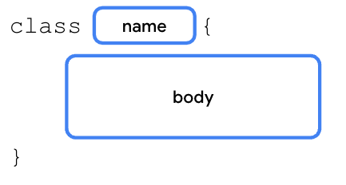
Berikut adalah konvensi penamaan yang direkomendasikan untuk class:
- Anda dapat memilih nama class apa pun yang Anda inginkan, tetapi jangan gunakan kata kunci Kotlin sebagai nama class, seperti kata kunci fun.
- Nama class ditulis dalam PascalCase sehingga setiap kata dimulai dengan huruf kapital dan tidak ada spasi di antara kata tersebut. Misalnya, pada kata PerangkatSmart, huruf pertama setiap kata ditulis dengan huruf kapital dan tidak ada spasi di antara kata tersebut.
Class terdiri dari tiga bagian utama:
- Properti. Variabel yang menentukan atribut objek class.
- Metode. Fungsi yang berisi tindakan dan perilaku class.
- Konstruktor. Fungsi anggota khusus yang membuat instance class di seluruh program yang menentukannya.
Ini bukan pertama kalinya Anda bekerja dengan class. Pada codelab sebelumnya, Anda telah mempelajari jenis data, seperti jenis data Int, Float, String, dan Double. Jenis data ini ditentukan sebagai class di Kotlin. Saat Anda menentukan variabel seperti yang ditunjukkan dalam cuplikan kode ini, Anda akan membuat objek dari class Int, yang instance-nya dibuat dengan nilai 1:
val number: Int = 1
Tentukan class SmartDevice:
- Di Kotlin Playground, ganti konten dengan fungsi main() kosong:
fun main() {
}
- Pada baris sebelum fungsi main(), tentukan class SmartDevice dengan isi yang menyertakan komentar // empty body:
class SmartDevice {
// empty body
}
fun main() {
}

Membuat instance class
Seperti yang telah Anda pelajari, class adalah cetak biru untuk objek. Runtime Kotlin menggunakan class, atau cetak biru, untuk membuat objek dari jenis tertentu. Dengan class SmartDevice, Anda memiliki cetak biru tentang pengertian perangkat smart. Untuk memiliki perangkat smart sebenarnya dalam program, Anda harus membuat instance objek SmartDevice. Sintaksis pembuatan instance dimulai dengan nama class, diikuti sepasang tanda kurung seperti yang dapat Anda lihat dalam diagram ini:

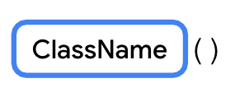
Untuk menggunakan objek, Anda membuat objek dan menetapkannya ke variabel, mirip dengan cara Anda menentukan variabel. Anda menggunakan kata kunci val untuk membuat variabel yang tidak dapat diubah dan kata kunci var untuk variabel yang dapat diubah. Kata kunci val atau var diikuti dengan nama variabel, lalu operator penetapan =, kemudian pembuatan instance objek class. Anda dapat melihat sintaksis dalam diagram ini:
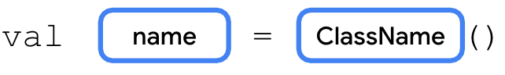
Catatan: Jika Anda menentukan variabel dengan kata kunci val untuk mereferensikan objek, variabel tersebut akan bersifat baca-saja, tetapi objek class tetap dapat diubah. Artinya, Anda tidak dapat menetapkan ulang objek lain ke variabel, tetapi dapat mengubah status objek saat Anda mengupdate nilai propertinya.
Buat instance class SmartDevice sebagai objek:
- Dalam fungsi main(), gunakan kata kunci val untuk membuat variabel bernama smartTvDevice dan melakukan inisialisasi sebagai instance dari class SmartDevice:
fun main() {
val smartTvDevice = SmartDevice()
}

Menentukan metode class
Di Unit 1, Anda telah mempelajari bahwa:
- Definisi fungsi menggunakan kata kunci fun, diikuti sepasang tanda kurung dan sepasang tanda kurung kurawal. Kurung kurawal berisi kode yang merupakan petunjuk yang diperlukan untuk mengeksekusi tugas.
- Pemanggilan fungsi menyebabkan kode yang dimuat dalam fungsi tersebut dieksekusi.
Tindakan yang dapat dilakukan class ditentukan sebagai fungsi di class tersebut. Misalnya, bayangkan Anda memiliki perangkat smart, smart TV, atau lampu smart, yang dapat diaktifkan dan dinonaktifkan dengan ponsel. Perangkat smart diterjemahkan ke class SmartDevice dalam pemrograman, dan tindakan untuk mengaktifkan dan menonaktifkannya direpresentasikan oleh fungsi turnOn() dan turnOff() yang mengaktifkan perilaku aktif dan nonaktif.
Sintaksis untuk menentukan fungsi di class sama dengan yang telah Anda pelajari sebelumnya. Satu-satunya perbedaan adalah fungsi tersebut ditempatkan dalam isi class. Saat Anda menentukan fungsi dalam isi class, fungsi itu disebut sebagai fungsi anggota atau metode, dan merepresentasikan perilaku class. Untuk codelab ini, fungsi disebut sebagai metode setiap kali fungsi tersebut muncul dalam isi class.
Tentukan metode turnOn() dan turnOff() di class SmartDevice:
- Dalam isi class SmartDevice, tentukan metode turnOn() dengan isi kosong:
class SmartDevice {
fun turnOn() {
}
}
- Di bagian isi metode turnOn(), tambahkan pernyataan println(), lalu teruskan string "Smart device is turned on.":
class SmartDevice {
fun turnOn(){
println("Smart device is turned on.")
}
}
- Setelah metode turnOn(), tambahkan metode turnOff() yang mencetak string "Smart device is turned off.":
class SmartDevice {
fun turnOn(){
println("Smart device is turned on.")
}
fun turnOff(){
println("Smart device is turned off.")
}
}

Memanggil metode pada objek
Sejauh ini, Anda sudah menentukan class yang berfungsi sebagai cetak biru untuk perangkat smart, membuat instance class, dan menetapkan instance ke variabel. Sekarang Anda menggunakan metode class SmartDevice untuk mengaktifkan dan menonaktifkan perangkat.
Panggilan ke metode di class serupa dengan cara Anda memanggil fungsi lain dari fungsi main() dalam codelab sebelumnya. Misalnya, jika Anda perlu memanggil metode turnOff() dari metode turnOn(), Anda dapat menulis sesuatu yang mirip dengan cuplikan kode ini:
class SmartDevice {
fun turnOn(){
// A valid use case to call the turnOff() method could be to turn off the TV when available power doesn't meet the requirement.
turnOff()
...
}
...
}
Untuk memanggil metode class di luar class, mulai dengan objek class, diikuti dengan operator ., nama fungsi, dan sepasang tanda kurung. Jika diperlukan, tanda kurung dapat berisi argumen yang dibutuhkan oleh metode. Anda dapat melihat sintaksis dalam diagram ini:
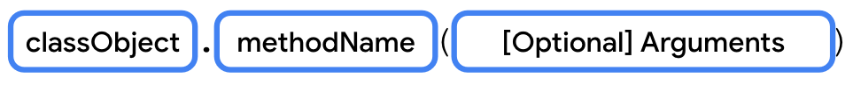
Panggil metode turnOn() dan turnOff() pada objek:
- Pada fungsi main() di baris setelah variabel smartTvDevice, panggil metode turnOn():
fun main() {
val smartTvDevice = SmartDevice()
smartTvDevice.turnOn()
}
- Pada baris setelah metode turnOn(), panggil metode turnOff():
fun main() {
val smartTvDevice = SmartDevice()
smartTvDevice.turnOn()
smartTvDevice.turnOff()
}
- Jalankan kode.
Outputnya adalah sebagai berikut:
Smart device is turned on.
Smart device is turned off.

Menentukan properti class
Di Unit 1, Anda telah mempelajari variabel, yang merupakan container untuk data-data tunggal. Anda telah mempelajari cara membuat variabel baca-saja dengan kata kunci val dan variabel yang dapat diubah dengan kata kunci var.
Meskipun metode menentukan tindakan yang dapat dilakukan class, properti menentukan atribut data atau karakteristik class. Misalnya, perangkat smart memiliki properti berikut:
- Nama. Nama perangkat.
- Kategori. Jenis perangkat smart, seperti hiburan, aplikasi utilitas, atau memasak.
- Status perangkat. Apakah perangkat aktif, nonaktif, online, atau offline. Perangkat dianggap online jika terhubung ke internet. Jika tidak, perangkat akan dianggap offline.
Pada dasarnya, properti adalah variabel yang ditentukan dalam isi class, bukan isi fungsi. Ini berarti sintaksis untuk menentukan properti dan variabel identik. Anda menentukan properti yang tidak dapat diubah dengan kata kunci val dan properti yang dapat diubah dengan kata kunci var.
Terapkan karakteristik yang disebutkan di atas sebagai properti class SmartDevice:
- Pada baris sebelum metode turnOn(), tentukan properti name dan tetapkan properti tersebut ke string "Android TV":
class SmartDevice {
val name = "Android TV"
fun turnOn(){
println("Smart device is turned on.")
}
fun turnOff(){
println("Smart device is turned off.")
}
}
- Pada baris setelah properti name, tentukan properti category dan tetapkan ke string "Entertainment", lalu tentukan properti deviceStatus dan tetapkan ke string "online":
class SmartDevice {
val name = "Android TV"
val category = "Entertainment"
var deviceStatus = "online"
fun turnOn(){
println("Smart device is turned on.")
}
fun turnOff(){
println("Smart device is turned off.")
}
}
- Pada baris setelah variabel smartDevice, panggil fungsi println(), lalu teruskan string "Device name is: ${smartTvDevice.name}":
fun main(){
val smartTvDevice = SmartDevice()
println("Device name is: ${smartTvDevice.name}")
smartTvDevice.turnOn()
smartTvDevice.turnOff()
}
- Jalankan kode.
Outputnya adalah sebagai berikut:
Device name is: Android TV
Smart device is turned on.
Smart device is turned off.

Fungsi pengambil dan penyetel dalam properti
Properti dapat melakukan lebih dari yang dilakukan variabel. Misalnya, bayangkan Anda membuat struktur class untuk merepresentasikan smart TV. Salah satu tindakan umum yang Anda lakukan adalah meningkatkan dan menurunkan volume. Untuk merepresentasikan tindakan ini dalam pemrograman, Anda dapat membuat properti bernama speakerVolume yang menyimpan tingkat volume saat ini yang disetel di speaker TV, tetapi ada rentang tempat nilai volume disimpan. Volume minimum yang dapat disetel adalah 0, sedangkan volume maksimum adalah 100. Untuk memastikan properti speakerVolume tidak pernah melampaui 100 atau turun di bawah 0, Anda dapat menulis fungsi penyetel. Saat mengupdate nilai properti, Anda harus memeriksa apakah nilai berada dalam rentang 0 hingga 100. Contoh lainnya, bayangkan ada persyaratan untuk memastikan bahwa nama selalu dalam huruf kapital. Anda dapat menerapkan fungsi pengambil untuk mengonversi properti name menjadi huruf kapital.
Sebelum mempelajari lebih lanjut cara menerapkan properti ini, Anda perlu memahami sintaksis lengkap untuk mendeklarasikannya. Sintaksis lengkap untuk menentukan properti yang dapat diubah dimulai dengan definisi variabel, diikuti dengan fungsi get() dan set() opsional. Anda dapat melihat sintaksis dalam diagram ini:
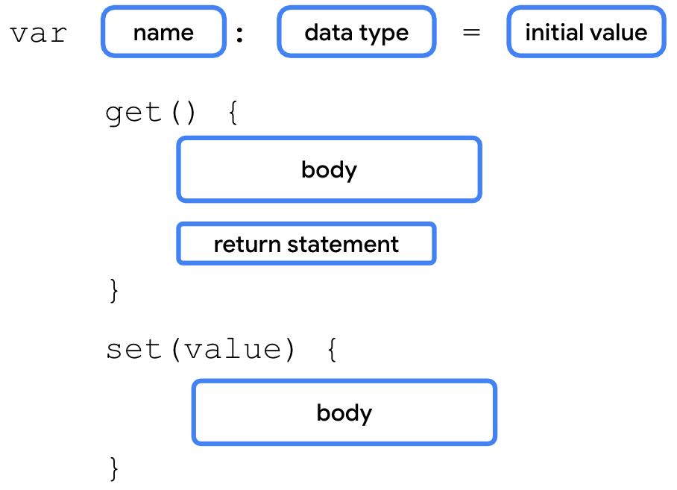
Jika Anda tidak menentukan fungsi pengambil dan penyetel untuk properti, compiler Kotlin akan membuat fungsi secara internal. Misalnya, jika Anda menggunakan kata kunci var untuk menentukan properti speakerVolume dan memberinya nilai 2, compiler akan otomatis membuat fungsi pengambil dan penyetel seperti yang dapat Anda lihat di cuplikan kode ini:
var speakerVolume = 2
get() = field
set(value) {
field = value
}
Anda tidak akan melihat baris ini dalam kode Anda karena baris tersebut ditambahkan oleh compiler di latar belakang.
Sintaksis lengkap untuk properti yang tidak dapat diubah memiliki dua perbedaan:
- Dimulai dengan kata kunci val.
- Variabel jenis val adalah variabel baca-saja sehingga tidak memiliki fungsi set().
Properti Kotlin menggunakan kolom pendukung untuk menyimpan nilai di memori. Kolom pendukung pada dasarnya adalah variabel class yang ditentukan secara internal di properti. Kolom pendukung dibatasi untuk properti, yang berarti Anda hanya dapat mengaksesnya melalui fungsi properti get() atau set().
Untuk membaca nilai properti dalam fungsi get() atau mengupdate nilai di fungsi set(), Anda harus menggunakan kolom pendukung properti. Kolom pendukung ini otomatis dibuat oleh compiler Kotlin dan direferensikan dengan ID field.
Misalnya, saat Anda ingin mengupdate nilai properti dalam fungsi set(), gunakan parameter fungsi set() yang disebut sebagai parameter value, dan tetapkan ke variabel field seperti yang dapat Anda lihat di cuplikan kode ini:
var speakerVolume = 2
set(value) {
field = value
}
Peringatan: Jangan gunakan nama properti untuk mendapatkan atau menetapkan nilai. Misalnya, dalam fungsi set(), jika Anda mencoba menetapkan parameter value ke properti speakerVolume itu sendiri, kode akan memasuki loop tanpa henti karena runtime Kotlin mencoba mengupdate nilai untuk properti speakerVolume, yang berulang kali memicu panggilan ke fungsi penyetel.
Misalnya, untuk memastikan nilai yang ditetapkan ke properti speakerVolume berada dalam rentang 0 hingga 100, Anda dapat menerapkan fungsi penyetel seperti yang dapat Anda lihat di cuplikan kode ini:
var speakerVolume = 2
set(value) {
if (value in 0..100) {
field = value
}
}
Fungsi set() memeriksa apakah nilai Int berada dalam rentang 0 hingga 100 dengan menggunakan kata kunci in, diikuti dengan rentang nilai. Jika nilai berada dalam rentang yang diharapkan, nilai field akan diupdate. Jika tidak, nilai properti tidak berubah.
Anda akan menyertakan properti ini di class di bagian Mengimplementasikan hubungan antar-class dalam codelab ini, sehingga Anda tidak perlu menambahkan fungsi penyetel ke kode sekarang.

Menentukan konstruktor
Tujuan utama konstruktor adalah menentukan cara pembuatan objek class. Dengan kata lain, konstruktor melakukan inisialisasi objek dan menyiapkan objek tersebut untuk digunakan. Anda melakukannya saat membuat instance objek. Kode di dalam konstruktor dieksekusi ketika objek class dibuat instance-nya. Anda dapat menentukan konstruktor dengan atau tanpa parameter.

Konstruktor default
Konstruktor default adalah konstruktor tanpa parameter. Anda dapat menentukan konstruktor default seperti yang ditunjukkan dalam cuplikan kode ini:
class SmartDevice constructor() {
...
}
Kotlin bertujuan agar ringkas sehingga Anda dapat menghapus kata kunci constructor jika tidak ada anotasi atau pengubah visibilitas, yang akan segera Anda pelajari di konstruktor. Anda juga dapat menghapus tanda kurung jika konstruktor tidak memiliki parameter seperti yang ditunjukkan dalam cuplikan kode ini:
class SmartDevice {
...
}
Compiler Kotlin secara otomatis membuat konstruktor default. Anda tidak akan melihat konstruktor default yang dibuat secara otomatis dalam kode Anda karena ditambahkan oleh compiler di latar belakang.

Menentukan konstruktor berparameter
Di class SmartDevice, properti name dan category tidak dapat diubah. Anda harus memastikan semua instance class SmartDevice melakukan inisialisasi pada properti name dan category. Dengan implementasi saat ini, nilai untuk properti name dan category di-hardcode. Ini berarti bahwa semua perangkat smart diberi nama dengan string "Android TV" dan dikategorikan dengan string "Entertainment".
Untuk mempertahankan sifatnya yang tidak dapat diubah tetapi menghindari nilai hardcode, gunakan konstruktor berparameter untuk melakukan inisialisasi terhadapnya:
- Di class SmartDevice, pindahkan properti name dan category ke konstruktor tanpa menetapkan nilai default:
class SmartDevice(val name: String, val category: String) {
var deviceStatus = "online"
fun turnOn(){
println("Smart device is turned on.")
}
fun turnOff(){
println("Smart device is turned off.")
}
}
Konstruktor sekarang menerima parameter untuk menyiapkan propertinya, sehingga cara membuat instance objek untuk class tersebut juga berubah. Anda dapat melihat sintaksis lengkap untuk membuat instance objek dalam diagram ini:
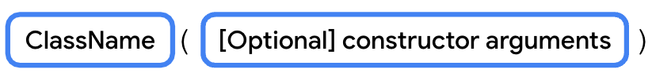
Catatan: Jika class tidak memiliki konstruktor default dan Anda berusaha membuat instance objek tanpa argumen, compiler akan melaporkan error.
Berikut ini representasi kode:
SmartDevice("Android TV", "Entertainment")
Kedua argumen untuk konstruktor adalah string. Kurang jelas parameter mana yang nilainya harus ditetapkan. Untuk mengatasinya, serupa dengan cara meneruskan argumen fungsi, Anda dapat membuat konstruktor dengan argumen bernama seperti yang ditunjukkan dalam cuplikan kode ini:
SmartDevice(name = "Android TV", category = "Entertainment")
Ada dua jenis utama konstruktor di Kotlin:
- Konstruktor utama. Class hanya dapat memiliki satu konstruktor utama, yang didefinisikan sebagai bagian dari header class. Konstruktor utama dapat berupa konstruktor default atau berparameter. Konstruktor utama tidak memiliki isi. Artinya, konstruktor tersebut tidak boleh berisi kode apa pun.
- Konstruktor sekunder. Class dapat memiliki beberapa konstruktor sekunder. Anda dapat menentukan konstruktor sekunder dengan atau tanpa parameter. Konstruktor sekunder dapat melakukan inisialisasi pada class dan memiliki isi yang dapat berisi logika inisialisasi. Jika class memiliki konstruktor utama, setiap konstruktor sekunder perlu melakukan inisialisasi pada konstruktor utama.
Anda dapat menggunakan konstruktor utama untuk melakukan inisialisasi pada properti di header class. Argumen yang diteruskan ke konstruktor ditetapkan ke properti. Sintaksis untuk menentukan konstruktor utama dimulai dengan nama class, diikuti dengan kata kunci constructor dan sepasang tanda kurung. Tanda kurung berisi parameter untuk konstruktor utama. Jika ada lebih dari satu parameter, pisahkan definisi parameter dengan koma. Anda dapat melihat sintaksis lengkap untuk menentukan konstruktor utama dalam diagram ini:
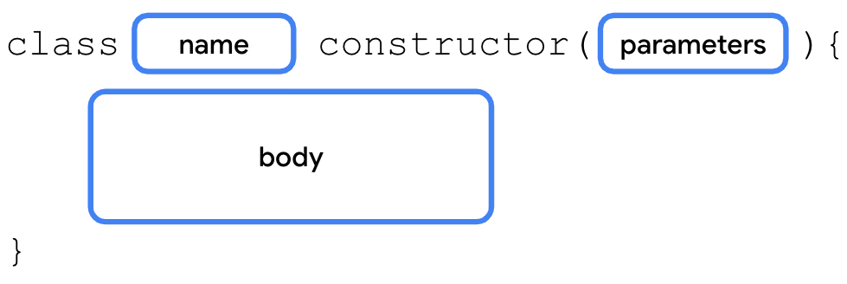
Konstruktor sekunder dimasukkan dalam isi class, dan sintaksisnya mencakup tiga bagian:
- Deklarasi konstruktor sekunder. Definisi konstruktor sekunder dimulai dengan kata kunci constructor, diikuti dengan tanda kurung. Jika diperlukan, tanda kurung dapat berisi parameter yang dibutuhkan oleh konstruktor sekunder.
- Inisialisasi konstruktor utama. Inisialisasi dimulai dengan titik dua, diikuti kata kunci this dan sepasang tanda kurung. Jika diperlukan, tanda kurung dapat berisi parameter yang dibutuhkan oleh konstruktor utama.
- Isi konstruktor sekunder. Inisialisasi konstruktor utama diikuti oleh sepasang tanda kurung kurawal yang memuat isi konstruktor sekunder.
Anda dapat melihat sintaksis dalam diagram ini:
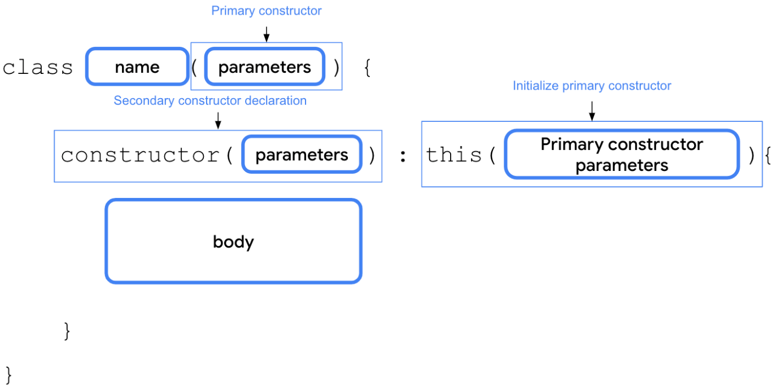
Misalnya, bayangkan Anda ingin mengintegrasikan API yang dikembangkan oleh penyedia perangkat smart. Namun, API tersebut menampilkan kode status jenis Int untuk menunjukkan status perangkat awal. API menampilkan nilai 0 jika perangkat offline dan nilai 1 jika perangkat online. Untuk nilai integer lainnya, status dianggap tidak diketahui. Anda dapat membuat konstruktor sekunder di class SmartDevice untuk mengonversi parameter statusCode ini menjadi representasi string seperti yang dapat Anda lihat di cuplikan kode ini:
class SmartDevice(val name: String, val category: String) {
var deviceStatus = "online"
constructor(name: String, category: String, statusCode: Int) : this(name, category) {
deviceStatus = when (statusCode) {
0 -> "offline"
1 -> "online"
else -> "unknown"
}
}
...
}

Mengimplementasikan hubungan antar-class
Pewarisan memungkinkan Anda membuat class berdasarkan karakteristik dan perilaku class lain. Ini adalah mekanisme canggih yang membantu Anda menulis kode yang dapat digunakan kembali dan membangun hubungan antar-class.
Misalnya, ada banyak perangkat smart di pasar, seperti smart TV, lampu smart, dan tombol smart. Saat Anda merepresentasikan perangkat smart dalam pemrograman, perangkat tersebut memiliki beberapa properti yang sama, seperti nama, kategori, dan status. Perangkat tersebut juga memiliki perilaku yang sama, seperti kemampuan untuk mengaktifkan dan menonaktifkannya.
Namun, cara untuk mengaktifkan atau menonaktifkan setiap perangkat smart berbeda. Misalnya, untuk mengaktifkan TV, Anda mungkin perlu mengaktifkan layar, lalu menyiapkan tingkat volume dan saluran terakhir yang diketahui. Di sisi lain, untuk menyalakan lampu, Anda mungkin hanya perlu meningkatkan atau menurunkan kecerahan.
Selain itu, setiap perangkat smart memiliki lebih banyak fungsi dan tindakan yang dapat dilakukan. Misalnya, dengan TV, Anda dapat menyesuaikan volume dan mengubah saluran. Dengan lampu, Anda dapat menyesuaikan kecerahan atau warna.
Singkatnya, semua perangkat smart memiliki fitur yang berbeda-beda, tetapi memiliki beberapa karakteristik yang sama. Anda dapat menduplikasi karakteristik yang sama ini ke setiap class perangkat smart atau membuat kode dapat digunakan kembali dengan pewarisan.
Untuk melakukannya, Anda harus membuat class induk SmartDevice, serta menentukan properti dan perilaku yang sama. Kemudian, Anda dapat membuat class turunan, seperti class SmartTvDevice dan SmartLightDevice, yang mewarisi properti class induk.
Dalam istilah pemrograman, kita mengatakan bahwa class SmartTvDevice dan SmartLightDevice memperluas class induk SmartDevice. Class induk juga disebut sebagai superclass dan class turunan sebagai subclass. Anda dapat melihat hubungan antara keduanya dalam diagram ini:
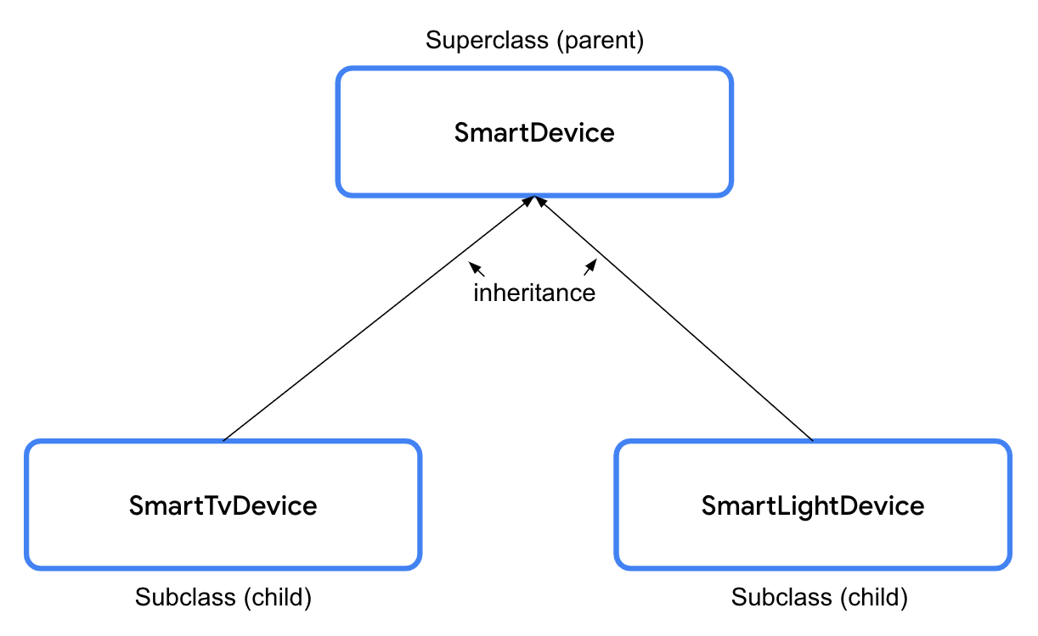
Namun, dalam Kotlin, semua class bersifat final secara default, yang berarti Anda tidak dapat memperluasnya, jadi Anda harus menentukan hubungan antar-class.
Tentukan hubungan antara superclass SmartDevice dan subclass-nya:
- Di superclass SmartDevice, tambahkan kata kunci open sebelum kata kunci class:
open class SmartDevice(val name: String, val category: String) {
...
}
Kata kunci open memberi tahu compiler bahwa class ini dapat diperluas, sehingga sekarang class lain dapat memperluasnya.
Sintaksis untuk membuat subclass dimulai dengan pembuatan header class seperti yang telah Anda lakukan sejauh ini. Kurung tutup konstruktor diikuti dengan spasi, titik dua, spasi lain, nama superclass, dan sepasang tanda kurung. Jika diperlukan, tanda kurung dapat menyertakan parameter yang dibutuhkan oleh konstruktor superclass. Anda dapat melihat sintaksis dalam diagram ini:
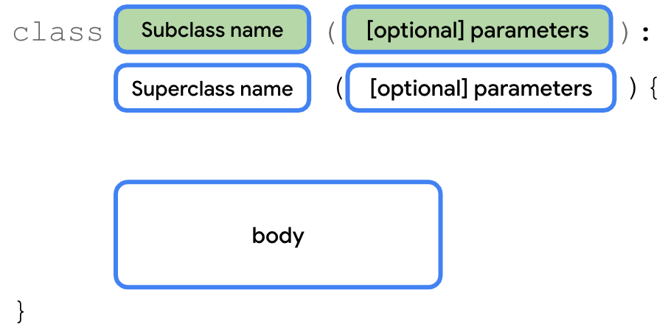
- Buat subclass SmartTvDevice yang memperluas superclass SmartDevice:
class SmartTvDevice(deviceName: String, deviceCategory: String) :
SmartDevice(name = deviceName, category = deviceCategory) {
}
Definisi constructor untuk SmartTvDevice tidak menentukan apakah properti dapat diubah atau tidak dapat diubah. Ini berarti parameter deviceName dan deviceCategory hanyalah parameter constructor, bukan properti class. Anda tidak akan dapat menggunakannya di class, tetapi cukup teruskan ke konstruktor superclass.
- Di bagian isi subclass SmartTvDevice, tambahkan properti speakerVolume yang Anda buat saat mempelajari fungsi pengambil dan penyetel:
class SmartTvDevice(deviceName: String, deviceCategory: String) :
SmartDevice(name = deviceName, category = deviceCategory) {
var speakerVolume = 2
set(value) {
if (value in 0..100) {
field = value
}
}
}
- Tentukan properti channelNumber yang ditetapkan ke nilai 1 dengan fungsi penyetel yang menentukan rentang 0..200:
class SmartTvDevice(deviceName: String, deviceCategory: String) :
SmartDevice(name = deviceName, category = deviceCategory) {
var speakerVolume = 2
set(value) {
if (value in 0..100) {
field = value
}
}
var channelNumber = 1
set(value) {
if (value in 0..200) {
field = value
}
}
}
- Tentukan metode increaseSpeakerVolume() yang meningkatkan volume dan mencetak string "Speaker volume increased to $speakerVolume.":
class SmartTvDevice(deviceName: String, deviceCategory: String) :
SmartDevice(name = deviceName, category = deviceCategory) {
var speakerVolume = 2
set(value) {
if (value in 0..100) {
field = value
}
}
var channelNumber = 1
set(value) {
if (value in 0..200) {
field = value
}
}
fun increaseSpeakerVolume() {
speakerVolume++
println("Speaker volume increased to $speakerVolume.")
}
}
- Tambahkan metode nextChannel() yang meningkatkan jumlah saluran dan mencetak string "Channel number increased to $channelNumber.":
class SmartTvDevice(deviceName: String, deviceCategory: String) :
SmartDevice(name = deviceName, category = deviceCategory) {
var speakerVolume = 2
set(value) {
if (value in 0..100) {
field = value
}
}
var channelNumber = 1
set(value) {
if (value in 0..200) {
field = value
}
}
fun increaseSpeakerVolume() {
speakerVolume++
println("Speaker volume increased to $speakerVolume.")
}
fun nextChannel() {
channelNumber++
println("Channel number increased to $channelNumber.")
}
}
- Pada baris setelah subclass SmartTvDevice, tentukan subclass SmartLightDevice yang memperluas superclass SmartDevice:
class SmartLightDevice(deviceName: String, deviceCategory: String) :
SmartDevice(name = deviceName, category = deviceCategory) {
}
- Dalam isi subclass SmartLightDevice, tentukan properti brightnessLevel yang ditetapkan ke nilai 0 dengan fungsi penyetel yang menentukan rentang 0..100:
class SmartLightDevice(deviceName: String, deviceCategory: String) :
SmartDevice(name = deviceName, category = deviceCategory) {
var brightnessLevel = 0
set(value) {
if (value in 0..100) {
field = value
}
}
}
- Tentukan metode increaseBrightness() yang meningkatkan kecerahan lampu dan mencetak string "Brightness increased to $brightnessLevel.":
class SmartLightDevice(deviceName: String, deviceCategory: String) :
SmartDevice(name = deviceName, category = deviceCategory) {
var brightnessLevel = 0
set(value) {
if (value in 0..100) {
field = value
}
}
fun increaseBrightness() {
brightnessLevel++
println("Brightness increased to $brightnessLevel.")
}
}

Hubungan antar-class
Jika menggunakan pewarisan, Anda akan menetapkan hubungan antara dua class dalam sesuatu yang disebut hubungan IS-A. Objek juga merupakan instance class yang memberikan warisan. Dalam hubungan HAS-A, objek dapat memiliki instance class lain tanpa benar-benar menjadi instance class itu sendiri. Anda dapat melihat representasi tingkat tinggi dari hubungan ini dalam diagram ini:
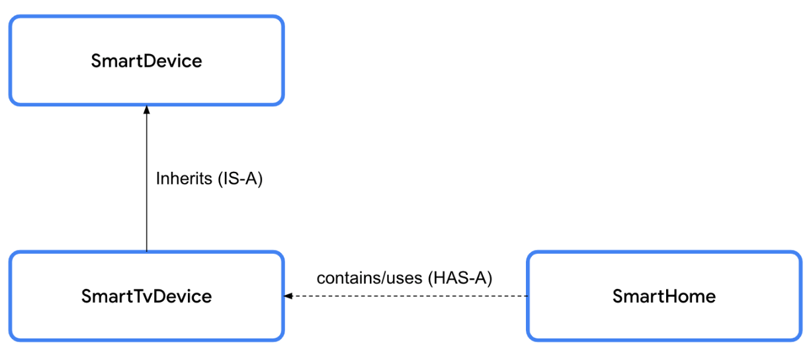

Hubungan IS-A
Saat Anda menentukan hubungan IS-A antara superclass SmartDevice dan subclass SmartTvDevice, artinya, apa pun yang dapat dilakukan oleh superclass SmartDevice dapat juga dilakukan oleh subclass SmartTvDevice. Hubungannya bersifat satu arah, sehingga Anda dapat mengatakan bahwa setiap smart TV adalah perangkat smart, tetapi Anda tidak dapat mengatakan bahwa setiap perangkat smart adalah smart TV. Representasi kode untuk hubungan IS-A ditunjukkan dalam cuplikan kode ini:
// Smart TV IS-A smart device.
class SmartTvDevice : SmartDevice() {
}
Jangan gunakan pewarisan hanya untuk mencapai penggunaan kembali kode. Sebelum memutuskan, periksa apakah kedua class tersebut saling berhubungan. Jika keduanya menunjukkan adanya hubungan, periksa apakah keduanya benar-benar memenuhi syarat untuk hubungan IS-A. Tanyakan pada diri sendiri, "Bisakah saya katakan bahwa subclass adalah superclass?". Misalnya, Android adalah sistem operasi.

Hubungan HAS-A
Hubungan HAS-A adalah cara lain untuk menentukan hubungan antara dua kelas. Misalnya, Anda mungkin akan menggunakan smart TV di rumah Anda. Dalam hal ini, ada hubungan antara smart TV dan rumah. Rumah berisi perangkat smart atau, dengan kata lain, rumah memiliki perangkat smart. Hubungan HAS-A antara dua class juga disebut sebagai komposisi.
Sejauh ini, Anda telah membuat beberapa perangkat smart. Sekarang, Anda akan membuat class SmartHome yang berisi perangkat smart. Class SmartHome memungkinkan Anda berinteraksi dengan perangkat smart.
Gunakan hubungan HAS-A untuk menentukan class SmartHome:
- Di antara class SmartLightDevice dan fungsi main(), tentukan class SmartHome:
class SmartLightDevice(deviceName: String, deviceCategory: String) :
SmartDevice(name = deviceName, category = deviceCategory) {
...
}
class SmartHome {
}
fun main() {
...
}
- Pada konstruktor class SmartHome, gunakan kata kunci val untuk membuat properti smartTvDevice dari jenis SmartTvDevice:
// The SmartHome class HAS-A smart TV device.
class SmartHome(val smartTvDevice: SmartTvDevice) {
}
- Dalam isi class SmartHome, tentukan metode turnOnTv() yang memanggil metode turnOn() di properti smartTvDevice:
class SmartHome(val smartTvDevice: SmartTvDevice) {
fun turnOnTv() {
smartTvDevice.turnOn()
}
}
- Pada baris setelah metode turnOnTv(), tentukan metode turnOffTv() yang memanggil metode turnOff() di properti smartTvDevice:
class SmartHome(val smartTvDevice: SmartTvDevice) {
fun turnOnTv() {
smartTvDevice.turnOn()
}
fun turnOffTv() {
smartTvDevice.turnOff()
}
}
- Pada baris setelah metode turnOffTv(), tentukan metode increaseTvVolume() yang memanggil metode increaseSpeakerVolume() di properti smartTvDevice, lalu tentukan metode changeTvChannelToNext() yang memanggil metode nextChannel() di properti smartTvDevice:
class SmartHome(val smartTvDevice: SmartTvDevice) {
fun turnOnTv() {
smartTvDevice.turnOn()
}
fun turnOffTv() {
smartTvDevice.turnOff()
}
fun increaseTvVolume() {
smartTvDevice.increaseSpeakerVolume()
}
fun changeTvChannelToNext() {
smartTvDevice.nextChannel()
}
}
- Pada konstruktor class SmartHome, pindahkan parameter properti smartTvDevice ke barisnya sendiri, diikuti dengan koma:
class SmartHome(
val smartTvDevice: SmartTvDevice,
) {
...
}
- Pada baris setelah properti smartTvDevice, gunakan kata kunci val untuk menentukan properti smartLightDevice dari jenis SmartLightDevice:
// Smart Home HAS-A smart TV device and smart light.
class SmartHome(
val smartTvDevice: SmartTvDevice,
val smartLightDevice: SmartLightDevice
) {
...
}
- Di bagian isi SmartHome, tentukan metode turnOnLight() yang memanggil metodeturnOn() pada objek smartLightDevice dan metode turnOffLight() yang memanggil metode turnOff() pada objek smartLightDevice:
class SmartHome(
val smartTvDevice: SmartTvDevice,
val smartLightDevice: SmartLightDevice
) {
...
fun changeTvChannelToNext() {
smartTvDevice.nextChannel()
}
fun turnOnLight() {
smartLightDevice.turnOn()
}
fun turnOffLight() {
smartLightDevice.turnOff()
}
}
- Pada baris setelah metode turnOffLight(), tentukan metode increaseLightBrightness() yang memanggil metode increaseBrightness() di properti smartLightDevice:
class SmartHome(
val smartTvDevice: SmartTvDevice,
val smartLightDevice: SmartLightDevice
) {
...
fun changeTvChannelToNext() {
smartTvDevice.nextChannel()
}
fun turnOnLight() {
smartLightDevice.turnOn()
}
fun turnOffLight() {
smartLightDevice.turnOff()
}
fun increaseLightBrightness() {
smartLightDevice.increaseBrightness()
}
}
- Pada baris setelah metode increaseLightBrightness(), tentukan metode turnOffAllDevices() yang memanggil metode turnOffTv() dan turnOffLight():
class SmartHome(
val smartTvDevice: SmartTvDevice,
val smartLightDevice: SmartLightDevice
) {
...
fun turnOffAllDevices() {
turnOffTv()
turnOffLight()
}
}

Mengganti metode superclass dari subclass
Seperti yang telah dibahas sebelumnya, meskipun fungsi pengaktifan dan penonaktifan didukung oleh semua perangkat smart, cara kerja fungsi tersebut berbeda. Untuk menyediakan perilaku khusus perangkat ini, Anda perlu mengganti metode turnOn() dan turnOff() yang ditentukan di superclass. Mengganti berarti mencegat tindakan, biasanya untuk mengambil kontrol manual. Saat Anda mengganti metode, metode di subclass akan mengganggu eksekusi metode yang ditentukan di superclass dan menyediakan eksekusinya sendiri.
Ganti metode turnOn() dan turnOff() class SmartDevice:
- Di bagian isi superclass SmartDevice, sebelum kata kunci fun setiap metode, tambahkan kata kunci open:
open class SmartDevice {
...
var deviceStatus = "online"
open fun turnOn() {
// function body
}
open fun turnOff() {
// function body
}
}
- Di subclass SmartLightDevice, sebelum kata kunci fun dari metode turnOn() dan turnOff(), tambahkan kata kunci override:
class SmartLightDevice(name: String, category: String) :
SmartDevice(name = name, category = category) {
var brightnessLevel = 0
override fun turnOn() {
deviceStatus = "on"
brightnessLevel = 2
println("$name turned on. The brightness level is $brightnessLevel.")
}
override fun turnOff() {
deviceStatus = "off"
brightnessLevel = 0
println("Smart Light turned off")
}
fun increaseBrightness() {
brightnessLevel++
}
}
Kata kunci override memberi tahu runtime Kotlin untuk mengeksekusi kode yang disertakan dalam metode yang ditentukan di subclass.
- Di class SmartTvDevice sebelum kata kunci fun dari metode turnOn() dan turnOff(), tambahkan kata kunci override:
class SmartTvDevice(name: String, category: String) :
SmartDevice(name = name, category = category) {
var speakerVolume = 2
set(value) {
if (value in 0..100) {
field = value
}
}
var channelNumber = 1
set(value) {
if (value in 0..200) {
field = value
}
}
override fun turnOn() {
deviceStatus = "on"
println(
"$name is turned on. Speaker volume is set to $speakerVolume and channel number is " +
"set to $channelNumber."
)
}
override fun turnOff() {
deviceStatus = "off"
println("$name turned off")
}
fun increaseSpeakerVolume() {
speakerVolume++
println("Speaker volume increased to $speakerVolume.")
}
fun nextChannel() {
channelNumber++
println("Channel number increased to $channelNumber.")
}
}
- Dalam fungsi main(), gunakan kata kunci var untuk menentukan variabel smartDevice dari jenis SmartDevice yang membuat instance objek SmartTvDevice yang menggunakan argumen "Android TV" dan argumen "Entertainment":
fun main(){
var smartDevice: SmartDevice = SmartTvDevice("Android TV", "Entertainment")
}
- Pada baris setelah variabel smartDevice, panggil metode turnOn() pada objek smartDevice:
fun main(){
var smartDevice : SmartDevice = SmartTvDevice("Android TV", "Entertainment")
smartDevice.turnOn()
}
- Jalankan kode.
Outputnya adalah sebagai berikut:
Android TV is turned on. Speaker volume is set to 2 and channel number is set to 1.
- Pada baris setelah panggilan ke metode turnOn(), tetapkan ulang variabel smartDevice untuk membuat instance class SmartLightDevice yang menggunakan argumen "Google Light" dan argumen "Utility", lalu panggil metode turnOn() pada referensi objek smartDevice:
fun main(){
var smartDevice: SmartDevice = SmartTvDevice("Android TV", "Entertainment")
smartDevice.turnOn()
smartDevice = SmartLightDevice("Google Light", "Utility")
smartDevice.turnOn()
}
- Jalankan kode.
Outputnya adalah sebagai berikut:
Android TV is turned on. Speaker volume is set to 2 and channel number is set to 1.
Google Light is turned on. The brightness level is set to 2.
Ini adalah contoh polimorfisme. Kode memanggil metode turnOn() pada variabel jenis SmartDevice dan, bergantung pada nilai sebenarnya dari variabel itu, implementasi metode turnOn() yang berbeda dapat dieksekusi.

Menggunakan kembali kode superclass di subclass dengan kata kunci super
Jika metode turnOn() dan turnOff() dilihat lebih teliti, Anda akan melihat adanya kesamaan dalam cara mengupdate variabel deviceStatus setiap kali metode tersebut dipanggil di subclass SmartTvDevice dan SmartLightDevice: kode akan diduplikasi. Anda dapat menggunakan kembali kode tersebut saat mengupdate status di class SmartDevice.
Untuk memanggil metode yang diganti dari superclass, Anda harus menggunakan kata kunci super. Memanggil metode dari superclass serupa dengan memanggil metode dari luar class. Daripada menggunakan operator . antara objek dan metode, Anda harus menggunakan kata kunci super yang memberi tahu compiler Kotlin untuk memanggil metode di superclass, bukan subclass.
Sintaksis untuk memanggil metode dari superclass dimulai dengan kata kunci super, diikuti dengan operator ., nama fungsi, dan sepasang tanda kurung. Jika diperlukan, tanda kurung dapat menyertakan argumen. Anda dapat melihat sintaksis dalam diagram ini:
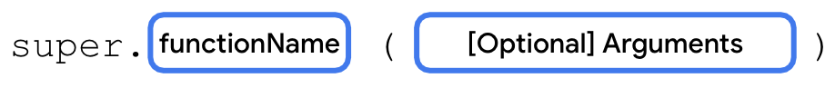
Gunakan kembali kode dari superclass SmartDevice:
- Pindahkan kode yang dapat digunakan kembali dari subclass SmartTvDevice dan SmartLightDevice ke superclass SmartDevice:
open class SmartDevice(val name: String, val category: String) {
var deviceStatus = "online"
open fun turnOn(){
deviceStatus = "on"
}
open fun turnOff(){
deviceStatus = "off"
}
}
- Gunakan kata kunci super untuk memanggil metode dari class SmartDevice di subclass SmartTvDevice dan SmartLightDevice:
class SmartTvDevice(name: String, category: String) :
SmartDevice(name = name, category = category) {
var speakerVolume = 2
set(value) {
if (value in 0..100) {
field = value
}
}
var channelNumber = 1
set(value) {
if (value in 0..200) {
field = value
}
}
override fun turnOn() {
super.turnOn()
println("Smart TV turned on. Speaker volume set to $speakerVolume.")
}
override fun turnOff() {
super.turnOff()
println("Smart TV turned off")
}
fun increaseSpeakerVolume() {
speakerVolume++
println("Speaker volume increased to $speakerVolume.")
}
fun nextChannel() {
channelNumber++
}
fun previousChannel() {
channelNumber--
}
}
class SmartLightDevice(name: String, category: String) :
SmartDevice(name = name, category = category) {
var brightnessLevel = 0
override fun turnOn() {
super.turnOn()
brightnessLevel = 2
println("Smart Light turned on. The brightness level is set to $brightnessLevel.")
}
override fun turnOff() {
super.turnOff()
brightnessLevel = 0
println("Smart Light turned off")
}
fun increaseBrightness() {
brightnessLevel++
}
}

Mengganti properti superclass dari subclass
Serupa dengan metode, Anda juga dapat mengganti properti dengan langkah yang sama.
Ganti properti deviceType:
- Di superclass SmartDevice pada baris setelah properti deviceStatus, gunakan kata kunci open dan val untuk menentukan properti deviceType yang disetel ke string "unknown":
open class SmartDevice(val name: String, val category: String) {
var deviceStatus = "online"
open val deviceType = "unknown"
...
}
- Di class SmartTvDevice, gunakan kata kunci override dan val untuk menentukan properti deviceType yang disetel ke string "Smart TV":
class SmartTvDevice(deviceName: String, deviceCategory: String) :
SmartDevice(name = deviceName, category = deviceCategory) {
...
override val deviceType = "Smart TV"
...
}
- Di class SmartLightDevice, gunakan kata kunci override dan val untuk menentukan properti deviceType yang disetel ke string "Smart Light":
class SmartLightDevice(deviceName: String, deviceCategory: String) :
SmartDevice(name = deviceName, category = deviceCategory) {
...
override val deviceType = "Smart Light"
...
}

Pengubah visibilitas
Pengubah visibilitas memainkan peran penting untuk mencapai enkapsulasi:
- Di class, fungsi ini memungkinkan Anda menyembunyikan properti dan metode dari akses tidak sah di luar class.
- Dalam paket, fungsi ini memungkinkan Anda menyembunyikan class dan antarmuka dari akses tidak sah di luar paket.
Kotlin menyediakan empat pengubah visibilitas:
- public. Pengubah visibilitas default. Menjadikan deklarasi dapat diakses di mana saja. Properti dan metode yang ingin Anda gunakan di luar class ditandai sebagai publik.
- private. Membuat deklarasi dapat diakses di class atau file sumber yang sama.
Mungkin ada beberapa properti dan metode yang hanya digunakan di dalam class, dan Anda tidak ingin class lain menggunakannya. Properti dan metode ini dapat ditandai dengan pengubah visibilitas private untuk memastikan class lain tidak dapat mengaksesnya secara tidak sengaja.
- protected. Membuat deklarasi dapat diakses di subclass. Properti dan metode yang ingin Anda gunakan di class yang menentukannya dan subclass ditandai dengan pengubah visibilitas protected.
- internal. Membuat deklarasi dapat diakses di modul yang sama. Pengubah internal serupa dengan pribadi, tetapi Anda dapat mengakses properti dan metode internal dari luar class selama dapat diakses dalam modul yang sama.
Catatan: Modul adalah kumpulan file sumber dan setelan build yang memungkinkan Anda membagi project ke dalam unit-unit fungsi terpisah. Project Anda dapat memiliki satu atau beberapa modul. Anda dapat membangun, menguji, dan men-debug setiap modul secara terpisah.
Paket pada dasarnya adalah direktori atau folder yang mengelompokkan class yang berhubungan, sedangkan modul menyediakan container untuk kode sumber aplikasi, file resource, dan setelan tingkat aplikasi. Modul dapat berisi beberapa paket.
Jika Anda menentukan class, class tersebut akan terlihat secara publik dan dapat diakses oleh paket apa pun yang mengimpornya, yang berarti class tersebut bersifat publik secara default, kecuali Anda menetapkan pengubah visibilitas. Demikian pula, saat Anda mendefinisikan atau mendeklarasikan properti dan metode di class, secara default keduanya dapat diakses di luar class melalui objek class. Anda harus menentukan visibilitas kode yang tepat, terutama untuk menyembunyikan properti dan metode yang tidak perlu diakses oleh class lain.
Misalnya, pertimbangkan bagaimana mobil dapat diakses oleh pengemudi. Detail tentang bagian-bagian mobil dan cara kerja mobil secara internal disembunyikan secara default. Mobil itu harus sebisa mungkin berfungsi secara intuitif. Anda tentu tidak ingin mobil itu berfungsi sekompleks pesawat komersial, sama halnya dengan Anda yang tidak ingin developer lain atau diri Anda di masa depan bingung mengenai properti dan metode class yang harus digunakan.
Pengubah visibilitas membantu Anda menampilkan bagian kode yang relevan ke class lain dalam project Anda dan memastikan implementasi tersebut tidak dapat digunakan secara tidak sengaja, sehingga membuat kode mudah dipahami dan tidak terlalu rentan terhadap bug.
Saat mendeklarasikan class, metode, atau properti, pengubah visibilitas harus ditempatkan sebelum sintaksis deklarasi, seperti yang dapat Anda lihat dalam diagram ini:
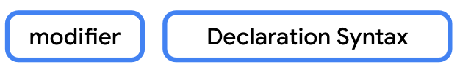

Menentukan pengubah visibilitas untuk properti
Sintaksis untuk menentukan pengubah visibilitas untuk properti dimulai dengan pengubah private, protected, atau internal, diikuti dengan sintaksis yang menentukan properti. Anda dapat melihat sintaksis dalam diagram ini:
Misalnya, Anda dapat melihat cara menjadikan properti deviceStatus bersifat pribadi dalam cuplikan kode ini:
open class SmartDevice(val name: String, val category: String) {
...
private var deviceStatus = "online"
...
}
Anda juga dapat menetapkan pengubah visibilitas ke fungsi penyetel. Pengubah ditempatkan sebelum kata kunci set. Anda dapat melihat sintaksis dalam diagram ini:
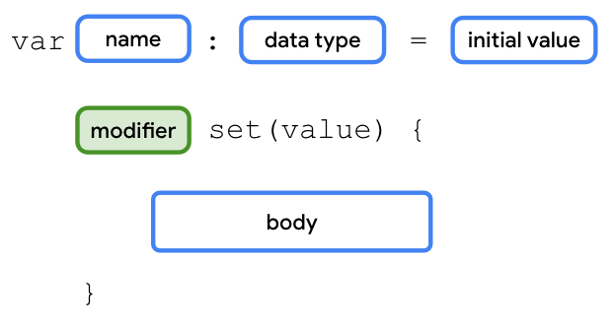
Catatan: Jika pengubah visibilitas untuk fungsi pengambil tidak cocok dengan pengubah visibilitas untuk properti, compiler akan melaporkan error.
Untuk class SmartDevice, nilai properti deviceStatus harus dapat dibaca di luar class melalui objek class. Namun, hanya class dan turunannya yang dapat mengupdate atau menulis nilai tersebut. Untuk menerapkan persyaratan ini, Anda harus menggunakan pengubah protected pada fungsi set() properti deviceStatus.
Gunakan pengubah protected pada fungsi set() properti deviceStatus:
- Di properti deviceStatus superclass SmartDevice, tambahkan pengubah protected ke fungsi set():
open class SmartDevice(val name: String, val category: String) {
...
var deviceStatus = "online"
protected set(value){
field = value
}
...
}
Anda tidak melakukan tindakan atau pemeriksaan apa pun dalam fungsi set(). Anda cukup menetapkan parameter value ke variabel field. Seperti yang telah Anda pelajari sebelumnya, ini serupa dengan implementasi default untuk penyetel properti. Dalam hal ini, Anda dapat menghilangkan tanda kurung dan isi dari fungsi set():
open class SmartDevice(val name: String, val category: String) {
...
var deviceStatus = "online"
protected set
...
}
- Di class SmartHome, tentukan properti deviceTurnOnCount yang disetel ke nilai 0 dengan fungsi penyetel pribadi:
class SmartHome(
val smartTvDevice: SmartTvDevice,
val smartLightDevice: SmartLightDevice
) {
var deviceTurnOnCount = 0
private set
...
}
- Tambahkan properti deviceTurnOnCount, diikuti dengan operator aritmetika ++ ke metode turnOnTv() dan turnOnLight(), lalu tambahkan properti deviceTurnOnCount, diikuti dengan operator aritmetika -- ke metode turnOffTv() dan turnOffLight():
class SmartHome(
val smartTvDevice: SmartTvDevice,
val smartLightDevice: SmartLightDevice
) {
var deviceTurnOnCount = 0
private set
fun turnOnTv() {
deviceTurnOnCount++
smartTvDevice.turnOn()
}
fun turnOffTv() {
deviceTurnOnCount--
smartTvDevice.turnOff()
}
...
fun turnOnLight() {
deviceTurnOnCount++
smartLightDevice.turnOn()
}
fun turnOffLight() {
deviceTurnOnCount--
smartLightDevice.turnOff()
}
...
}

Pengubah visibilitas untuk metode
Sintaksis untuk menentukan pengubah visibilitas untuk metode dimulai dengan pengubah private, protected, atau internal, diikuti dengan sintaksis yang menentukan metode. Anda dapat melihat sintaksis dalam diagram ini:
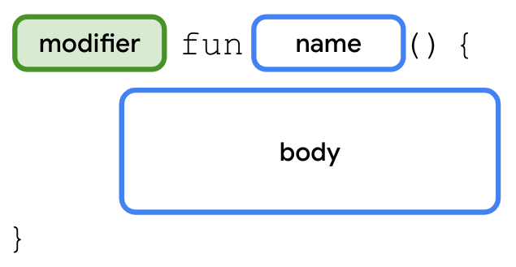
Misalnya, Anda dapat melihat cara menentukan pengubah protected untuk metode nextChannel() di class SmartTvDevice dalam cuplikan kode ini:
class SmartTvDevice(deviceName: String, deviceCategory: String) :
SmartDevice(name = deviceName, category = deviceCategory) {
...
protected fun nextChannel() {
channelNumber++
}
...
}

Pengubah visibilitas untuk konstruktor
Sintaksis untuk menentukan pengubah visibilitas bagi konstruktor serupa dengan menentukan konstruktor utama dengan beberapa perbedaan:
- Pengubah ditentukan setelah nama class, tetapi sebelum kata kunci constructor.
- Jika Anda perlu menentukan pengubah untuk konstruktor utama, tanda kurung dan kata kunci constructor harus dipertahankan meskipun tidak ada parameter.
Anda dapat melihat sintaksis dalam diagram ini:
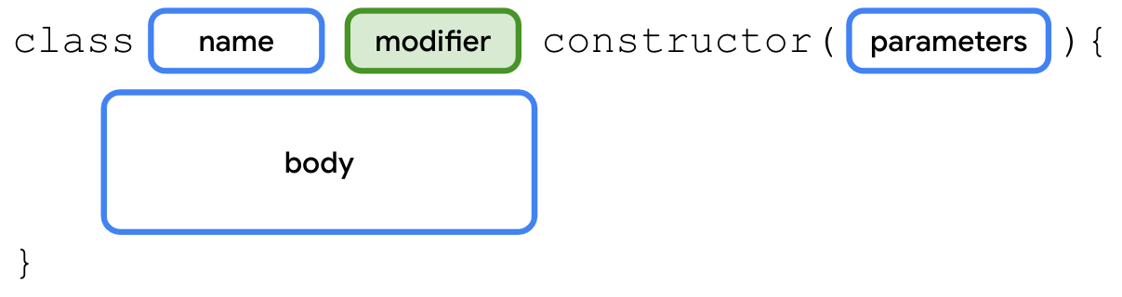
Misalnya, Anda dapat melihat cara menambahkan pengubah protected ke konstruktor SmartDevice dalam cuplikan kode ini:
open class SmartDevice protected constructor (val name: String, val category: String) {
...
}

Pengubah visibilitas untuk class
Sintaksis untuk menentukan pengubah visibilitas bagi class dimulai dengan pengubah private, protected, atau internal, diikuti dengan sintaksis yang menentukan class. Anda dapat melihat sintaksis dalam diagram ini:
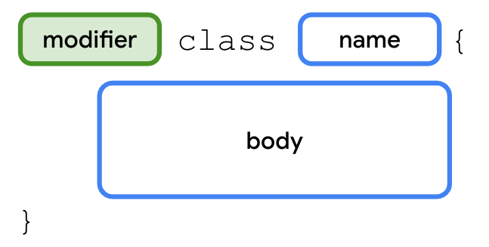
Misalnya, Anda dapat melihat cara menentukan pengubah internal untuk class SmartDevice dalam cuplikan kode ini:
internal open class SmartDevice(val name: String, val category: String) {
...
}
Idealnya, Anda harus berusaha mendapatkan visibilitas properti dan metode yang ketat, jadi deklarasikan dengan pengubah private sesering mungkin. Jika Anda tidak dapat membuatnya tetap pribadi, gunakan pengubah protected. Jika Anda tidak dapat melindunginya, gunakan pengubah internal. Jika Anda tidak dapat menyimpannya secara internal, gunakan pengubah public.

Menentukan pengubah visibilitas yang sesuai
Tabel ini membantu Anda menentukan pengubah visibilitas yang sesuai berdasarkan tempat properti atau metode class atau konstruktor dapat diakses:
Pengubah | Dapat diakses di class yang sama | Dapat diakses di subclass | Dapat diakses dalam modul yang sama | Modul di luar yang dapat diakses
private | ✔ | 𝗫 | 𝗫 | 𝗫
protected | ✔ | ✔ | 𝗫 | 𝗫
internal | ✔ | ✔ | ✔ | 𝗫
public | ✔ | ✔ | ✔ | ✔
Di subclass SmartTvDevice, Anda tidak boleh mengizinkan properti speakerVolume dan channelNumber dikontrol dari luar class. Properti ini seharusnya hanya dikontrol melalui metode increaseSpeakerVolume() dan nextChannel().
Demikian pula, dalam subclass SmartLightDevice, properti brightnessLevel hanya boleh dikontrol melalui metode increaseLightBrightness().
Tambahkan pengubah visibilitas yang sesuai ke subclass SmartTvDevice dan SmartLightDevice:
- Di class SmartTvDevice, tambahkan pengubah visibilitas private ke properti speakerVolume dan channelNumber:
class SmartTvDevice(deviceName: String, deviceCategory: String) :
SmartDevice(name = deviceName, category = deviceCategory) {
private var speakerVolume = 2
set(value) {
if (value in 0..100) {
field = value
}
}
private var channelNumber = 1
set(value) {
if (value in 0..200) {
field = value
}
}
...
}
- Di class SmartLightDevice, tambahkan pengubah private ke properti brightnessLevel:
class SmartLightDevice(deviceName: String, deviceCategory: String) :
SmartDevice(name = deviceName, category = deviceCategory) {
private var brightnessLevel = 0
set(value) {
if (value in 0..100) {
field = value
}
}
...
}

Menentukan delegasi properti
Anda telah mempelajari di bagian sebelumnya bahwa properti di Kotlin menggunakan kolom pendukung untuk menyimpan nilainya di memori. Anda menggunakan ID field untuk mereferensikannya.
Jika melihat kode sejauh ini, Anda dapat melihat kode duplikat untuk memeriksa apakah nilai berada dalam rentang untuk properti speakerVolume, channelNumber, dan brightnessLevel di class SmartTvDevice dan SmartLightDevice. Anda dapat menggunakan kembali kode pemeriksaan rentang dalam fungsi penyetel dengan delegasi. Sebagai ganti penggunaan kolom, serta fungsi pengambil dan penyetel untuk mengelola nilai, delegasi akan mengelolanya.
Sintaksis untuk membuat delegasi properti dimulai dengan deklarasi variabel, diikuti dengan kata kunci by, dan objek delegasi yang menangani fungsi pengambil dan penyetel untuk properti. Anda dapat melihat sintaksis dalam diagram ini:
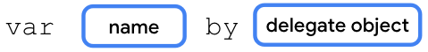
Sebelum mengimplementasikan class tempat Anda dapat mendelegasikan implementasi, Anda harus memahami antarmuka. Antarmuka adalah protokol yang diterapkan oleh class yang mengimplementasikannya. Antarmuka berfokus pada apa yang harus dilakukan, bukan cara melakukan tindakan. Singkatnya, antarmuka membantu Anda mencapai abstraksi.
Misalnya, sebelum membangun rumah, Anda memberi tahu arsitek tentang hal yang Anda inginkan. Anda menginginkan kamar tidur, kamar anak, ruang keluarga, dapur, dan beberapa kamar mandi. Singkatnya, Anda menentukan yang Anda inginkan dan arsitek menentukan cara mencapainya. Anda dapat melihat sintaksis untuk membuat antarmuka dalam diagram ini:
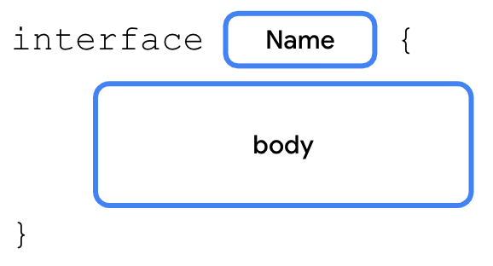
Anda telah mempelajari cara memperluas class dan mengganti fungsinya. Dengan antarmuka, class mengimplementasikan antarmuka. Class ini memberikan detail implementasi untuk metode dan properti yang dideklarasikan di antarmuka. Anda akan melakukan sesuatu yang serupa dengan antarmuka ReadWriteProperty untuk membuat delegasi. Anda akan mempelajari lebih lanjut tentang antarmuka di unit berikutnya.
Untuk membuat class delegasi untuk jenis var, Anda harus mengimplementasikan antarmuka ReadWriteProperty. Demikian pula, Anda harus mengimplementasikan antarmuka ReadOnlyProperty untuk jenis val.
Buat delegasi untuk jenis var:
- Sebelum fungsi main(), buat class RangeRegulator yang mengimplementasikan antarmuka ReadWriteProperty<Any?, Int>:
class RangeRegulator() : ReadWriteProperty<Any?, Int> {
}
fun main(){
...
}
Jangan khawatir tentang kurung sudut atau konten di dalamnya. Keduanya merepresentasikan jenis generik dan Anda akan mempelajarinya di unit berikutnya.
- Di konstruktor utama class RangeRegulator, tambahkan parameter initialValue, properti minValue pribadi, dan properti maxValue pribadi, semuanya menggunakan jenis Int:
class RangeRegulator(
initialValue: Int,
private val minValue: Int,
private val maxValue: Int
) : ReadWriteProperty<Any?, Int> {
}
- Dalam isi class RangeRegulator, ganti metode getValue() dan setValue():
class RangeRegulator(
initialValue: Int,
private val minValue: Int,
private val maxValue: Int
) : ReadWriteProperty<Any?, Int> {
override fun getValue(thisRef: Any?, property: KProperty<*>): Int {
}
override fun setValue(thisRef: Any?, property: KProperty<*>, value: Int) {
}
}
Metode ini bertindak sebagai fungsi pengambil dan penyetel properti.
Catatan: KProperty adalah antarmuka yang mewakili properti yang dideklarasikan dan memungkinkan Anda mengakses metadata pada properti yang didelegasikan. Ada baiknya memiliki informasi tingkat tinggi tentang pengertian KProperty.
- Pada baris sebelum class SmartDevice, impor antarmuka ReadWriteProperty dan KProperty:
import kotlin.properties.ReadWriteProperty
import kotlin.reflect.KProperty
open class SmartDevice(val name: String, val category: String){
...
}
...
class RangeRegulator(
initialValue: Int,
private val minValue: Int,
private val maxValue: Int
) : ReadWriteProperty<Any?, Int> {
override fun getValue(thisRef: Any?, property: KProperty<*>): Int {
}
override fun setValue(thisRef: Any?, property: KProperty<*>, value: Int) {
}
}
...
- Di class RangeRegulator, pada baris sebelum metode getValue(), tentukan properti fieldData dan lakukan inisialisasi padanya dengan parameter initialValue:
class RangeRegulator(
initialValue: Int,
private val minValue: Int,
private val maxValue: Int
) : ReadWriteProperty<Any?, Int> {
var fieldData = initialValue
override fun getValue(thisRef: Any?, property: KProperty<*>): Int {
}
override fun setValue(thisRef: Any?, property: KProperty<*>, value: Int) {
}
}
Properti ini bertindak sebagai kolom pendukung untuk variabel.
- Dalam isi metode getValue(), tampilkan properti fieldData:
class RangeRegulator(
initialValue: Int,
private val minValue: Int,
private val maxValue: Int
) : ReadWriteProperty<Any?, Int> {
var fieldData = initialValue
override fun getValue(thisRef: Any?, property: KProperty<*>): Int {
return fieldData
}
override fun setValue(thisRef: Any?, property: KProperty<*>, value: Int) {
}
}
- Dalam isi metode setValue(), periksa apakah parameter value yang ditetapkan berada dalam rentang minValue..maxValue sebelum Anda menetapkannya ke properti fieldData:
class RangeRegulator(
initialValue: Int,
private val minValue: Int,
private val maxValue: Int
) : ReadWriteProperty<Any?, Int> {
var fieldData = initialValue
override fun getValue(thisRef: Any?, property: KProperty<*>): Int {
return fieldData
}
override fun setValue(thisRef: Any?, property: KProperty<*>, value: Int) {
if (value in minValue..maxValue) {
fieldData = value
}
}
}
- Di class SmartTvDevice, gunakan class delegasi untuk menentukan properti speakerVolume dan channelNumber:
class SmartTvDevice(deviceName: String, deviceCategory: String) :
SmartDevice(name = deviceName, category = deviceCategory) {
private var speakerVolume by RangeRegulator(initialValue = 0, minValue = 0, maxValue = 100)
private var channelNumber by RangeRegulator(initialValue = 1, minValue = 0, maxValue = 200)
...
}
- Di class SmartLightDevice, gunakan class delegasi untuk menentukan properti brightnessLevel:
class SmartLightDevice(deviceName: String, deviceCategory: String) :
SmartDevice(name = deviceName, category = deviceCategory) {
private var brightnessLevel by RangeRegulator(initialValue = 2, minValue = 0, maxValue = 100)
...
}

Menguji solusi
Anda dapat melihat kode solusi dalam cuplikan kode ini:
import kotlin.properties.ReadWriteProperty
import kotlin.reflect.KProperty
open class SmartDevice(val name: String, val category: String) {
var deviceStatus = "online"
protected set
open val deviceType = "unknown"
open fun turnOn() {
deviceStatus = "on"
}
open fun turnOff() {
deviceStatus = "off"
}
}
class SmartTvDevice(deviceName: String, deviceCategory: String) :
SmartDevice(name = deviceName, category = deviceCategory) {
override val deviceType = "Smart TV"
private var speakerVolume by RangeRegulator(initialValue = 2, minValue = 0, maxValue = 100)
private var channelNumber by RangeRegulator(initialValue = 1, minValue = 0, maxValue = 200)
override fun turnOn() {
super.turnOn()
println(
"$name is turned on. Speaker volume set to $speakerVolume and channel number is " +
"set to $channelNumber."
)
}
override fun turnOff() {
super.turnOff()
println("$name turned off")
}
fun increaseSpeakerVolume() {
speakerVolume++
println("Speaker volume increased to $speakerVolume.")
}
fun nextChannel() {
channelNumber++
println("Channel number increased to $channelNumber.")
}
}
class SmartLightDevice(deviceName: String, deviceCategory: String) :
SmartDevice(name = deviceName, category = deviceCategory) {
override val deviceType = "Smart Light"
private var brightnessLevel by RangeRegulator(initialValue = 2, minValue = 0, maxValue = 100)
override fun turnOn() {
super.turnOn()
brightnessLevel = 2
println("$name is turned on. The brightness level is $brightnessLevel.")
}
override fun turnOff() {
super.turnOff()
brightnessLevel = 0
println("$name turned off")
}
fun increaseBrightness() {
brightnessLevel++
println("Brightness increased to $brightnessLevel.")
}
}
class SmartHome(val smartTvDevice: SmartTvDevice, val smartLightDevice: SmartLightDevice) {
var deviceTurnOnCount = 0
private set
fun turnOnTv() {
deviceTurnOnCount++
smartTvDevice.turnOn()
}
fun turnOffTv() {
deviceTurnOnCount--
smartTvDevice.turnOff()
}
fun increaseTvVolume() {
smartTvDevice.increaseSpeakerVolume()
}
fun changeTvChannelToNext() {
smartTvDevice.nextChannel()
}
fun turnOnLight() {
deviceTurnOnCount++
smartLightDevice.turnOn()
}
fun turnOffLight() {
deviceTurnOnCount--
smartLightDevice.turnOff()
}
fun increaseLightBrightness() {
smartLightDevice.increaseBrightness()
}
fun turnOffAllDevices() {
turnOffTv()
turnOffLight()
}
}
class RangeRegulator(
initialValue: Int,
private val minValue: Int,
private val maxValue: Int
) : ReadWriteProperty<Any?, Int> {
private var fieldData = initialValue
override fun getValue(thisRef: Any?, property: KProperty<*>): Int {
return fieldData
}
override fun setValue(thisRef: Any?, property: KProperty<*>, value: Int) {
if (value in minValue..maxValue) {
fieldData = value
}
}
}
fun main() {
val smartHome = SmartHome(
SmartTvDevice(deviceName = "Android TV", deviceCategory = "Entertainment"),
SmartLightDevice(deviceName = "Google light", deviceCategory = "Utility")
)
smartHome.turnOnTv()
smartHome.turnOnLight()
println("Total number of devices currently turned on: ${smartHome.deviceTurnOnCount}")
println()
smartHome.increaseTvVolume()
smartHome.changeTvChannelToNext()
smartHome.increaseLightBrightness()
println()
smartHome.turnOffAllDevices()
println("Total number of devices currently turned on: ${smartHome.deviceTurnOnCount}.")
}
Outputnya adalah sebagai berikut:
Android TV is turned on. Speaker volume is set to 2 and channel number is set to 1.
Google Light is turned on. The brightness level is 2.
Total number of devices currently turned on: 2.

Speaker volume increased to 3.
Channel number increased to 2.
Brightness increased to 3.

Android TV turned off.
Google light turned off.
Total number of devices currently turned on: 0.

Coba tantangan ini
- Di class SmartDevice, tentukan metode printDeviceInfo() yang mencetak string "Device name: $name, category: $category, type: $deviceType".
- Di class SmartTvDevice, tentukan metode decreaseVolume() yang menurunkan volume dan metode previousChannel() yang membuka saluran sebelumnya.
- Di class SmartLightDevice, tentukan metode decreaseBrightness() yang mengurangi kecerahan.
- Di class SmartHome, pastikan bahwa semua tindakan hanya dapat dilakukan jika properti deviceStatus setiap perangkat disetel ke string "on". Selain itu, pastikan properti deviceTurnOnCount diupdate dengan benar.
Setelah Anda selesai mengimplementasikan:
- Di class SmartHome, tentukan metode decreaseTvVolume(), changeTvChannelToPrevious(), printSmartTvInfo(), printSmartLightInfo(), dan decreaseLightBrightness().
- Panggil metode yang sesuai dari class SmartTvDevice dan SmartLightDevice di class SmartHome.
- Dalam fungsi main(), panggil metode yang ditambahkan ini untuk mengujinya.

Kesimpulan
Selamat! Anda telah mempelajari cara menentukan class dan membuat instance objek. Anda juga telah mempelajari cara membuat hubungan antar-class dan membuat delegasi properti.

Ringkasan
- Ada empat prinsip utama OOP: enkapsulasi, abstraksi, pewarisan, dan polimorfisme.
- Class ditentukan dengan kata kunci class, serta berisi properti dan metode.
- Properti serupa dengan variabel, kecuali properti dapat memiliki pengambil dan penyetel kustom.
- Konstruktor menentukan cara membuat instance objek class.
- Anda dapat menghilangkan kata kunci constructor saat menentukan konstruktor utama.
- Pewarisan mempermudah penggunaan kembali kode.
- Hubungan IS-A mengacu pada pewarisan.
- Hubungan HAS-A mengacu pada komposisi.
- Pengubah visibilitas memainkan peran penting dalam pencapaian enkapsulasi.
- Kotlin menyediakan empat pengubah visibilitas: pengubah public, private, protected, dan internal.
- Delegasi properti memungkinkan Anda menggunakan kembali kode pengambil dan penyetel di beberapa class.

Pelajari lebih lanjut
- Delegasi Bawaan
Menggunakan jenis fungsi dan ekspresi lambda di Kotlin

Pengantar
Codelab ini mengajarkan jenis fungsi, cara menggunakan jenis fungsi, dan sintaksis khusus untuk ekspresi lambda.
Di Kotlin, fungsi dianggap sebagai konstruksi kelas satu. Ini berarti fungsi dapat diperlakukan sebagai jenis data. Anda dapat menyimpan fungsi dalam variabel, meneruskannya ke fungsi lain sebagai argumen, dan menampilkannya dari fungsi lain.
Seperti jenis data lain yang dapat Anda ekspresikan dengan nilai literal—seperti jenis Int dari nilai 10 dan jenis String dari nilai "Hello"—Anda juga dapat mendeklarasikan literal fungsi yang disebut ekspresi lambda atau lambda saja. Ekspresi lambda digunakan secara ekstensif dalam pengembangan Android dan secara lebih umum dalam pemrograman Kotlin.

Prasyarat
- Memahami berbagai aspek terkait pemrograman Kotlin, seperti fungsi, pernyataan if/else, dan nullability

Yang akan Anda pelajari
- Cara menentukan fungsi dengan sintaksis lambda.
- Cara menyimpan fungsi dalam variabel.
- Cara meneruskan fungsi sebagai argumen ke fungsi lain.
- Cara menampilkan fungsi dari fungsi lain.
- Cara menggunakan jenis fungsi nullable.
- Cara membuat ekspresi lambda lebih ringkas.
- Pengertian fungsi tingkat tinggi.
- Cara menggunakan fungsi repeat()

Yang akan Anda butuhkan
- Browser web dengan akses ke Kotlin Playground

Menonton video tutorial coding langsung (Opsional)
Jika Anda ingin menonton salah satu instruktur kursus saat tengah menyelesaikan codelab, putar video di bawah.
Sebaiknya luaskan video ke layar penuh (dengan ikon  ini di pojok video) agar Anda dapat melihat Kotlin Playground dan kodenya dengan lebih jelas.
Langkah ini opsional. Anda juga dapat melewati video dan langsung memulai petunjuk codelab.
https://youtu.be/nG0e9OjVGDQ?si=ZJB_iiJDrIMnwTHA

Menyimpan fungsi dalam variabel
Sejauh ini, Anda telah mempelajari cara mendeklarasikan fungsi dengan kata kunci fun. Fungsi yang dideklarasikan dengan kata kunci fun dapat dipanggil, dan akan menyebabkan kode dalam isi fungsi dieksekusi.
Sebagai konstruksi kelas satu, fungsi juga merupakan jenis data sehingga Anda dapat menyimpan fungsi dalam variabel, meneruskannya ke fungsi, dan menampilkannya dari fungsi. Mungkin Anda menginginkan kemampuan untuk mengubah perilaku bagian aplikasi saat runtime atau menanamkan fungsi composable untuk membangun tata letak seperti yang Anda lakukan di codelab sebelumnya. Semua ini dapat dilakukan oleh ekspresi lambda.
Anda dapat melihat hal ini dipraktikkan dalam trick or treat, yang mengacu pada tradisi Halloween di banyak negara saat anak-anak yang mengenakan kostum berkeliling dari rumah ke rumah dan bertanya "Trick or treat" untuk mendapatkan imbalan permen.
Simpan fungsi dalam variabel:
- Buka Kotlin Playground.
- Setelah fungsi main(), tentukan fungsi trick() tanpa parameter dan tanpa nilai yang ditampilkan yang mencetak "No treats!". Sintaksisnya sama dengan fungsi lain yang Anda lihat di codelab sebelumnya.
fun main() {
}
fun trick() {
println("No treats!")
}
- Pada isi fungsi main(), buat variabel bernama trickFunction dan setel agar sama dengan trick. Anda tidak perlu menyertakan tanda kurung setelah trick karena Anda ingin menyimpan fungsi di variabel, bukan memanggil fungsi.
fun main() {
val trickFunction = trick
}
fun trick() {
println("No treats!")
}
- Jalankan kode. Tindakan ini akan menghasilkan error karena compiler Kotlin mengenali trick sebagai nama fungsi trick(), tetapi mengharapkan Anda untuk memanggil fungsi, bukan menetapkannya ke variabel.
Function invocation 'trick()' expected
Anda mencoba menyimpan trick dalam variabel trickFunction. Namun, untuk merujuk ke fungsi sebagai nilai, Anda harus menggunakan operator referensi fungsi (::). Sintaksis diilustrasikan dalam gambar ini:
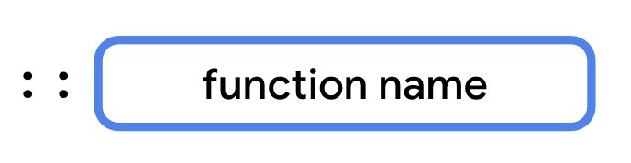
- Untuk merujuk ke fungsi sebagai nilai, tetapkan ulang trickFunction ke ::trick.
fun main() {
val trickFunction = ::trick
}
fun trick() {
println("No treats!")
}
- Jalankan kode untuk memastikan sudah tidak ada lagi error. Anda melihat peringatan bahwa trickFunction tidak pernah digunakan, tetapi masalah ini akan diperbaiki di bagian berikutnya.

Menentukan ulang fungsi dengan ekspresi lambda
Ekspresi lambda menyediakan sintaksis ringkas untuk menentukan fungsi tanpa kata kunci fun. Anda dapat menyimpan ekspresi lambda secara langsung dalam variabel tanpa referensi fungsi pada fungsi lain.
Sebelum operator penetapan (=), Anda harus menambahkan kata kunci val atau var diikuti dengan nama variabel, yang Anda gunakan saat memanggil fungsi. Setelah operator penetapan (=), tambahkan ekspresi lambda yang terdiri dari sepasang tanda kurung kurawal yang membentuk isi fungsi. Sintaksis diilustrasikan dalam gambar ini:
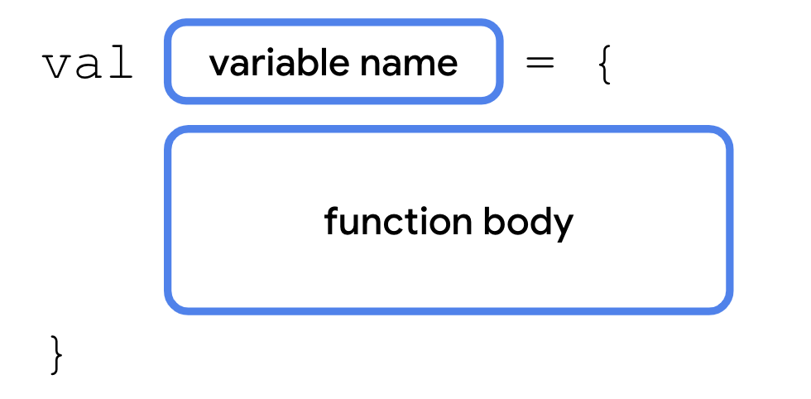
Saat menentukan fungsi dengan ekspresi lambda, Anda memiliki variabel yang merujuk ke fungsi. Anda juga dapat menetapkan nilainya ke variabel lain seperti jenis lainnya dan memanggil fungsi dengan nama variabel baru.
Update kode untuk menggunakan ekspresi lambda:
- Tulis ulang fungsi trick() dengan ekspresi lambda. Sekarang nama trick merujuk pada nama variabel. Isi fungsi dalam kurung kurawal sekarang merupakan ekspresi lambda.
fun main() {
val trickFunction = ::trick
}
val trick = {
println("No treats!")
}
- Dalam fungsi main(), hapus operator referensi fungsi (::) karena trick sekarang merujuk ke variabel, bukan nama fungsi.
fun main() {
val trickFunction = trick
}
val trick = {
println("No treats!")
}
- Jalankan kode. Tidak ada error dan Anda dapat merujuk ke fungsi trick() tanpa operator referensi fungsi (::). Tidak ada output karena Anda masih belum memanggil fungsi.
- Di fungsi main(), panggil fungsi trick(), tetapi kali ini dengan menyertakan tanda kurung seperti yang Anda lakukan saat memanggil fungsi lainnya.
fun main() {
val trickFunction = trick
trick()
}
val trick = {
println("No treats!")
}
- Jalankan kode. Isi ekspresi lambda dieksekusi.
No treats!
- Di fungsi main(), panggil variabel trickFunction seolah-olah itu adalah sebuah fungsi.
fun main() {
val trickFunction = trick
trick()
trickFunction()
}
val trick = {
println("No treats!")
}
- Jalankan kode. Fungsi ini dipanggil dua kali, pertama untuk panggilan fungsi trick() dan kedua untuk panggilan fungsi trickFunction().
No treats!
No treats!
Dengan ekspresi lambda, Anda dapat membuat variabel yang menyimpan fungsi, memanggil variabel tersebut seperti fungsi, dan menyimpannya dalam variabel lain yang dapat dipanggil seperti fungsi.

Menggunakan fungsi sebagai jenis data
Di codelab sebelumnya Anda telah mempelajari bahwa Kotlin memiliki inferensi jenis. Saat mendeklarasikan variabel, Anda sering kali tidak perlu menentukan jenis secara eksplisit. Pada contoh sebelumnya, compiler Kotlin dapat menyimpulkan bahwa nilai trick adalah fungsi. Namun, jika ingin menentukan jenis parameter fungsi atau jenis nilai yang ditampilkan, Anda harus mengetahui sintaksis untuk menyatakan jenis fungsi. Jenis fungsi terdiri dari kumpulan tanda kurung yang berisi daftar parameter opsional, simbol ->, dan jenis nilai yang ditampilkan. Sintaksis diilustrasikan dalam gambar ini:
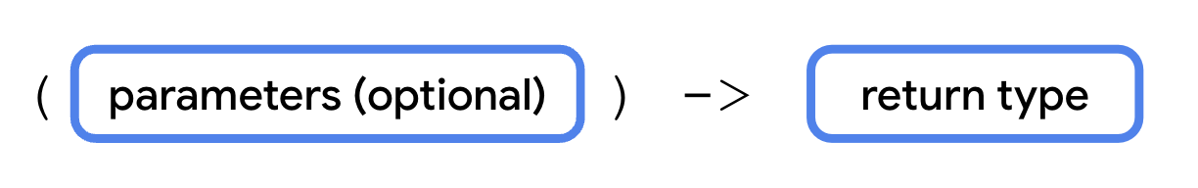
Jenis data variabel trick yang Anda deklarasikan sebelumnya adalah () -> Unit. Tanda kurung kosong karena fungsi tidak memiliki parameter apa pun. Jenis nilai yang ditampilkan adalah Unit karena fungsi tersebut tidak menampilkan apa pun. Jika Anda memiliki fungsi yang menggunakan dua parameter Int dan menampilkan Int, jenis datanya akan berupa (Int, Int) -> Int.
Deklarasikan fungsi lain dengan ekspresi lambda yang secara eksplisit menentukan jenis fungsi:
- Setelah variabel trick, deklarasikan variabel bernama treat sama dengan ekspresi lambda dengan isi yang mencetak "Have a treat!".
val trick = {
println("No treats!")
}
val treat = {
println("Have a treat!")
}
- Tentukan jenis data variabel treat sebagai () -> Unit.
val treat: () -> Unit = {
println("Have a treat!")
}
- Di fungsi main(), panggil fungsi treat().
fun main() {
val trickFunction = trick
trick()
trickFunction()
treat()
}
- Jalankan kode. Fungsi treat() memiliki perilaku seperti fungsi trick(). Kedua variabel memiliki jenis data yang sama meskipun hanya variabel treat yang mendeklarasikannya secara eksplisit.
No treats!
No treats!
Have a treat!

Menggunakan suatu fungsi sebagai jenis nilai yang ditampilkan
Fungsi adalah jenis data sehingga Anda dapat menggunakannya seperti jenis data lainnya. Anda bahkan dapat menampilkan fungsi dari fungsi lain. Sintaksis diilustrasikan dalam gambar ini:
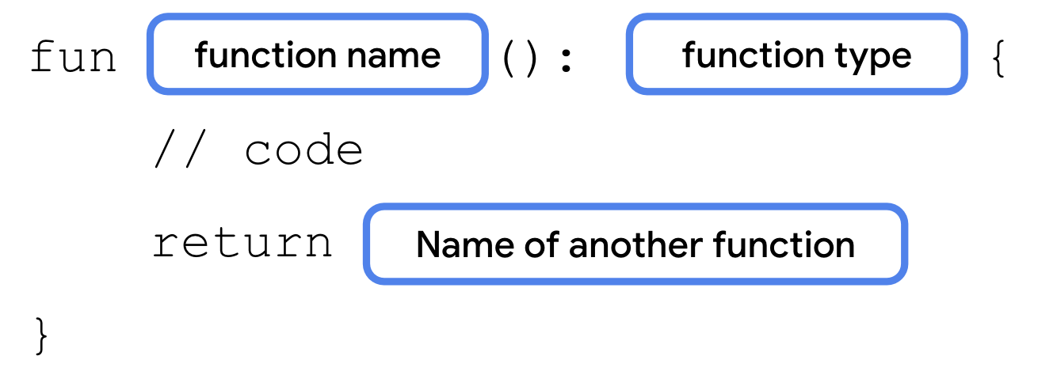
Buat fungsi yang menampilkan fungsi.
- Hapus kode dari fungsi main().
fun main() {
}
- Setelah fungsi main(), tentukan fungsi trickOrTreat() yang akan menerima parameter isTrick jenis Boolean.
fun main() {
}
fun trickOrTreat(isTrick: Boolean): () -> Unit {
}
val trick = {
println("No treats!")
}
val treat = {
println("Have a treat!")
}
- Dalam isi fungsi trickOrTreat(), tambahkan pernyataan if yang menampilkan fungsi trick() jika isTrick adalah true dan menampilkan fungsi treat() jika isTrick bernilai salah (false).
fun trickOrTreat(isTrick: Boolean): () -> Unit {
if (isTrick) {
return trick
} else {
return treat
}
}
- Pada fungsi main(), buat variabel bernama treatFunction dan tetapkan variabel tersebut ke hasil pemanggilan trickOrTreat() dengan meneruskan false untuk parameter isTrick. Lalu, buat variabel kedua, bernama trickFunction, dan tetapkan ke hasil pemanggilan trickOrTreat(), kali ini teruskan true untuk parameter isTrick.
fun main() {
val treatFunction = trickOrTreat(false)
val trickFunction = trickOrTreat(true)
}
- Panggil treatFunction(), lalu panggil trickFunction() di baris berikutnya.
fun main() {
val treatFunction = trickOrTreat(false)
val trickFunction = trickOrTreat(true)
treatFunction()
trickFunction()
}
- Jalankan kode. Anda akan melihat output untuk setiap fungsi. Meskipun tidak memanggil fungsi trick() atau treat() secara langsung, Anda masih dapat memanggilnya karena Anda menyimpan nilai yang ditampilkan, yang diperoleh setiap kali Anda memanggil fungsi trickOrTreat(), dan memanggil fungsi dengan variabel trickFunction dan treatFunction.
Have a treat!
No treats!
Sekarang Anda sudah tahu cara fungsi menampilkan fungsi lainnya. Anda juga dapat meneruskan fungsi sebagai argumen ke fungsi lain. Mungkin Anda ingin memberikan beberapa perilaku kustom ke fungsi trickOrTreat() untuk melakukan sesuatu selain menampilkan salah satu dari kedua string. Fungsi yang menggunakan fungsi lain sebagai argumen memungkinkan Anda meneruskan fungsi yang berbeda setiap kali fungsi tersebut dipanggil.

Meneruskan fungsi ke fungsi lain sebagai argumen
Di beberapa bagian dunia yang merayakan Halloween, anak-anak menerima uang receh sebagai pengganti permen atau mereka akan menerima keduanya. Anda akan memodifikasi fungsi trickOrTreat() untuk memungkinkan bonus tambahan yang diwakili oleh fungsi dapat disediakan sebagai argumen.
Fungsi yang digunakan trickOrTreat() sebagai parameter juga harus menggunakan parameternya sendiri. Saat mendeklarasikan jenis fungsi, parameter tidak akan diberi label. Anda hanya perlu menentukan jenis data dari setiap parameter yang dipisahkan oleh sebuah koma. Sintaksis diilustrasikan dalam gambar ini:
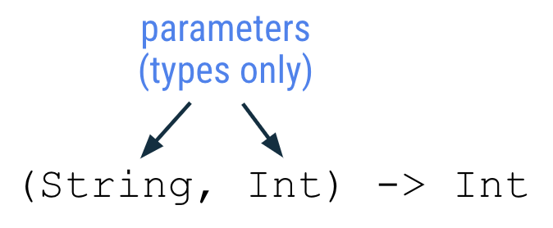
Saat Anda menulis ekspresi lambda untuk fungsi yang menggunakan parameter, parameter tersebut diberi nama sesuai urutan kemunculannya. Nama parameter dicantumkan setelah tanda kurung kurawal buka dan setiap nama dipisahkan dengan sebuah koma. Tanda panah (->) memisahkan nama parameter dari isi fungsi. Sintaksis diilustrasikan dalam gambar ini:
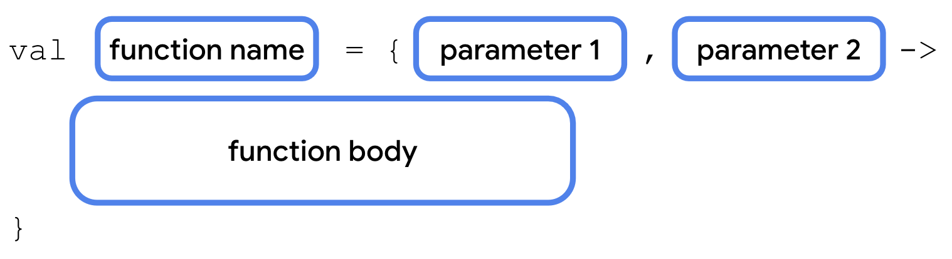
Update fungsi trickOrTreat() untuk menggunakan fungsi sebagai parameter:
- Setelah parameter isTrick, tambahkan parameter extraTreat jenis (Int) -> String.
fun trickOrTreat(isTrick: Boolean, extraTreat: (Int) -> String): () -> Unit {
- Di blok else, sebelum pernyataan return, panggil println() yang akan meneruskan panggilan ke fungsi extraTreat(). Teruskan 5 ke dalam panggilan ke extraTreat().
fun trickOrTreat(isTrick: Boolean, extraTreat: (Int) -> String): () -> Unit {
if (isTrick) {
return trick
} else {
println(extraTreat(5))
return treat
}
}
- Sekarang saat memanggil fungsi trickOrTreat(), Anda harus menentukan fungsi dengan ekspresi lambda dan meneruskannya untuk parameter extraTreat. Pada fungsi main() sebelum panggilan ke fungsi trickOrTreat(), tambahkan fungsi coins(). Fungsi coins() memberi parameter Int nama quantity dan menampilkan String. Anda mungkin tidak melihat kata kunci return karena kata kunci ini memang tidak dapat digunakan dalam ekspresi lambda. Sebaliknya, hasil ekspresi terakhir dalam fungsi menjadi nilai yang ditampilkan.
fun main() {
val coins: (Int) -> String = { quantity ->
"$quantity quarters"
}
val treatFunction = trickOrTreat(false)
val trickFunction = trickOrTreat(true)
treatFunction()
trickFunction()
}
- Setelah fungsi coins(), tambahkan fungsi cupcake() seperti yang ditunjukkan. Beri nama parameter Int quantity dan pisahkan dari isi fungsi menggunakan operator ->. Sekarang Anda dapat meneruskan fungsi coins() atau cupcake() ke fungsi trickOrTreat().
fun main() {
val coins: (Int) -> String = { quantity ->
"$quantity quarters"
}
val cupcake: (Int) -> String = { quantity ->
"Have a cupcake!"
}
val treatFunction = trickOrTreat(false)
val trickFunction = trickOrTreat(true)
treatFunction()
trickFunction()
}
- Dalam fungsi cupcake(), hapus parameter quantity dan simbol ->. Keduanya tidak digunakan sehingga Anda dapat menghilangkannya.
val cupcake: (Int) -> String = {
"Have a cupcake!"
}
Catatan: Dalam fungsi coins(), parameter Int diberi nama quantity. Namun, parameter ini dapat diberi nama apa saja selama nama parameter dan nama variabel dalam string sama.
- Update panggilan ke fungsi trickOrTreat(). Untuk panggilan pertama, jika isTrick adalah false, teruskan fungsi coins(). Untuk panggilan kedua, jika isTrick adalah true, teruskan fungsi cupcake().
fun main() {
val coins: (Int) -> String = { quantity ->
"$quantity quarters"
}
val cupcake: (Int) -> String = {
"Have a cupcake!"
}
val treatFunction = trickOrTreat(false, coins)
val trickFunction = trickOrTreat(true, cupcake)
treatFunction()
trickFunction()
}
- Jalankan kode. Fungsi extraTreat() hanya dipanggil jika parameter isTrick disetel ke argumen false sehingga output mencakup 5 kuartal, tetapi tidak ada cupcake.
5 quarters
Have a treat!
No treats!

Jenis fungsi yang nullable
Seperti jenis data lainnya, jenis fungsi dapat dideklarasikan sebagai nullable. Dalam kasus ini, variabel dapat berisi fungsi atau null.
Untuk mendeklarasikan fungsi sebagai nullable, apit jenis fungsi dalam tanda kurung lalu diikuti dengan simbol ? di luar tanda kurung tutup. Misalnya, jika Anda ingin membuat jenis () -> String nullable, deklarasikan sebagai jenis (() -> String)?. Sintaksis diilustrasikan dalam gambar ini:
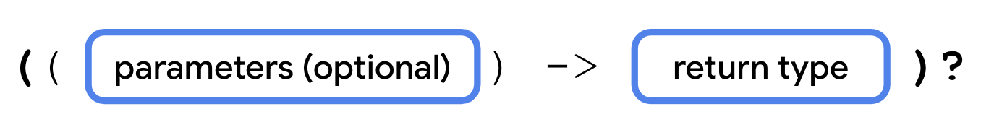
Buat parameter extraTreat menjadi nullable agar Anda tidak perlu menyediakan fungsi extraTreat() setiap kali memanggil fungsi trickOrTreat():
- Ubah jenis parameter extraTreat menjadi (() -> String)?.
fun trickOrTreat(isTrick: Boolean, extraTreat: ((Int) -> String)?): () -> Unit {
- Ubah panggilan ke fungsi extraTreat() untuk menggunakan pernyataan if agar hanya memanggil fungsi jika fungsi tersebut non-null. Sekarang fungsi trickOrTreat() akan terlihat seperti cuplikan kode ini:
fun trickOrTreat(isTrick: Boolean, extraTreat: ((Int) -> String)?): () -> Unit {
if (isTrick) {
return trick
} else {
if (extraTreat != null) {
println(extraTreat(5))
}
return treat
}
}
- Hapus fungsi cupcake(), lalu ganti argumen cupcake dengan null di panggilan kedua ke fungsi trickOrTreat().
fun main() {
val coins: (Int) -> String = { quantity ->
"$quantity quarters"
}
val treatFunction = trickOrTreat(false, coins)
val trickFunction = trickOrTreat(true, null)
treatFunction()
trickFunction()
}
- Jalankan kode. Output tidak boleh diubah. Setelah dapat mendeklarasikan jenis fungsi sebagai nullable, Anda tidak perlu lagi meneruskan fungsi untuk parameter extraTreat.
5 quarters
Have a treat!
No treats!

Menulis ekspresi lambda dengan sintaksis singkat
Ekspresi lambda menyediakan berbagai cara untuk membuat kode Anda lebih ringkas. Anda akan menjelajahi beberapa di antaranya di bagian ini karena sebagian besar ekspresi lambda yang Anda temui dan tulis ditulis menggunakan sintaksis singkat.

Menghapus nama parameter
Saat menulis fungsi coins(), Anda secara eksplisit mendeklarasikan nama quantity untuk parameter Int fungsi. Namun, seperti yang telah Anda lihat dengan fungsi cupcake(), Anda dapat menghilangkan nama parameter sepenuhnya. Jika suatu fungsi memiliki satu parameter dan Anda tidak memberikan nama, Kotlin akan menetapkan nama it secara implisit. Dengan ini Anda dapat menghapus nama parameter dan simbol -> sehingga ekspresi lambda akan menjadi lebih ringkas. Sintaksis diilustrasikan dalam gambar ini:
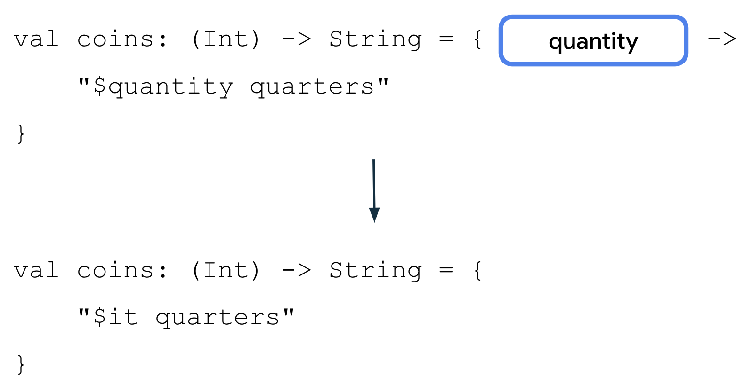
Update fungsi coins() agar dapat menggunakan sintaksis singkat untuk parameter:
- Dalam fungsi coins(), hapus nama parameter quantity dan simbol ->.
val coins: (Int) -> String = {
"$quantity quarters"
}
- Ubah template string "$quantity quarters" untuk merujuk ke parameter tunggal menggunakan $it.
val coins: (Int) -> String = {
"$it quarters"
}
- Jalankan kode. Kotlin mengenali nama parameter it dari parameter Int dan tetap mencetak jumlah kuartal.
5 quarters
Have a treat!
No treats!

Meneruskan ekspresi lambda langsung ke suatu fungsi
Saat ini fungsi coins() hanya digunakan di satu tempat. Bagaimana jika Anda dapat langsung meneruskan ekspresi lambda ke fungsi trickOrTreat() tanpa perlu membuat variabel terlebih dahulu?
Ekspresi lambda adalah literal fungsi, sama seperti 0 adalah literal integer atau "Hello" adalah literal string. Anda dapat meneruskan ekspresi lambda secara langsung ke panggilan fungsi. Sintaksis diilustrasikan dalam gambar ini:
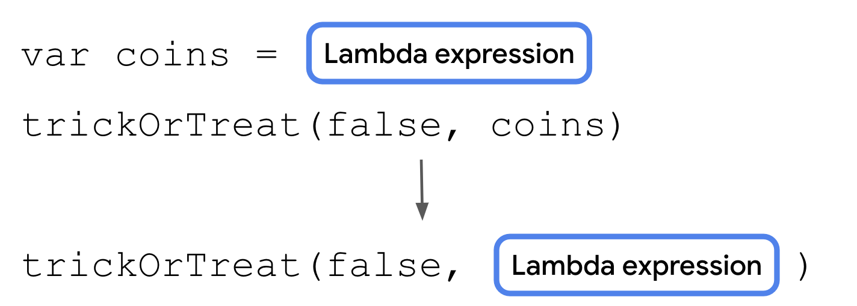
Ubah kode sehingga Anda dapat menghapus variabel coins:
- Pindahkan ekspresi lambda agar dapat diteruskan langsung ke panggilan ke fungsi trickOrTreat(). Anda juga dapat meringkas ekspresi lambda menjadi satu baris.
fun main() {
val coins: (Int) -> String = {
"$it quarters"
}
val treatFunction = trickOrTreat(false, { "$it quarters" })
val trickFunction = trickOrTreat(true, null)
treatFunction()
trickFunction()
}
- Hapus variabel coins karena tidak lagi digunakan.
fun main() {
val treatFunction = trickOrTreat(false, { "$it quarters" })
val trickFunction = trickOrTreat(true, null)
treatFunction()
trickFunction()
}
- Jalankan kode. Kode masih mengompilasi dan berjalan seperti yang diharapkan.
5 quarters
Have a treat!
No treats!

Menggunakan sintaksis lambda akhir
Anda dapat menggunakan opsi ringkas lainnya untuk menulis lambda jika jenis fungsi adalah parameter terakhir suatu fungsi. Jika demikian, Anda dapat menempatkan ekspresi lambda setelah tanda kurung tutup untuk memanggil fungsi. Sintaksis diilustrasikan dalam gambar ini:
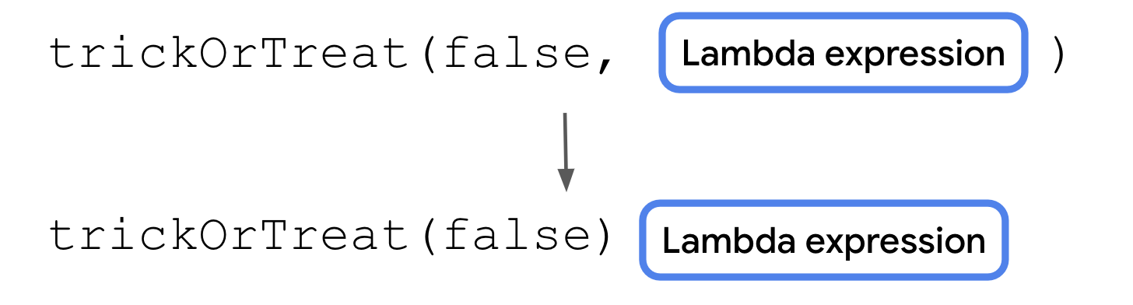
Ini membuat kode Anda lebih mudah dibaca karena memisahkan ekspresi lambda dari parameter lainnya, tetapi tidak mengubah fungsi kode.
Update kode untuk menggunakan sintaksis lambda akhir:
- Di variabel treatFunction, pindahkan ekspresi lambda {"$it quarters"} setelah tanda kurung tutup dalam panggilan ke trickOrTreat().
val treatFunction = trickOrTreat(false) { "$it quarters" }
- Jalankan kode. Semuanya masih berfungsi!
5 quarters
Have a treat!
No treats!
Catatan: Fungsi composable yang Anda gunakan untuk mendeklarasikan UI menggunakan fungsi sebagai parameter dan biasanya dipanggil menggunakan sintaksis lambda akhir.

Menggunakan fungsi repeat()
Jika fungsi menampilkan fungsi atau menggunakan fungsi sebagai argumen, fungsi itu disebut fungsi tingkat tinggi. Fungsi trickOrTreat() adalah contoh fungsi tingkat tinggi karena menggunakan fungsi jenis ((Int) -> String)? sebagai parameter dan menampilkan fungsi jenis () -> Unit. Kotlin menyediakan beberapa fungsi tingkat tinggi yang berguna dan dapat Anda manfaatkan dengan pengetahuan baru Anda tentang lambda.
Fungsi repeat() adalah salah satu fungsi tingkat tinggi. Fungsi repeat() merupakan cara ringkas untuk mengekspresikan loop for dengan fungsi. Anda akan sering menggunakan fungsi ini dan fungsi tingkat tinggi lainnya dalam unit berikutnya. Fungsi repeat() memiliki tanda tangan fungsi ini:
repeat(times: Int, action: (Int) -> Unit)
Parameter times merupakan frekuensi terjadinya tindakan. Parameter action adalah fungsi yang menggunakan parameter Int tunggal dan menampilkan jenis Unit. Parameter Int dari fungsi action merupakan frekuensi eksekusi tindakan sejauh ini, seperti argumen 0 untuk iterasi pertama atau argumen 1 untuk iterasi kedua. Anda dapat menggunakan fungsi repeat() untuk mengulangi kode beberapa kali, mirip dengan loop for. Sintaksis diilustrasikan dalam gambar ini:
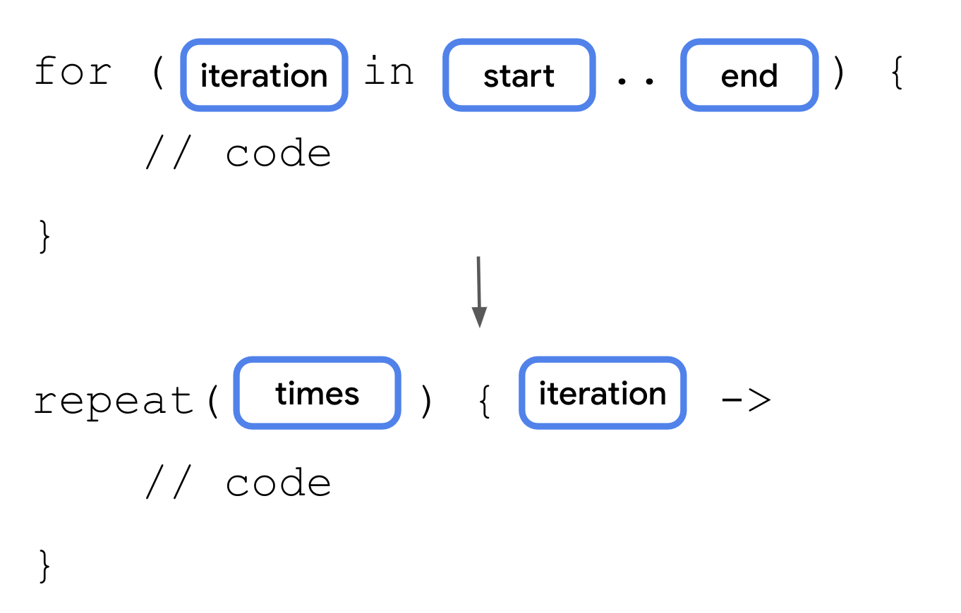
Daripada hanya sekali memanggil fungsi trickFunction(), Anda dapat memanggilnya beberapa kali dengan fungsi repeat().
Update kode trick-or-treat untuk melihat cara kerja fungsi repeat():
- Pada fungsi main(), panggil fungsi repeat() di antara panggilan ke treatFunction() dan trickFunction(). Teruskan 4 untuk parameter times dan gunakan sintaksis lambda akhir untuk fungsi action. Anda tidak perlu memberikan nama untuk parameter Int ekspresi lambda.
fun main() {
val treatFunction = trickOrTreat(false) { "$it quarters" }
val trickFunction = trickOrTreat(true, null)
treatFunction()
trickFunction()
repeat(4) {
}
}
- Pindahkan panggilan ke fungsi treatFunction() ke dalam ekspresi lambda fungsi repeat().
fun main() {
val treatFunction = trickOrTreat(false) { "$it quarters" }
val trickFunction = trickOrTreat(true, null)
repeat(4) {
treatFunction()
}
trickFunction()
}
- Jalankan kode. String "Have a treat" akan dicetak empat kali.
5 quarters
Have a treat!
Have a treat!
Have a treat!
Have a treat!
No treats!

Kesimpulan
Selamat! Anda telah mempelajari dasar-dasar jenis fungsi dan ekspresi lambda. Pemahaman terhadap konsep ini akan membantu Anda saat mempelajari bahasa Kotlin lebih lanjut. Penggunaan jenis fungsi, fungsi tingkat tinggi, dan sintaksis singkat juga akan membuat kode Anda lebih ringkas dan mudah dibaca.

Ringkasan
- Fungsi di Kotlin merupakan konstruksi kelas satu dan dapat diperlakukan seperti jenis data.
- Ekspresi lambda menyediakan sintaksis singkat untuk menulis fungsi.
- Anda dapat meneruskan jenis fungsi ke fungsi lain.
- Anda dapat menampilkan jenis fungsi dari fungsi lain.
- Ekspresi lambda menampilkan nilai ekspresi terakhir.
- Jika label parameter dihilangkan dalam ekspresi lambda dengan parameter tunggal, parameter tersebut akan dirujuk dengan ID it.
- Lambda dapat ditulis inline tanpa nama variabel.
- Jika parameter terakhir fungsi merupakan jenis fungsi, Anda dapat menggunakan sintaksis lambda akhir untuk memindahkan ekspresi lambda setelah tanda kurung terakhir saat memanggil fungsi.
- Fungsi tingkat tinggi merupakan fungsi yang menggunakan fungsi lain sebagai parameter atau menampilkan fungsi.
- Fungsi repeat() merupakan fungsi tingkat tinggi yang berfungsi mirip dengan loop for.

Pelajari lebih lanjut
- Lambda dan fungsi tingkat tinggi

Praktik:
Dasar-Dasar Kotlin

Sebelum memulai
Setelah Anda bekerja keras untuk mempelajari dasar-dasar pemrograman Kotlin, kini saatnya untuk mempraktikkan materi yang telah Anda pelajari.
Latihan ini akan menguji pemahaman Anda terkait konsep yang telah dipelajari. Latihan ini didasarkan pada kasus penggunaan di dunia nyata, yang sebagian di antaranya mungkin pernah Anda temui sebagai pengguna.
Ikuti petunjuk guna menemukan solusi untuk setiap latihan di Kotlin Playground. Jika mengalami kesulitan, beberapa latihan memiliki petunjuk yang dapat membantu Anda mengatasinya. Kode solusi untuk setiap latihan tersedia di bagian akhir, namun sebaiknya Anda menyelesaikan latihan ini sebelum memeriksa jawaban.
Lakukan latihan dengan kecepatan yang sesuai untuk Anda. Ada perkiraan durasi untuk latihan tersebut, tetapi itu hanya perkiraan, jadi Anda tidak harus mematuhinya. Luangkan waktu sebanyak yang Anda butuhkan untuk menyelesaikan setiap soal dengan cermat. Solusi hanyalah satu cara untuk menyelesaikan latihan ini, jadi silakan bereksperimen sesuai keinginan Anda.

Prasyarat
- Memahami Kotlin Playground
- Dapat menentukan dan mengaktifkan fungsi.
- Pengetahuan tentang dasar-dasar pemrograman Kotlin, termasuk variabel, serta fungsi println() dan main().
- Pemahaman tentang kondisional Kotlin, termasuk pernyataan dan ekspresi if/else dan when
- Pemahaman tentang ekspresi lambda Kotlin
- Pengetahuan tentang cara menangani variabel nullable.
- Pengetahuan tentang cara membuat class dan objek Kotlin.
- Penyelesaian codelab Menulis kondisional di Kotlin, Menggunakan nullability di Kotlin, Menggunakan class dan objek di Kotlin, serta Menggunakan jenis fungsi dan ekspresi lambda di Kotlin.

Yang akan Anda butuhkan
- Playground Kotlin

Notifikasi seluler
Biasanya, ponsel memberikan ringkasan notifikasi.
Pada kode awal yang diberikan dalam cuplikan kode berikut, tulis program yang mencetak pesan ringkasan berdasarkan jumlah notifikasi yang Anda terima. Pesan harus menyertakan:
- Jumlah notifikasi yang tepat jika notifikasinya kurang dari 100.
- 99+ sebagai jumlah notifikasi jika ada 100 notifikasi atau lebih.
fun main() {
val morningNotification = 51
val eveningNotification = 135
printNotificationSummary(morningNotification)
printNotificationSummary(eveningNotification)
}
fun printNotificationSummary(numberOfMessages: Int) {
// Fill in the code.
}
Lengkapi fungsi printNotificationSummary() agar program dapat mencetak baris berikut:
You have 51 notifications.
Your phone is blowing up! You have 99+ notifications.

Harga tiket film
Harga tiket film biasanya berbeda-beda berdasarkan usia penonton bioskop.
Pada kode awal yang diberikan dalam cuplikan kode berikut, tulis program yang menghitung harga tiket berdasarkan usia ini:
- Harga tiket anak sebesar $15 untuk anak berusia 12 tahun ke bawah.
- Harga tiket standar sebesar $30 untuk orang-orang berusia antara 13 dan 60 tahun. Pada hari Senin, diskon harga tiket standar menjadi $25 untuk kelompok usia yang sama.
- Harga tiket senior sebesar $20 untuk orang-orang berusia 61 tahun ke atas. Anggaplah usia maksimum penonton bioskop adalah 100 tahun.
- Nilai -1 untuk menunjukkan bahwa harga tidak valid saat pengguna memasukkan usia di luar spesifikasi usia.
fun main() {
val child = 5
val adult = 28
val senior = 87
val isMonday = true
println("The movie ticket price for a person aged $child is \$${ticketPrice(child, isMonday)}.")
println("The movie ticket price for a person aged $adult is \$${ticketPrice(adult, isMonday)}.")
println("The movie ticket price for a person aged $senior is \$${ticketPrice(senior, isMonday)}.")
}
fun ticketPrice(age: Int, isMonday: Boolean): Int {
// Fill in the code.
}
Lengkapi fungsi ticketPrice() agar program dapat mencetak baris berikut:
The movie ticket price for a person aged 5 is $15.
The movie ticket price for a person aged 28 is $25.
The movie ticket price for a person aged 87 is $20.

Pengonversi suhu
Ada tiga skala suhu utama yang digunakan di dunia: Celsius, Fahrenheit, dan Kelvin.
Pada kode awal yang diberikan dalam cuplikan kode berikut, tulis program yang mengonversi suhu dari satu skala ke skala lain dengan rumus ini:
- Celsius ke Fahrenheit: ° F = 9/5 (° C) + 32
- Kelvin ke Celsius: ° C = K - 273,15
- Fahrenheit ke Kelvin: K = 5/9 (° F - 32) + 273,15
Perhatikan bahwa metode String.format("%.2f", /* measurement */ ) digunakan untuk mengonversi angka menjadi jenis String dengan 2 angka di belakang koma.
fun main() {
// Fill in the code.
}
fun printFinalTemperature(
initialMeasurement: Double,
initialUnit: String,
finalUnit: String,
conversionFormula: (Double) -> Double
) {
val finalMeasurement = String.format("%.2f", conversionFormula(initialMeasurement)) // two decimal places
println("$initialMeasurement degrees $initialUnit is $finalMeasurement degrees $finalUnit.")
}
Lengkapi fungsi main() agar memanggil fungsi printFinalTemperature() dan mencetak baris berikut. Anda harus meneruskan argumen untuk suhu dan rumus konversi. Petunjuk: Anda dapat menggunakan nilai Double untuk menghindari pemotongan Integer selama operasi pembagian.
27.0 degrees Celsius is 80.60 degrees Fahrenheit.
350.0 degrees Kelvin is 76.85 degrees Celsius.
10.0 degrees Fahrenheit is 260.93 degrees Kelvin.

Katalog lagu
Bayangkan Anda perlu membuat aplikasi pemutar musik.
Buat class yang dapat merepresentasikan struktur lagu. Class Song harus menyertakan elemen kode berikut:
- Properti untuk judul, artis, tahun publikasi, dan jumlah pemutaran
- Properti yang menunjukkan apakah lagu tersebut populer. Jika jumlah pemutaran kurang dari 1.000, anggap lagu itu tidak populer.
- Metode yang mencetak deskripsi lagu dalam format ini:
"[Judul], dibawakan oleh [artis], dirilis pada tahun [tahun dipublikasikan]."

Profil internet
Sering kali, Anda harus melengkapi profil untuk situs web online yang berisi kolom wajib dan tidak wajib. Misalnya, Anda dapat menambahkan informasi pribadi dan menautkan ke orang lain yang merujuk Anda untuk mendaftarkan profil.
Pada kode awal yang diberikan dalam cuplikan kode berikut, tulis program yang mencetak detail profil seseorang.
fun main() {
val amanda = Person("Amanda", 33, "play tennis", null)
val atiqah = Person("Atiqah", 28, "climb", amanda)
amanda.showProfile()
atiqah.showProfile()
}
class Person(val name: String, val age: Int, val hobby: String?, val referrer: Person?) {
fun showProfile() {
// Fill in code
}
}
Lengkapi fungsi showProfile() agar program dapat mencetak baris berikut:
Name: Amanda
Age: 33
Likes to play tennis. Doesn't have a referrer.

Name: Atiqah
Age: 28
Likes to climb. Has a referrer named Amanda, who likes to play tennis.

Ponsel foldable
Biasanya, layar ponsel menyala dan mati saat tombol daya ditekan. Sebaliknya, jika ponsel foldable akan dilipat, layar utama bagian dalam pada ponsel foldable tidak akan aktif saat tombol daya ditekan.
Pada kode awal yang diberikan dalam cuplikan kode berikut, tulis class FoldablePhone yang diwarisi dari class Phone. Class harus berisi hal berikut:
- Properti yang menunjukkan apakah ponsel dilipat.
- Perilaku fungsi switchOn() yang berbeda dengan class Phone sehingga hanya mengaktifkan layar saat ponsel tidak dilipat.
- Metode untuk mengubah status lipat.
class Phone(var isScreenLightOn: Boolean = false){
fun switchOn() {
isScreenLightOn = true
}
fun switchOff() {
isScreenLightOn = false
}
fun checkPhoneScreenLight() {
val phoneScreenLight = if (isScreenLightOn) "on" else "off"
println("The phone screen's light is $phoneScreenLight.")
}
}

Lelang khusus
Biasanya dalam lelang, bidder tertinggi menentukan harga sebuah item. Dalam lelang khusus ini, jika tidak ada bidder untuk sebuah item, item tersebut akan otomatis dijual ke rumah lelang dengan harga minimum.
Pada kode awal yang diberikan dalam cuplikan kode berikut, Anda diberi fungsi auctionPrice() yang menerima jenis Bid? nullable sebagai argumen:
fun main() {
val winningBid = Bid(5000, "Private Collector")
println("Item A is sold at ${auctionPrice(winningBid, 2000)}.")
println("Item B is sold at ${auctionPrice(null, 3000)}.")
}
class Bid(val amount: Int, val bidder: String)
fun auctionPrice(bid: Bid?, minimumPrice: Int): Int {
// Fill in the code.
}
Lengkapi fungsi auctionPrice() agar program dapat mencetak baris berikut:
Item A is sold at 5000.
Item B is sold at 3000.

Kode solusi

Notifikasi seluler
Solusi ini menggunakan pernyataan if/else untuk mencetak pesan ringkasan notifikasi yang sesuai berdasarkan jumlah pesan notifikasi yang diterima:
fun main() {
val morningNotification = 51
val eveningNotification = 135
printNotificationSummary(morningNotification)
printNotificationSummary(eveningNotification)
}
fun printNotificationSummary(numberOfMessages: Int) {
if (numberOfMessages < 100) {
println("You have ${numberOfMessages} notifications.")
} else {
println("Your phone is blowing up! You have 99+ notifications.")
}
}

Harga tiket film
Solusi ini menggunakan ekspresi when untuk menampilkan harga tiket yang sesuai berdasarkan usia penonton bioskop. Solusi ini juga menggunakan ekspresi if/else sederhana untuk salah satu cabang ekspresi when guna menambahkan kondisi tambahan untuk harga tiket standar.
Harga tiket di cabang else menampilkan nilai -1, yang menunjukkan bahwa harga yang ditetapkan untuk cabang else tidak valid. Implementasi yang lebih baik adalah membuat cabang else menampilkan pengecualian. Anda akan mempelajari penanganan pengecualian di unit mendatang.
fun main() {
val child = 5
val adult = 28
val senior = 87
val isMonday = true
println("The movie ticket price for a person aged $child is \$${ticketPrice(child, isMonday)}.")
println("The movie ticket price for a person aged $adult is \$${ticketPrice(adult, isMonday)}.")
println("The movie ticket price for a person aged $senior is \$${ticketPrice(senior, isMonday)}.")
}
fun ticketPrice(age: Int, isMonday: Boolean): Int {
return when(age) {
in 0..12 -> 15
in 13..60 -> if (isMonday) 25 else 30
in 61..100 -> 20
else -> -1
}
}

Pengonversi suhu
Solusi ini mengharuskan Anda meneruskan fungsi sebagai parameter ke fungsi printFinalTemperature(). Solusi yang paling ringkas meneruskan ekspresi lambda sebagai argumen, menggunakan referensi parameter it sebagai pengganti nama parameter, dan memanfaatkan sintaksis lambda akhir.
fun main() {
printFinalTemperature(27.0, "Celsius", "Fahrenheit") { 9.0 / 5.0 * it + 32 }
printFinalTemperature(350.0, "Kelvin", "Celsius") { it - 273.15 }
printFinalTemperature(10.0, "Fahrenheit", "Kelvin") { 5.0 / 9.0 * (it - 32) + 273.15 }
}
fun printFinalTemperature(
initialMeasurement: Double,
initialUnit: String,
finalUnit: String,
conversionFormula: (Double) -> Double
) {
val finalMeasurement = String.format("%.2f", conversionFormula(initialMeasurement)) // two decimal places
println("$initialMeasurement degrees $initialUnit is $finalMeasurement degrees $finalUnit.")
}

Katalog lagu
Solusi ini berisi class Song dengan konstruktor default yang menerima semua parameter yang diperlukan. Class Song juga memiliki properti isPopular yang menggunakan fungsi pengambil khusus, dan metode yang mencetak deskripsinya sendiri. Anda dapat membuat instance class dalam fungsi main() dan memanggil metodenya untuk menguji apakah implementasinya sudah benar. Anda dapat menggunakan garis bawah saat menulis angka besar seperti nilai 1_000_000 agar lebih mudah dibaca.
fun main() {
val brunoSong = Song("We Don't Talk About Bruno", "Encanto Cast", 2022, 1_000_000)
brunoSong.printDescription()
println(brunoSong.isPopular)
}
class Song(
val title: String,
val artist: String,
val yearPublished: Int,
val playCount: Int
){
val isPopular: Boolean
get() = playCount >= 1000
fun printDescription() {
println("$title, performed by $artist, was released in $yearPublished.")
}
}
Saat Anda memanggil fungsi println() pada metode instance, program dapat mencetak output ini:
We Don't Talk About Bruno, performed by Encanto Cast, was released in 2022.
true

Profil internet
Solusi ini berisi pemeriksaan null di berbagai pernyataan if/else untuk mencetak teks yang berbeda berdasarkan apakah berbagai properti class adalah null:
fun main() {
val amanda = Person("Amanda", 33, "play tennis", null)
val atiqah = Person("Atiqah", 28, "climb", amanda)
amanda.showProfile()
atiqah.showProfile()
}
class Person(val name: String, val age: Int, val hobby: String?, val referrer: Person?) {
fun showProfile() {
println("Name: $name")
println("Age: $age")
if(hobby != null) {
print("Likes to $hobby. ")
}
if(referrer != null) {
print("Has a referrer named ${referrer.name}")
if(referrer.hobby != null) {
print(", who likes to ${referrer.hobby}.")
} else {
print(".")
}
} else {
print("Doesn't have a referrer.")
}
print("\n\n")
}
}

Ponsel foldable
Agar class Phone menjadi class induk, Anda perlu membuka class tersebut dengan menambahkan kata kunci open sebelum nama class. Untuk mengganti metode switchOn() di class FoldablePhone, Anda perlu membuka metode di class Phone dengan menambahkan kata kunci open sebelum metode.
Solusi ini berisi class FoldablePhone dengan konstruktor default yang berisi argumen default untuk parameter isFolded. Class FoldablePhone juga memiliki dua metode untuk mengubah properti isFolded menjadi nilai true atau false. Class ini juga mengganti metode switchOn() yang diwarisi dari class Phone.
Anda dapat membuat instance class dalam fungsi main() dan memanggil metodenya untuk menguji apakah implementasinya sudah benar.
open class Phone(var isScreenLightOn: Boolean = false){
open fun switchOn() {
isScreenLightOn = true
}
fun switchOff() {
isScreenLightOn = false
}
fun checkPhoneScreenLight() {
val phoneScreenLight = if (isScreenLightOn) "on" else "off"
println("The phone screen's light is $phoneScreenLight.")
}
}
class FoldablePhone(var isFolded: Boolean = true): Phone() {
override fun switchOn() {
if (!isFolded) {
isScreenLightOn = true
}
}
fun fold() {
isFolded = true
}
fun unfold() {
isFolded = false
}
}
fun main() {
val newFoldablePhone = FoldablePhone()
newFoldablePhone.switchOn()
newFoldablePhone.checkPhoneScreenLight()
newFoldablePhone.unfold()
newFoldablePhone.switchOn()
newFoldablePhone.checkPhoneScreenLight()
}
Outputnya adalah sebagai berikut:
The phone screen's light is off.
The phone screen's light is on.

Lelang khusus
Solusi ini menggunakan operator panggilan aman ?. dan operator Elvis ?: untuk menampilkan harga yang benar:
fun main() {
val winningBid = Bid(5000, "Private Collector")
println("Item A is sold at ${auctionPrice(winningBid, 2000)}.")
println("Item B is sold at ${auctionPrice(null, 3000)}.")
}
class Bid(val amount: Int, val bidder: String)
fun auctionPrice(bid: Bid?, minimumPrice: Int): Int {
return bid?.amount ?: minimumPrice
}

Latihan Tambahan
Untuk latihan lain terkait bahasa Kotlin, lihat jalur Dasar-Dasar Kotlin di JetBrains Academy. Untuk membuka topik tertentu, buka peta pengetahuan guna melihat daftar topik yang dibahas dalam jalur.
https://youtu.be/KDZ3gV5p9Hg?si=u7ieBy_Pf2Wz1n3V

